NHẬN XÉT CỦA GIÁO VIÊN
………………………………………………………………………………………………………………………………..….….…………………………………………………………………..….….…………………………………………………………………..….….…………………………………………………………………..….….…………………………………………………………………..….….…………………………………………………………………..….….…………………………………………………………………..….….…………………………………………………………………..….….…………………………………………………………………..….….…………………………………………………………………..….….…………………………………………………………………..….….…………………………………………………………………..….….…………………………………………………………………..….….…………………………………………………………………..….….…………………………………………………………………..….….…………………………………………………………………..….….…………………………………………………………………..….….…………………………………………………………………..….….…………………………………………………………………..….….……………

TP Hồ Chí Minh, ngày , tháng, năm
Người nhận xét
( ký và ghi rõ họ tên)

MỤC LỤC
Contents
NHẬN XÉT CỦA GIÁO VIÊN 1
DANH MỤC HÌNH ẢNH 4
NỘI DUNG 5
PHẦN I. TỔNG QUAN ĐỒ ÁN 5
1. Phát biểu bài toán 5
1.2. Lí do chọn đề tài 5
2. Xác định và phân tích yêu cầu 6
2.1. Xác định yêu cầu 6
2.2. Phân tích yêu cầu 7
3. Thiết kế mô hình quan hệ 9
3.1. Mô hình ERD (Thực thể mối kết hợp) 9
3.2. Mô hình quan hệ 9
3.3. Bảng thuyết minh quan hệ và thuộc tính 10
3.4. Mô tả ràng buộc toàn vẹn 16
PHẦN II. XÂY DỰNG VÀ QUẢN LÝ GIAO TÁC 26
1. Qui định hệ thống giao tác. 26
2. Xây dựng và mô tả Trigger trong đồ án môn học 26
3. Xây dựng và mô tả Procedure, Function trong đồ án môn học 51
3.1 Procedure 51
3.2 Function 92
PHẦN III. XỬ LÝ ĐỒNG THỜI 95
1. Tổng quan 95
2.Mô tả kịch bản gây mất nhất quán dữ liệu, giải pháp đề ra trong đồ án môn học 100
PHẦN IV. THIẾT KẾ GIAO DIỆN 135
1. Thiết kế giao diện 135
1.1. Danh sách các giao diện 135
1.2. Màn hình giao diện Trang chủ 137
1.3 Màn hình giao diện Đăng nhập 138
1.4 . Màn hình giao diện đăng ký. 139
1.5. Màn hình giao diện tương tác với bác sĩ. 140
1.6. Màn hình giao diện tương tác của nhân viên thanh toán. 145
1.7. Màn hình giao diện tương tác với admin. 148
1.8. Màn hình giao diện tương tác với quản lý kho 155
1.9. Màn hình giao diện tương tác với nhân viên tiếp nhận 159
PHẦN V. KẾT LUẬN 166
1. Bảng phân công công việc 166
2. Môi trường phát triển và môi trường triển khai 167
2.1. Môi trường phát triển 167
2.2. Môi trường triển khai 167
3.1. Kết quả đạt được 167
3.2. Khó khăn 168

DANH MỤC HÌNH ẢNH
Hình 1 Màn hình giao diện trang chủ tổng quan của nhân viên 137
Hình 2 Màn hình đăng nhập của nhân viên 138
Hình 3 Đăng ký 139
Hình 4 Quản lý thông tin khám bệnh 140
Hình 5 Kê toa thuốc 142
Hình 6 Thêm chi tiết đơn thuốc 144
Hình 7 Phiếu khám bệnh 144
Hình 8 Trang quản lý thông tin biên lai 145
Hình 9 . Thêm biên lai 146
Hình 10 Thông tin chi tiết biên lai 147
Hình 11 Trang chủ admin 148
Hình 12 Trang quản lý thông tin nhân viên 149
Hình 13 Thông tin nhân viên 150
Hình 14 Danh sách tài khoản 151
Hình 15 Thông tin tài khoản 152
Hình 16 Thống kê quê quán của bệnh nhân 153
Hình 17 Thống kê doanh thu qua các năm 154
Hình 18 Thống kê doanh thu theo tháng của năm 155
Hình 19 Quản lý tồn kho thuốc 155
Hình 20 Thêm thông tin thuốc 157
Hình 21 Sửa thông tin thuốc 158
Hình 22 Trang chủ nhân viên tiếp nhận 159
Hình 23 Trang quản lý thông tin bệnh nhân 160
Hình 24 Thông tin bệnh nhân 162
Hình 25 . Thêm mới phiếu khám bệnh 163
Hình 26 hiếu khám bệnh PDF 164
Hình 27 Biên lai PDF 165
Hình 28 Phiếu khám bệnh chi tiết PDF 165

NỘI DUNG

PHẦN I. TỔNG QUAN ĐỒ ÁN

1. Phát biểu bài toán
1.1. Tóm tắt nội dung đề tài (bản tiếng Anh)
Technological advancements are heralding a new era of robust digital transformations that transcend the ever-evolving landscape of the medical field. As time progresses, the cumbersome nature of manual, paper-based record-keeping systems consistently proves to be an impediment to hospital administrative operations, resulting in their diminishing prevalence. It becomes glaringly apparent of a predicament as healthcare providers are inundated with the increasing volume of patient data, while simultaneously grappling with the limitations of outdated record management methodologies.
Recognizing the ongoing and evident need for an empirical alternative to the antiquated systems already in place, this project emerges as a concerted effort to address these systematic shortcomings. Our objective is to pursue a comprehensive and integrated technology-driven management system that streamlines administrative workflows, enhances operational efficiency, and improves healthcare delivery effectiveness while prioritizing patient privacy and adhering to regulatory mandates.
Our comprehensive medical record management system is designed to efficiently handle a wide range of patient data. It includes meticulous documentation of:
Diagnoses and prescriptions;
Invoice information;
Records of medication inventory.
Through this integrated approach, our system ensures the smooth operation of healthcare facilities, enabling healthcare professionals to deliver high-quality care while maintaining accurate and organized patient records.

1.2. Lí do chọn đề tài
Tình trạng lưu trữ hồ sơ giấy bệnh nhân tại bệnh viện hiện nay đang đối mặt với nhiều thách thức. Bộ phận quản lý hồ sơ bệnh án của bệnh nhân đã chỉ ra rằng quá trình lưu trữ hồ sơ giấy không chỉ gặp phải vấn đề về không gian lưu trữ mà còn liên quan đến sự tổ chức và quản lý không hiệu quả dẫn đến việc tìm kiếm lâu và lạc hồ sơ.
Bên cạnh đó, hệ thống hồ sơ giấy được viết bằng chữ viết tay có thể có đọc và không rõ ràng, dẫn đến sự hiểu nhầm giữa các bác sĩ khi đọc hồ sơ bệnh án cũng như tạo sự khó hiểu đối với bệnh nhân. Chữ viết tay trên giấy có thể bị bay màu qua thời gian. Dù chất lượng mực viết và giấy có thể tốt, nhưng việc sử dụng thường xuyên cũng có thể làm cho chữ viết bị bay màu theo thời gian.
Việc phân loại và lưu trữ hồ sơ phụ thuộc vào thông tin của mỗi bệnh nhân, dựa vào hệ thống tập tin giấy dẫn đến việc tìm kiếm thông tin mất nhiều thời gian và công sức, khả năng xảy ra các tình huống xấu cao như lạc hồ sơ hay sự mai mọt của giấy. Bên cạnh đó, không gian lưu trữ cũng là mối lo ngại của nhiều bệnh viện khi số bệnh nhân trong nước ngày càng cao, dẫn đến sự thụt hụt không gian cũng như hỏng hóc trong quá trình lưu trữ.
Để giải quyết vấn đề trên, cần một hệ thống lưu trữ thông minh và hiệu quả phục vụ công tác quản lý hồ sơ bệnh án bệnh nhân của bệnh viện gồm thông tin bênh nhân, thông tin phiếu khám bênh, thông tin toa thuôc, chi tiết đơn thuốc và biên lai đóng tiền ứng với mỗi bênh nhân. Hệ thống được xây dựng phải là một hệ thống quản lý tích hợp, lưu trữ thông tin cá nhân, bệnh án của bệnh nhân. Qua đó hệ thống phải đảm bảo yêu cầu về bảo mật thông tin và xuất giấy bệnh án cho mỗi bệnh nhân để họ theo dõi tình trạng sức khỏe của mình.

2. Xác định và phân tích yêu cầu

2.1. Xác định yêu cầu
Tài khoản: Lưu trữ thông tin nhân viên hay hỗ trợ cho việc phân quyền các chức năng khi đăng nhập vào hệ thống.
Nhân viên: ưu trữ thông tin nhân viên, thêm, xóa, sửa, tìm kiếm nhân viên.
Bệnh nhân: Lưu trữ hồ sơ thông tin, thêm, xóa, sửa thông tin bênh nhân, hỗ trơ tìm kiếm theo SDT.
Phiếu khám bệnh: Lưu trữ thông tin phiếu khám bệnh, thêm, xóa, sửa phiếu khám bệnh, hỗ trơ tìm kiếm theo tên bệnh nhân.
Phòng khám: Lưu trữ thông tin phòng khám, ngày giờ thời gian hoạt động.
Thuốc: Lưu trữ thông tin thuốc , thêm, xóa, sửa thuốc, hỗ trơ tìm kiếm theo tên thuốc.
Toa thuốc: Lưu trữ thông tin toa thuốc , tổng tiền thuốc, thêm, xóa, sửa toa thuốc.
Chi tiết đơn thuốc: Lưu trữ thông tin thuốc thuộc toa thuốc nào, mỗi chi tiết đơn thuốc thuộc về một toa thuốc và 1 toa thuốc có nhiều thuốc khác nhau.
Biên lai: Lưu trữ thông tin biên lai, tổng tiền khám, thêm, xóa, tìm kiếm theo mã biên lai.

2.2. Phân tích yêu cầu

2.2.1. Yêu cầu chức năng

2.2.1.1. Yêu cầu lưu trữ
Tính năng lưu trữ là một trong những tính năng qua trọng phải có trong các hệ thống, là cơ sở để thực hiện các tính năng khác, để đảm bảo việc quản lý hồ sơ bệnh án khoa ngoại của bệnh viện hiệu quả, tính năng lưu trữ cần lưu những thông tin sau:
Thông tin bệnh nhân: Mã bệnh nhân, tên bệnh nhân, số điện thoại, ngày sinh, địa chỉ, quê quán, ghi chú(tiền sử bệnh).
Thông tin các nhân viên ở các bộ phận: Mã nhân viên, tên nhân viên, ngày sinh, số địa chỉ, giới tính, ngày vào làm , vai trò (bác sĩ, nhân viên tiếp nhận, nhân viên thanh toán).
Thông tin về phiếu thông tin khám bệnh: Mã phiếu khám bênh, mã bác sĩ, mã bệnh nhân, mã phòng khám, ngày tạo, chẩn đoán.
Thông tin về biên lai hóa đơn: Mã biên lai, mã nhân viên thanh toán,mã toa thuốc , ngày tạo, tổng tiền khám.
Thông tin về thuốc: Tên thuốc, nước sản xuất, đơn giá , hạn sử dụng, số lượng tồn.
Thông tin về toa thuốc: Mã toa thuốc, mã bác sĩ, mã bệnh nhân, tổng tiền thuốc, ngày lập, mã phiếu khám bệnh.
Thông tin về phòng khám: Mã phòng khám, tên phòng khám, tên khoa, thời gian bắt đầu, thời gian kết thúc.
Thông tin về chi tiết đơn thuốc: Mã thuốc, mã toa thuốc, số lượng, ghi chú.
2.2.1.2. Yêu cầu về tính năng
Quản lý tài khoản: Bệnh viện cần quản lý thông tin từng tài khoản và phân
quyền cho từng loại tài khoản khi truy cập vào hệ thống. Cần có các chức năng thêm, xóa, sửa, tìm kiếm các thông tin cơ bản của tài khoản.
Quản lý hồ sơ bệnh nhân: Bệnh viện cần quản lý thông tin từng bệnh nhân
Cần có các chức năng thêm, xóa, sửa, tìm kiếm các thông tin cơ bản, xuất danh sách bệnh nhân và thống kê quê quán có số lượng bệnh nhân đến khám.
Quản lý thông tin nhân viên: Bệnh viện cần quản lý thông tin từng nhân viên. Cần có các chức năng thêm, xóa, sửa, tìm kiếm theo số điện thoại.
Quản lý thông tin phiếu khám bệnh: Bệnh viện cần quản lý thông tin từng phiếu khám bệnh. Cần có các chức năng thêm, xóa, sửa, tìm kiếm theo tên bệnh nhân và chức năng tạo toa thuốc và chi tiết đơn thuốc.
Quản lý thông tin biên lai: Bệnh viện cần quản lý thông tin từng biên lai thanh toán. Cần có các chức năng thêm, sửa, tìm kiếm theo mã bệnh nhân, và thống kê bao cáo doanh thu theo năm.
Quản lý thông tin thuốc: Bệnh viện cần quản lý thông tin thuốc. Cần có các chức năng thêm, sửa, tìm kiếm các thông tin cơ bản.
Tính năng tính toán: Tính toán tự động các chi phí khám bệnh và mua thuốc dựa trên thông tin nhập vào, bao gồm tiền khám(tiền thuốc + 300000), tiền thuốc (số lượng * đơn giá của loại thuốc).
Tính năng thống kê báo cáo: Cung cấp báo cáo về quê quán có số lượng bệnh nhân đến khám bệnh, thống kê về số lượng bệnh mà các bệnh nhân mắc phải, thống kê doanh thu khám bệnh theo năm.

2.2.2. Yêu cầu phi chức năng
Giao diện:
Dễ sử dụng và thân thiện: Giao diện người dùng cần được thiết kế đơn giản, dễ hiểu và dễ sử dụng để người dùng có thể tương tác một cách tự nhiên và không gặp khó khăn khi sử dụng.
Nhiều ngôn ngữ: Hệ thống cần hỗ trợ nhiều ngôn ngữ để phù hợp với nhu cầu sử dụng của người dùng đa dạng về ngôn ngữ và văn hóa.
Tương tác cao: Giao diện cần hỗ trợ tính năng tương tác cao như kéo thả, lướt trang, và giao tiếp thời gian thực để tạo ra trải nghiệm người dùng mượt mà và thuận tiện.
Phù hợp về văn hóa và chính trị: Giao diện cần được thiết kế sao cho phù hợp với văn hóa và giá trị chính trị của cộng đồng sử dụng.
Tính bảo mật:
Phân quyền cụ thể: Hệ thống cần có khả năng phân quyền cụ thể để quản lý truy cập thông tin theo vai trò của từng người dùng, đảm bảo chỉ những người được ủy quyền mới có thể truy cập vào các chức năng và dữ liệu tương ứng.
Chặt chẽ: Hệ thống cần có các biện pháp bảo mật mạnh mẽ như mã hóa dữ liệu, xác thực hai yếu tố, và giám sát hoạt động truy cập để đảm bảo an toàn thông tin.
Tính tương thích:
Chạy được trên nhiều hệ điều hành: Hệ thống cần được phát triển sao cho có khả năng chạy trên nhiều hệ điều hành khác nhau như Windows, macOS, và Linux để đáp ứng nhu cầu sử dụng đa dạng của người dùng.
Hiệu suất:
Đảm bảo ổn định: Hệ thống cần được thiết kế và tối ưu hóa để đảm bảo hoạt động ổn định và mượt mà ngay cả khi có nhiều người dùng đăng nhập và sử dụng cùng lúc. Điều này đảm bảo trải nghiệm người dùng luôn được duy trì ở mức cao nhất mà không gặp phải sự gián đoạn hoặc trì trệ.

3. Thiết kế mô hình quan hệ

3.1. Mô hình ERD (Thực thể mối kết hợp)
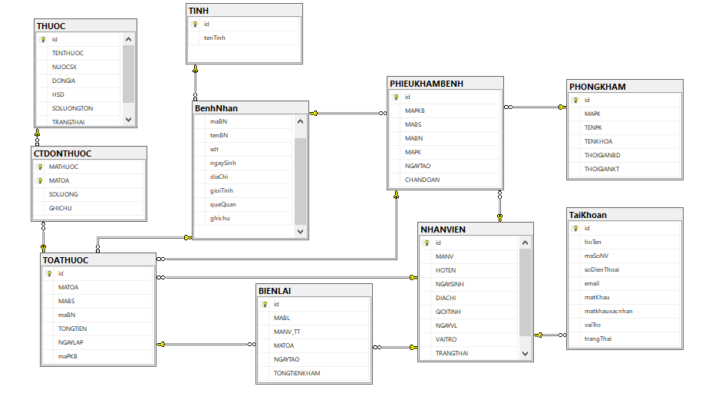

3.2. Mô hình quan hệ
BenhNhan(id, maBN, tenBN, sdt, ngaySinh, diaChi, gioiTinh, queQuan, ghiChu).
NhanVien(id, maNV, hoTen, ngaySinh, diaChi, gioiTinh, ngayVL, vaiTro, trangThai).
TaiKhoan(id, hoTen, maSoBN, maSoNV, soDienThoai, email, matKhau, matKhauXacNhan, vaiTro, trangThai).
PhieuKhamBenh(id, maPKB, maBS, maBN, ngayTao, chanDoan).
ToaThuoc(id, maToa, maBS, maBN, tongTien, ngayLap, maPKB).
BienLai(id, maBL, maNV_TT, maToa, ngayTao, tongTienKham).
CTDonThuoc(maThuoc, maToa, soLuong, ghiChu).
Thuoc(id, tenThuoc, nuocSX, donGia, HSD, soLuongTon, trangThai).
Tinh(id, tenTinh).
PhongKham(id, maPK, tenPK, tenKhoa, thoiGianBD, thoiGianKT).

3.3. Bảng thuyết minh quan hệ và thuộc tính
BẢNG THUỘC TÍNH
• Quan hệ BenhNhan
BenhNhan
Thuộc tính | Kiểu dữ liệu | Ràng buộc | Giá trị mặc định | Ý nghĩa
id | int | Khóa chính,  not null | Tự động | Số tự động
maBN | VARCHAR(10) | Not null | Tự đông theo dạng 'BN' | Mã bệnh nhân
tenBN | NVARCHAR(50) | Not null |  | Tên bệnh nhân
sdt | VARCHAR(10) | Not null |  | Sdt bệnh nhân
ngaySinh | SMALLDATETIME | Not null |  | Ngày sinh bệnh nhân
diaChi | NVARCHAR(50) | Not null |  | Địa chỉ bệnh nhân
gioiTinh | NVARCHAR(5) | Not null |  | Giới tính bệnh nhân
queQuan | INTEGER | Not null |  | Quê quán bệnh nhân
ghiChu | NVARCHAR(50) | Not null |  | Ghi chú

• Quan hệ NhanVien
NhanVien
Thuộc tính | Kiểu dữ liệu | Ràng buộc | Giá trị mặc định | Ý nghĩa
id | int | Khóa chính,  not null | Tự động | Số tự động
maNV | VARCHAR(10) | Not null | Tự đông theo dạng 'NV' | Mã nhân viên
hoTen | NVARCHAR(50) | Not null |  | Tên nhân viên
ngaySinh | SMALLDATETIME | Not null |  | Ngày sinh nhân viên
diaChi | NVARCHAR(50) | Not null |  | Địa chỉ nhân viên
gioiTinh | NVARCHAR(5) | Not null |  | Giới tính nhân viên
ngayVL | SMALLDATETIME | Not null |  | Ngày vào làm
vaiTro | NVARCHAR(20) | Bác sĩ, nhân viên tiếp nhận, nhân viên thanh toán, admin, quản lý kho |  | Vai trò
trangThai | NVARCHAR(20) | Not null |  | Trạng thái của nhân viên ( Đang tồn tại, nghỉ làm)

• Quan hệ TaiKhoan
TaiKhoan
Thuộc tính | Kiểu dữ liệu | Ràng buộc | Giá trị mặc định | Ý nghĩa
id | int | Khóa chính,  not null | Tự động | Số tự động
hoTen | NVARCHAR(50) | Not null |  | Tên tài khoản
maSoBN | VARCHAR(10) | Khóa ngoại tham  chiếu đến khóa  chính id của  bảng BENHNHAN |  | Mã bệnh nhân
maSoNV | VARCHAR(10) | Khóa ngoại tham  chiếu đến khóa  chính id của  bảng NHANVIEN |  | Mã nhân viên
soDienThoai | VARCHAR(10) | Not null |  | Số điện thoại
email | VARCHAR(50) | Not null |  | Địa chỉ bệnh nhân
matKhau | VARCHAR(50) | Not null |  | Giới tính bệnh nhân
matKhauXacNhan | VARCHAR(50) | Not null |  | Quê quán bệnh nhân
vaiTro | NVARCHAR(20) | nhân viên |  | Ghi chú
trangThai | NVARCHAR(20) | NOT NULL |  | Trạng thái của tài khoản(Hiệu lực, không có hiệu lực)

• Quan hệ PhieuKhamBenh
PhieuKhamBenh
Thuộc tính | Kiểu dữ liệu | Ràng buộc | Giá trị mặc định | Ý nghĩa
id | int | Khóa chính,  not null | Tự động | Số tự động
maPKB | VARCHAR(10) | Not null | Tự đông theo dạng 'PKB’ | Mã toa thuốc
maBS | VARCHAR(10) | Khóa ngoại tham  chiếu đến khóa  chính id của  bảng NHANVIEN với vaiTro=’Bác sĩ’ |  | Mã bác sĩ
maBN | VARCHAR(10) | Khóa ngoại tham  chiếu đến khóa  chính id của  bảng BENHNHAN |  | Mã bệnh nhân
ngayTao | SMALLDATETIME | Not null |  | Ngày lập phiếu khám bệnh
chanDoan | NVARCHAR(50) | Not null |  | Chẩn đoán bệnh

• Quan hệ ToaThuoc
ToaThuoc
Thuộc tính | Kiểu dữ liệu | Ràng buộc | Giá trị mặc định | Ý nghĩa
id | int | Khóa chính,  not null | Tự động | Số tự động
maToa | VARCHAR(10) | Not null | Tự đông theo dạng 'TOA' | Mã toa thuốc
maBS | VARCHAR(10) | Khóa ngoại tham  chiếu đến khóa  chính id của  bảng NHANVIEN với vaiTro=’Bác sĩ’ |  | Mã bác sĩ
maBN | VARCHAR(10) | Khóa ngoại tham  chiếu đến khóa  chính id của  bảng BENHNHAN |  | Mã bệnh nhân
tongTien | MONEY | Tự động tính (SUM(soLuong*donGia)) theo toa thuốc |  | Tổng tiền thuốc
ngayLap | SMALLDATETIME | Not null |  | Ngày lập toa thuốc
maPKB | VARCHAR(10) | Khóa ngoại tham  chiếu đến khóa  chính id của  bảng PHIEUKHAMBENH |  | Mã phiếu khám bệnh

• Quan hệ BienLai
BienLai
Thuộc tính | Kiểu dữ liệu | Ràng buộc | Giá trị mặc định | Ý nghĩa
id | INTEGER | Khóa chính,  not null | Tự động | Số tự động
maBL | VARCHAR(10) | Not null | Tự đông theo dạng 'BL' | Mã biên lai
maNV_TT | VARCHAR(10) | Khóa ngoại tham  chiếu đến khóa  chính id của  bảng NHANVIEN với vai trò ‘NV Thanh Toán’ |  | Mã nhân viên thanh toán
maToa | VARCHAR(10) | Not null |  | Mã toa thuốc
ngayTao | SMALLDATETIME | Not null |  | Ngày tạo biên lai
tongTienKham | MONEY | Tự động tính ( Tổng tiền thuốc + 300) |  | Tổng tiền khám bệnh

• Quan hệ CTDonThuoc
CTDonThuoc
Thuộc tính | Kiểu dữ liệu | Ràng buộc | Giá trị mặc định | Ý nghĩa
maThuoc | VARCHAR(10) | Khóa chính,  not null.  Khóa ngoại tham  chiếu đến khóa  chính id của  bảng THUOC |  | Mã thuốc
maToa | VARCHAR(10) | Khóa chính,  not null.  Khóa ngoại tham  chiếu đến khóa  chính id của  bảng TOATHUOC |  | Mã toa thuốc
soLuong | INTEGER | Not null |  | Số lượng thuốc
ghiChu | NVARCHAR(200) | Not null |  | Ghi chú

• Quan hệ Thuoc
Thuoc
Thuộc tính | Kiểu dữ liệu | Ràng buộc | Giá trị mặc định | Ý nghĩa
id | INTEGER | Khóa chính,  not null. | Tự động | Số tự động tăng
tenThuoc | VARCHAR(10) | Not null |  | Tên thuốc
nuocSX | NVARCHAR(50) | Not null |  | Nước sản xuất
donGia | MONEY | Not null |  | Đơn giá thuốc
HSD | SMALLDATETIME | Not null |  | Hạn sử dụng
soLuongTon | INTEGER | Not null |  | Số lượng tồn
trangThai | NVARCHAR(20) | Not null |  | Trạng thái của thuốc

• Quan hệ PhongKham
PhongKham

Thuộc tính | Kiểu dữ liệu | Ràng buộc | Giá trị mặc định | Ý nghĩa
id | INTEGER | Khóa chính,  not null. | Tự động | Số tự động tăng
maPK | VARCHAR(10) | Not null |  | Mã phòng khám
tenPK | NVARCHAR(50) | Not null |  | Tên ấddgh
tenKhoa | NVARCHAR(50) | Not null |  | Đơn giá thuốc
thoiGianBD | TIME | Not null |  | Hạn sử dụng
thoiGianKT | TIME | Not null |  | Số lượng tồn

• Quan hệ Tinh
Tinh

Thuộc tính | Kiểu dữ liệu | Ràng buộc | Giá trị mặc định | Ý nghĩa
id | INTEGER | Khóa chính,  not null. | Tự động | Số tự động tăng
tenTinh | NVARCHAR(20) | Not null |  | Tên tình

3.4. Mô tả ràng buộc toàn vẹn

3.4.1. Ràng buộc toàn vẹn có bối cảnh trên 1 quan hệ
• Ràng buộc toàn vẹn khóa chính, unique
Ràng buộc 1
Bối cảnh: BENHNHAN
Nội dung: Mỗi bệnh nhân chỉ có một mã bệnh nhân duy nhất.
∀bn1, bn2 ∈ BENHNHAN: bn1.MABN≠ bn2.MABN
Bảng tầm ảnh hưởng:
RB1 | Thêm | Xóa | Sửa
BENHNHAN | - | - | +(MABN)

Ràng buộc 2
Bối cảnh: NHANVIEN
Nội dung: Mỗi nhân viên chỉ có một mã nhân viên duy nhất.
∀nv1, nv2 ∈ TAIKHOAN: nv1.MANV≠ nv2.MANV
Bảng tầm ảnh hưởng:
RB2 | Thêm | Xóa | Sửa
NHANVIEN | - | - | +(MANV)

Ràng buộc 3
Bối cảnh: TAIKHOAN
Nội dung: Mỗi tài khoản chỉ có một ID duy nhất.
∀tk1, tk2 ∈ TAIKHOAN: tk1.ID≠ tk2.ID
Bảng tầm ảnh hưởng: Không có tài khoản nào khác được phép có cùng một ID.
RB3 | Thêm | Xóa | Sửa
TAIKHOAN | + | - | +(ID )

Ràng buộc 4
Bối cảnh: PHIEUKHAMBENH
Nội dung: Mỗi phiếu khám bệnh chỉ có một mã phiếu khám bệnh duy nhất.
∀pkb1, pkb2∈ TAIKHOAN: pkb1.MAPKB≠ pkb2.MAPKB
Bảng tầm ảnh hưởng:
RB4 | Thêm | Xóa | Sửa
PHIEUKHAMBENH | + | - | +(MAPKB)

Ràng buộc 5:
Bối cảnh: ToaThuoc
Nội dung: Mỗi toa thuốc chỉ có một mã toa thuốc duy nhất.
Biểu diễn bằng đại số quan hệ: - ∀𝑡𝑡1,𝑡𝑡2∈𝑇𝑜𝑎𝑇ℎ𝑢𝑜𝑐:𝑡𝑡1.𝑚𝑎𝑇𝑜𝑎≠𝑡𝑡2.𝑚𝑎𝑇𝑜𝑎∀tt1 ,tt2 ∈ToaThuoc:tt1 .maToa /= tt2 .maToa
Bảng tầm ảnh hưởng: ToaThuoc

RB5 | Thêm | Xóa | Sửa
TOATHUOC | + | - | +(MATOA)

Ràng buộc 6:
Bối cảnh: BienLai
Nội dung: Mỗi biên lai chỉ có một mã biên lai duy nhất.
Biểu diễn bằng đại số quan hệ:
∀𝑏𝑙1,𝑏𝑙2∈𝐵𝑖𝑒𝑛𝐿𝑎𝑖:
𝑏𝑙1.𝑚𝑎𝐵𝐿≠𝑏𝑙2.𝑚𝑎𝐵𝐿∀bl1 ,bl2∈BienLai:bl1 .maBL /=bl2 .maBL
Bảng tầm ảnh hưởng: BienLai
RB6 | Thêm | Xóa | Sửa
BIENLAI | + | - | +(MABL)

Ràng buộc 7:
Bối cảnh: CTDonThuoc
Nội dung: Mỗi chi tiết đơn thuốc chỉ có một mã chi tiết đơn thuốc duy nhất.
Biểu diễn bằng đại số quan hệ: ∀𝑐𝑡𝑑𝑡1,𝑐𝑡𝑑𝑡2∈𝐶𝑇𝐷𝑜𝑛𝑇ℎ𝑢𝑜𝑐:𝑐𝑡𝑑𝑡1.𝑚𝑎𝑇ℎ𝑢𝑜𝑐≠𝑐𝑡𝑑𝑡2.𝑚𝑎𝑇ℎ𝑢𝑜𝑐∀ctdt1 ,ctdt2 ∈CTDonThuoc:ctdt1 .maThuoc=ctdt2 .maThuoc
Bảng tầm ảnh hưởng: CTDonThuoc
RB7 | Thêm | Xóa | Sửa
PHIEUKHAMBENH | + | - | +(SOLUONG)

• Ràng buộc liên thuộc tính
Ràng buộc 1:
Bối cảnh: TaiKhoan
Nội dung: Mỗi tài khoản phải có mã tài khoản duy nhất.
Biểu diễn bằng đại số quan hệ:
∀𝑡𝑘1,𝑡𝑘2∈𝑇𝑎𝑖𝐾ℎ𝑜𝑎𝑛:𝑡𝑘1.𝑀𝑎𝑇𝐾≠𝑡𝑘2.𝑀𝑎𝑇𝐾∀tk1 ,tk2 ∈TaiKhoan:tk1 .MaTK=tk2 .MaTK

Bảng tầm ảnh hưởng:
RB1 | Thêm | Xóa | Sửa
TAIKHOAN | + | - | +(maSoNV)

Ràng buộc 2:
Bối cảnh: BenhNhan
Nội dung: Mỗi bệnh nhân chỉ có một mã bệnh nhân duy nhất.
Biểu diễn bằng đại số quan hệ:
∀𝑏𝑛1,𝑏𝑛2∈𝐵𝑒𝑛ℎ𝑁ℎ𝑎𝑛:𝑏𝑛1.𝑚𝑎𝐵𝑁≠𝑏𝑛2.𝑚𝑎𝐵𝑁∀bn1 ,bn2 ∈BenhNhan:bn1 .maBN=bn2 .maBN

Bảng tầm ảnh hưởng:
RB2 | Thêm | Xóa | Sửa
TAIKHOAN | + | - | +(masoNV)

Ràng buộc 3:
Bối cảnh: NhanVien
Nội dung: Mỗi nhân viên chỉ có một mã nhân viên duy nhất.
Biểu diễn bằng đại số quan hệ:
∀𝑛𝑣1,𝑛𝑣2∈𝑁ℎ𝑎𝑛𝑉𝑖𝑒𝑛:𝑛𝑣1.𝑚𝑎𝑁𝑉≠𝑛𝑣2.𝑚𝑎𝑁𝑉∀nv1 ,nv2 ∈NhanVien:nv1 .maNV=nv2 .maNV

Bảng tầm ảnh hưởng:
RB3 | Thêm | Xóa | Sửa
PHIEUKHAMBENH | + | - | +(MABN)

Ràng buộc 4:
Bối cảnh: PhieuKhamBenh
Nội dung: Mỗi phiếu khám bệnh chỉ có một mã phiếu khám bệnh duy nhất.
Biểu diễn bằng đại số quan hệ:
∀𝑝𝑘𝑏1,𝑝𝑘𝑏2∈𝑃ℎ𝑖𝑒𝑢𝐾ℎ𝑎𝑚𝐵𝑒𝑛ℎ:𝑝𝑘𝑏1.𝑚𝑎𝑃𝐾𝐵≠𝑝𝑘𝑏2.𝑚𝑎𝑃𝐾𝐵∀pkb1 ,pkb2 ∈PhieuKhamBenh:pkb1 .maPKB=pkb2 .maPKB

Bảng tầm ảnh hưởng:
RB4 | Thêm | Xóa | Sửa
PHIEUKHAMBENH | + | - | +(MABS)

Ràng buộc 5:
Bối cảnh: ToaThuoc
Nội dung: Mỗi toa thuốc chỉ có một mã toa thuốc duy nhất.
Biểu diễn bằng đại số quan hệ:
∀𝑡𝑡1,𝑡𝑡2∈𝑇𝑜𝑎𝑇ℎ𝑢𝑜𝑐:𝑡𝑡1.𝑚𝑎𝑇𝑜𝑎≠𝑡𝑡2.𝑚𝑎𝑇𝑜𝑎∀tt1 ,tt2 ∈ToaThuoc:tt1 .maToa=tt2 .maToa
Bảng tầm ảnh hưởng:
RB5 | Thêm | Xóa | Sửa
TOATHUOC | + | - | +(MABN)

Ràng buộc 6:
Bối cảnh: CTDonThuoc
Nội dung: Mỗi chi tiết đơn thuốc chỉ có một mã chi tiết đơn thuốc duy nhất.
Biểu diễn bằng đại số quan hệ:
∀𝑐𝑡𝑑𝑡1,𝑐𝑡𝑑𝑡2∈𝐶𝑇𝐷𝑜𝑛𝑇ℎ𝑢𝑜𝑐:𝑐𝑡𝑑𝑡1.𝑚𝑎𝐶𝑇𝐷𝑇≠𝑐𝑡𝑑𝑡2.𝑚𝑎𝐶𝑇𝐷𝑇∀ctdt1 ,ctdt2 ∈CTDonThuoc:ctdt1 .maCTDT=ctdt2 .maCTDT

Bảng tầm ảnh hưởng:
RB6 | Thêm | Xóa | Sửa
TOATHUOC | + | - | +(MABS)

Ràng buộc 7:
Bối cảnh: Thuoc
Nội dung: Mỗi loại thuốc chỉ có một mã thuốc duy nhất.
Biểu diễn bằng đại số quan hệ:
∀𝑡1,𝑡2∈𝑇ℎ𝑢𝑜𝑐:𝑡1.𝑖𝑑≠𝑡2.𝑖𝑑∀t1 ,t2 ∈Thuoc:t1 .id=t2 .id
Bảng tầm ảnh hưởng:

RB6 | Thêm | Xóa | Sửa
TOATHUOC | + | - | +(MABS)

Ràng buộc 8:
Bối cảnh: Tinh
Nội dung: Mỗi tỉnh chỉ có một mã tỉnh duy nhất.
Biểu diễn bằng đại số quan hệ:
∀𝑡1,𝑡2∈𝑇𝑖𝑛ℎ:𝑡1.𝑖𝑑≠𝑡2.𝑖𝑑∀t1 ,t2 ∈Tinh:t1 .id=t2 .id

Bảng tầm ảnh hưởng:
RB8 | Thêm | Xóa | Sửa
CTDONTHUOC | - | - | +(MATHUOC)

3.4.2. Ràng buộc toàn vẹn có bối cảnh trên nhiều quan hệ
• Ràng buộc toàn vẹn khóa ngoại
Ràng buộc 1: Mỗi tài khoản phải thuộc về một nhân viên
Bối cảnh: TaiKhoan, BenhNhan, NhanVien
Nội dung: $∀ tk ∈ TaiKhoan, ∃ nv ∈ NhanVien : tk.maNV = nv.id$
Bảng tầm ảnh hưởng:
RB1 | Thêm | Xóa | Sửa
TaiKhoan | + | - | +(maNV)
NhanVien | - | + | -

Ràng buộc 2: Mỗi phiếu khám bệnh phải được tạo lập bởi một bác sĩ
Bối cảnh: PhieuKhamBenh, NhanVien
Nội dung: $∀ pkb ∈ PhieuKhamBenh, ∃ bs ∈ NhanVien : pkb.maBS = bs.id ∧ bs.vaiTro = ^{'}Bác sĩ^{'}$
Bảng tầm ảnh hưởng:
RB2 | Thêm | Xóa | Sửa
PhieuKhamBenh | + | - | +(maBS)
NhanVien | + | + | +(vaiTro)
Ràng buộc 3: Mỗi phiếu khám bệnh phải thuộc về một bệnh nhân
Bối cảnh: PhieuKhamBenh, BenhNhan
Nội dung: $∀ pkb ∈ PhieuKhamBenh, ∃ bn ∈ BenhNhan : pkb.maBN = bn.id$
Bảng tầm ảnh hưởng:
RB3 | Thêm | Xóa | Sửa
PhieuKhamBenh | + | - | +(maBN)
BenhNhan | - | + | -

Ràng buộc 4: Mỗi toa thuốc phải được kê bởi một bác sĩ
Bối cảnh: ToaThuoc, NhanVien
Nội dung: $∀ t ∈ ToaThuoc, ∃ bs ∈ NhanVien : t.maNV = bs.id ∧ bs.vaiTro = ^{'}Bác sĩ^{'}$
Bảng tầm ảnh hưởng:
RB4 | Thêm | Xóa | Sửa
ToaThuoc | + | - | +(maBS)
NhanVien | - | + | +(vaiTro)
Ràng buộc 5: Mỗi toa thuốc phải thuộc về một bệnh nhân
Bối cảnh: ToaThuoc, BenhNhan
Nội dung: $∀ t ∈ ToaThuoc, ∃ bn ∈ BenhNhan : t.maBN = bn.id$
Tầm ảnh hưởng:
RB5 | Thêm | Xóa | Sửa
ToaThuoc | + | - | +(maBN)
BenhNhan | - | + | -
Ràng buộc 6: Mỗi toa thuốc phải thuộc về một phiếu khám bệnh
Bối cảnh: ToaThuoc, PhieuKhamBenh
Nội dung: $∀ t ∈ ToaThuoc, ∃ pkb ∈ PhieuKhamBenh : t.maPKB = pkb.id$
Tầm ảnh hưởng:
RB6 | Thêm | Xóa | Sửa
ToaThuoc | + | - | +(maPKB)
PhieuKhamBenh | - | + | -

Ràng buộc 7: Mỗi biên lai phải được tạo lập bởi một nhân viên thanh toán
Bối cảnh: BienLai, NhanVien
Nội dung: $∀ bl ∈ BienLai, ∃ nv_{-}tt ∈ NhanVien : bl.maNV_{-}TT=nv_{-}tt.id ∧ nv_{-}tt.vaiTro = ^{'}NV Thanh Toán^{'}$
Tầm ảnh hưởng:
RB7 | Thêm | Xóa | Sửa
BienLai | + | - | +(maNV_TT)
NhanVien | - | + | +(vaiTro)

Ràng buộc 8: Mỗi biên lai phải thuộc về một toa thuốc
Bối cảnh: BienLai, ToaThuoc
Nội dung: $∀ bl ∈ BienLai, ∃ t ∈ ToaThuoc : bl.maToa=t.id$
Tầm ảnh hưởng:
RB8 | Thêm | Xóa | Sửa
BienLai | + | - | +(maToa)
ToaThuoc | - | + | -

Ràng buộc 9: Mỗi CTDonThuoc phải liệt kê loại thuốc
Bối cảnh: CTDonThuoc, Thuoc
Nội dung: $∀ ct ∈ CTDonThuoc, ∃ t ∈ Thuoc : ct.maThuoc=t.id$
Tầm ảnh hưởng:
RB9 | Thêm | Xóa | Sửa
CTDonThuoc | + | - | +(maThuoc)
Thuoc | - | + | -

Ràng buộc 10: Mỗi CTDonThuoc phải thuộc về một toa thuốc
Bối cảnh: CTDonThuoc, ToaThuoc
Nội dung: $∀ ct ∈ CTDonThuoc, ∃ t ∈ ToaThuoc : ct.maToa=t.id$
Tầm ảnh hưởng:
RB10 | Thêm | Xóa | Sửa
CTDonThuoc | + | - | +(maToa)
ToaThuoc | - | + | -
• Ràng buộc liên thuộc tính liên quan hệ
Ràng buộc 11: Ngày lập toa thuốc phải trước hạn sử dụng của thuốc được kê toa
Bối cảnh: ToaThuoc, CTDonThuoc, Thuoc
Nội dung: $∀ toa ∈ ToaThuoc, ∄ ct ∈ CTDonThuoc \left( ∃ t ∈ Thuoc : toa.id = ct.maToa ∧ ct.maThuoc = t.id ∧ t.HSD < toa.ngayLap \right)$
Bảng tầm ảnh hưởng:
RB11 | Thêm | Xóa | Sửa
ToaThuoc | - | - (*) | +(ngayTao)
CTDonThuoc | + | - | +(maThuoc, maToa)
Thuoc | - | - (*) | +(HSD)
Ràng buộc 12: Ngày tạo phiếu khám bệnh phải sau ngày vào làm của bác sĩ
Bối cảnh: PhieuKhamBenh, NhanVien
Nội dung: $∀ pkb ∈ PhieuKhamBenh, ∄ bs ∈ NhanVien : pkb.maBS= bs.id ∧ pkb.ngayTao < bs.ngayVL$
Bảng tầm ảnh hưởng:
RB12 | Thêm | Xóa | Sửa
PhieuKhamBenh | + | - | +(ngayTao)
NhanVien | - | - (*) | +(ngayVL)

Ràng buộc 13: Ngày tạo biên lai phải trước ngày vào làm của nhân viên thanh toán
Bối cảnh: BienLai, NhanVien
Nội dung: $∀ bl ∈ BienLai, ∄ nv ∈ NhanVien : bl.maNV_{-}TT= nv.id ∧ bl.ngayTao < nv.ngayVL$
Bảng tầm ảnh hưởng:
RB13 | Thêm | Xóa | Sửa
BienLai | + | - | +(ngayTao)
NhanVien | - | - (*) | +(ngayVL)

Ràng buộc 14: Số lượng tồn của thuốc phải lớn hơn số lượng thuốc được kê toa
Bối cảnh: Thuoc, CTDonThuoc
Nội dung: $∀ th ∈ Thuoc, ∄ ct ∈ CTDonThuoc : ct.maThuoc= th.id ∧ ct.soLuong > th.soLuongTon$
Bảng tầm ảnh hưởng:
RB14 | Thêm | Xóa | Sửa
Thuoc | - | - (*) | +(HSD)
CTDonThuoc | + | - | +(soLuongTon)
• Ràng buộc do thuộc tính tổng hợp
Ràng buộc 15: Tổng tiền thuốc của một toa thuốc sẽ bằng tổng giá trị (soLuong * donGia) của các CT đơn thuốc, trong đó donGia là thuộc tính trong bảng Thuoc ứng với các CT đơn thuốc của toa thuốc đó.
Bối cảnh: ToaThuoc, CTDonThuoc, Thuoc
Nội dung: $∀ toa ∈ ToaThuoc, toa.tongTienThuoc = \sum_{ \left(ct ∈ CTDonThuoc, th ∈ Thuoc : toa.id = ct.maToa ∧ ct.maThuoc = th.id\right)}^{ }{\left(soLuong *donGia \right)}$
Bảng tầm ảnh hưởng:
RB15 | Thêm | Xóa | Sửa
ToaThuoc | - | - (*) | -
CTDonThuoc | + | + | -
Thuoc | - | - (*) | -

PHẦN II. XÂY DỰNG VÀ QUẢN LÝ GIAO TÁC

1. Qui định hệ thống giao tác.
Yêu Cầu | Mục Tiêu | Tác Dụng
Tăng tự động MaBN trong bảng BenhNhan | Đảm bảo mỗi bệnh nhân mới thêm vào hệ thống có một mã bệnh nhân (MaBN) duy nhất, tăng dần. | Tránh trùng lặp mã bệnh nhân, dễ dàng quản lý và tra cứu bệnh nhân.
Tăng tự động MaNV trong bảng NhanVien | Tạo mã nhân viên (MaNV) duy nhất cho mỗi nhân viên mới thêm vào hệ thống. | Quản lý nhân sự hiệu quả, đảm bảo mỗi nhân viên có mã riêng biệt.
Tự động tăng MaPKB trong bảng PhieuKhamBenh | Đảm bảo mỗi phiếu khám bệnh mới có mã phiếu (MaPKB) tăng dần và duy nhất. | Dễ dàng theo dõi và quản lý các phiếu khám bệnh.
Tự động cập nhật thông tin trong hồ sơ bệnh án | Đảm bảo thông tin hồ sơ bệnh án luôn được cập nhật khi có thay đổi. | Đảm bảo tính toàn vẹn và chính xác của hồ sơ bệnh án, hỗ trợ chẩn đoán và điều trị hiệu quả.
Tự động tạo biên lai khi khám bệnh | Tạo biên lai tự động khi bệnh nhân được khám. | Giúp quá trình thanh toán minh bạch và rõ ràng, lưu trữ thông tin thanh toán chính xác.
Tự động cập nhật tổng chi phí của biên lai và hồ sơ bệnh án | Tự động cập nhật chi phí trong biên lai và hồ sơ bệnh án khi có thay đổsi. | Đảm bảo tổng chi phí luôn được tính đúng, hỗ trợ quản lý tài chính và kế toán.
Tự động cập nhật trạng thái của hồ sơ bệnh án | Cập nhật trạng thái hồ sơ bệnh án theo quá trình điều trị của bệnh nhân. | Phản ánh chính xác tình trạng hiện tại của bệnh nhân, hỗ trợ quá trình theo dõi và điều trị.
Tự động tạo phiếu toa thuốc khi cần thiết | Tạo toa thuốc tự động khi bác sĩ kê đơn. | Đảm bảo ghi lại chính xác các loại thuốc và liều lượng được kê, hỗ trợ quản lý thuốc và điều trị.
Tự động cập nhật số lượng thuốc trong kho | Cập nhật số lượng thuốc trong kho khi có giao dịch. | Đảm bảo tồn kho chính xác, tránh thiếu hụt thuốc, hỗ trợ quản lý dược phẩm hiệu quả.
.

2. Xây dựng và mô tả Trigger trong đồ án môn học
STT | TRIGGER |  |  |  |  |  |  |  |  | EVENT |  |  |  |  | TABLE
2.1 | trg_CalculateTotalAmount |  |  |  |  |  |  |  |  | INSERT, UPDATE, NHANVIEN |  |  |  |  | CTDONTHUOC
Mã lệnh T-SQL

CREATE TRIGGER trg_CalculateTotalAmount
ON CTDONTHUOC
AFTER INSERT, UPDATE, DELETE
AS
BEGIN
DECLARE @MATOA INT;
SELECT @MATOA = i.MATOA FROM inserted i;

IF @MATOA IS NULL
BEGIN
SELECT @MATOA = d.MATOA FROM deleted d;
END

UPDATE TOATHUOC
SET TONGTIEN = (
SELECT SUM(c.SOLUONG * t.DONGIA)
FROM CTDONTHUOC c
INNER JOIN THUOC t ON c.MATHUOC = t.id
WHERE c.MATOA = @MATOA
)
WHERE id = @MATOA;
END;

Mô tả mã lệnh

Tạo một biến số nguyên tên là "MATOA":
Biến này sẽ lưu trữ giá trị của "MATOA" từ các bản ghi mới thêm vào hoặc cập nhật, hoặc từ các bản ghi bị xóa.
Lấy mã toa từ bảng "inserted" hoặc "deleted":
Đầu tiên, cố gắng lấy giá trị "MATOA" từ bảng "inserted". Bảng "inserted" chứa các bản ghi mới được thêm vào hoặc các bản ghi sau khi cập nhật.
Nếu không có giá trị nào trong "inserted" (nghĩa là thao tác là DELETE), thì lấy giá trị "MATOA" từ bảng "deleted". Bảng "deleted" chứa các bản ghi bị xóa hoặc các bản ghi trước khi cập nhật.
Tính tổng tiền của các thuốc trong toa thuốc:
Thực hiện câu lệnh UPDATE trên bảng "TOATHUOC" để cập nhật cột "TONGTIEN".
"TONGTIEN" sẽ được tính bằng cách:
Sử dụng phép nhân giữa "SOLUONG" (số lượng thuốc) từ bảng "CTDONTHUOC" và "DONGIA" (đơn giá thuốc) từ bảng "THUOC".
Tổng hợp kết quả của các phép nhân này cho tất cả các bản ghi trong "CTDONTHUOC" có "MATOA" bằng với giá trị của biến "@MATOA".
Cập nhật tổng tiền trong bảng "TOATHUOC":
Sau khi tính toán, cập nhật giá trị "TONGTIEN" trong bảng "TOATHUOC" cho bản ghi có "id" bằng với giá trị của biến "@MATOA".

2.2 | Trigger_TongTienKham |  |  |  |  |  |  |  |  | INSERT, UPDATE |  |  |  |  | BIENLAI
Mã lệnh T-SQL
CREATE TRIGGER Trigger_TongTienKham
ON BIENLAI
AFTER INSERT, UPDATE
AS
BEGIN
DECLARE @TongTienThuoc MONEY;

SELECT @TongTienThuoc = TT.TONGTIEN
FROM TOATHUOC TT , INSERTED I
WHERE TT.ID = I.MATOA

UPDATE BIENLAI
SET TONGTIENKHAM = @TongTienThuoc + 300000
WHERE MATOA IN (SELECT MATOA FROM inserted);
END;
GO
Mô tả mã lệnh

Tạo trigger Trigger_TongTienKham trên bảng BIENLAI:
Trigger này sẽ được thực thi tự động sau các thao tác INSERT và UPDATE trên bảng BIENLAI.
Khai báo một biến kiểu tiền tệ tên là @TongTienThuoc:
Biến này sẽ lưu trữ tổng tiền thuốc từ bảng TOATHUOC.
Lấy tổng tiền thuốc từ bảng TOATHUOC:
Sử dụng câu lệnh SELECT để gán giá trị của cột TONGTIEN trong bảng TOATHUOC vào biến @TongTienThuoc.
Thực hiện phép nối giữa bảng TOATHUOC và bảng inserted để lấy giá trị TONGTIEN cho bản ghi vừa được chèn hoặc cập nhật.
Cập nhật tổng tiền khám trong bảng BIENLAI:
Thực hiện câu lệnh UPDATE để cập nhật cột TONGTIENKHAM trong bảng BIENLAI.
Giá trị TONGTIENKHAM sẽ bằng tổng tiền thuốc (@TongTienThuoc) cộng với một khoản phí cố định là 300,000.
Điều kiện WHERE MATOA IN (SELECT MATOA FROM inserted) đảm bảo rằng chỉ các bản ghi trong BIENLAI có MATOA nằm trong các bản ghi vừa được chèn hoặc cập nhật sẽ được cập nhật.

2.3 | T_QuyenTaoBienLai |  |  |  |  |  |  |  |  | INSERT, UPDATE |  |  |  |  | BIENLAI
Mã lệnh T-SQL

CREATE TRIGGER T_QuyenTaoBienLai
ON BIENLAI
AFTER INSERT, UPDATE
AS
BEGIN
IF EXISTS ( SELECT 1
FROM inserted i
JOIN NHANVIEN nv ON i.MANV_TT = nv.ID
WHERE nv.VAITRO != N'NV Thanh Toán'
)
BEGIN
PRINT (N'Biên lai chỉ được tạo bởi nhân viên có vai trò NV Thanh Toán');
ROLLBACK TRANSACTION;
RETURN
END
END

Mô tả mã lệnh

Tạo trigger T_QuyenTaoBienLai trên bảng BIENLAI:
Trigger này sẽ được thực thi tự động sau các thao tác INSERT và UPDATE trên bảng BIENLAI.
Kiểm tra xem các giá trị mới thêm vào hoặc cập nhật có phù hợp không:
Sử dụng câu lệnh IF EXISTS để kiểm tra nếu có bất kỳ bản ghi nào trong bảng inserted mà không thỏa mãn điều kiện.
Kiểm tra điều kiện:
SELECT 1 FROM inserted i JOIN NHANVIEN nv ON i.MANV_TT = nv.ID WHERE nv.VAITRO != N'NV Thanh Toán':
Thực hiện phép nối giữa bảng inserted và bảng NHANVIEN để kiểm tra vai trò (VAITRO) của nhân viên tạo biên lai (MANV_TT).
Điều kiện WHERE nv.VAITRO != N'NV Thanh Toán' đảm bảo rằng chỉ các bản ghi mà vai trò của nhân viên không phải là 'NV Thanh Toán' mới được chọn.
Nếu điều kiện đúng (có bản ghi không hợp lệ):
PRINT (N'Biên lai chỉ được tạo bởi nhân viên có vai trò NV Thanh Toán');:
In ra thông báo rằng "Biên lai chỉ được tạo bởi nhân viên có vai trò NV Thanh Toán".
ROLLBACK TRANSACTION;:
Hủy bỏ giao dịch hiện tại, nghĩa là các thay đổi do thao tác INSERT hoặc UPDATE sẽ không được lưu vào cơ sở dữ liệu.
RETURN:
Kết thúc việc thực thi trigger.

2.4 | TRIG_TONGTIENTHUOC |  |  |  |  |  |  |  |  | INSERT, UPDATE |  |  |  |  | TOATHUOC
Mã lệnh T-SQL

CREATE TRIGGER TRIG_TONGTIENTHUOC
ON TOATHUOC
FOR INSERT, UPDATE
AS
BEGIN
DECLARE @TONGTIENTHUOC MONEY;

DECLARE cur CURSOR FOR
SELECT TT.TONGTIEN
FROM TOATHUOC TT
JOIN INSERTED I ON TT.ID = I.ID;

OPEN cur;
FETCH NEXT FROM cur INTO @TONGTIENTHUOC;

WHILE @@FETCH_STATUS = 0
BEGIN
IF @TONGTIENTHUOC <= 0
BEGIN
PRINT N'Tổng tiền thuốc phải lớn hơn 0';
ROLLBACK TRANSACTION;
RETURN;
END

FETCH NEXT FROM cur INTO @TONGTIENTHUOC;
END
CLOSE cur;
DEALLOCATE cur;

PRINT 'Thành công';
END;
Mô tả mã lệnh

Tạo trigger TRIG_TONGTIENTHUOC trên bảng TOATHUOC:
Trigger này sẽ được thực thi tự động sau các thao tác INSERT và UPDATE trên bảng TOATHUOC.
Khai báo biến kiểu tiền tệ tên là @TONGTIENTHUOC:
Biến này sẽ lưu trữ giá trị của tổng tiền thuốc từ các bản ghi mới được chèn hoặc cập nhật.
Tạo cursor để duyệt qua các bản ghi mới thêm vào hoặc cập nhật:
DECLARE cur CURSOR FOR SELECT TT.TONGTIEN FROM TOATHUOC TT JOIN INSERTED I ON TT.ID = I.ID;
Cursor này sẽ lấy các giá trị TONGTIEN từ bảng TOATHUOC cho các bản ghi mới được chèn hoặc cập nhật.
Mở cursor:
OPEN cur;: Mở cursor để bắt đầu duyệt qua các bản ghi.
Lấy giá trị đầu tiên từ cursor:
FETCH NEXT FROM cur INTO @TONGTIENTHUOC;: Lấy giá trị TONGTIEN từ bản ghi đầu tiên và gán cho biến @TONGTIENTHUOC.
Sử dụng vòng lặp WHILE để duyệt qua từng bản ghi lấy được trong cursor:
WHILE @@FETCH_STATUS = 0: Tiếp tục vòng lặp cho đến khi không còn bản ghi nào.
Kiểm tra điều kiện:
IF @TONGTIENTHUOC <= 0: Kiểm tra nếu tổng tiền thuốc nhỏ hơn hoặc bằng 0.
BEGIN PRINT N'Tổng tiền thuốc phải lớn hơn 0'; ROLLBACK TRANSACTION; RETURN; END:
In ra thông báo rằng "Tổng tiền thuốc phải lớn hơn 0".
Hủy bỏ giao dịch hiện tại, nghĩa là các thay đổi do thao tác INSERT hoặc UPDATE sẽ không được lưu vào cơ sở dữ liệu.
Kết thúc việc thực thi trigger để ngăn chặn xử lý tiếp tục.
Lấy giá trị tiếp theo từ cursor:
FETCH NEXT FROM cur INTO @TONGTIENTHUOC;: Lấy giá trị TONGTIEN từ bản ghi tiếp theo.
Đóng và giải phóng cursor:
CLOSE cur;: Đóng cursor sau khi hoàn thành duyệt qua các bản ghi.
DEALLOCATE cur;: Giải phóng tài nguyên đã cấp phát cho cursor.
In thông báo thành công:
PRINT 'Thành công';: In ra thông báo rằng quá trình kiểm tra đã thành công.

2.5 | TRIG_TONGTIENKHAM |  |  |  |  |  |  |  | INSERT, UPDATE |  |  |  |  | BIENLAI
Mã lệnh T-SQL

CREATE TRIGGER TRIG_TONGTIENKHAM
ON BIENLAI
FOR INSERT, UPDATE
AS
BEGIN
DECLARE @TONGTIENKHAM MONEY;

DECLARE cur CURSOR FOR
SELECT BL.TONGTIENKHAM
FROM BIENLAI BL
JOIN INSERTED I ON BL.ID = I.ID;

OPEN cur;
FETCH NEXT FROM cur INTO @TONGTIENKHAM;

WHILE @@FETCH_STATUS = 0
BEGIN
IF @TONGTIENKHAM <= 0
BEGIN
PRINT N'Tổng tiền khám phải lớn hơn 0';
ROLLBACK TRANSACTION;
RETURN;
END

FETCH NEXT FROM cur INTO @TONGTIENKHAM;
END

CLOSE cur;
DEALLOCATE cur;

PRINT 'Thành công';
END;

Mô tả mã lệnh

Trigger TRIG_TONGTIENKHAM trên bảng BIENLAI:
Kích hoạt sau thao tác INSERT và UPDATE.
Khai báo biến:
@TONGTIENKHAM MONEY: Lưu trữ giá trị tổng tiền khám.
Tạo và mở cursor:
Lấy giá trị TONGTIENKHAM từ các bản ghi mới chèn hoặc cập nhật.
Duyệt qua các bản ghi với cursor:
Kiểm tra nếu @TONGTIENKHAM <= 0:
In thông báo lỗi: "Tổng tiền khám phải lớn hơn 0".
Hủy bỏ giao dịch: ROLLBACK TRANSACTION.
Dừng xử lý tiếp: RETURN.
Đóng và giải phóng cursor:
CLOSE cur;
DEALLOCATE cur;
In thông báo thành công:
PRINT 'Thành công';

2.6 | TRIG_SOLUONGTHUOC |  |  |  |  |  |  | INSERT, UPDATE |  |  |  | CTDONTHUOC
Mã lệnh T-SQL

CREATE TRIGGER TRIG_SOLUONGTHUOC
ON CTDONTHUOC
FOR INSERT, UPDATE
AS
BEGIN
DECLARE @SOLUONGTHUOC INT;

DECLARE cur CURSOR FOR
SELECT CT.SOLUONG
FROM CTDONTHUOC CT
JOIN INSERTED I ON CT.MATOA = I.MATOA

OPEN cur;
FETCH NEXT FROM cur INTO @SOLUONGTHUOC;

WHILE @@FETCH_STATUS = 0
BEGIN
IF @SOLUONGTHUOC <= 0
BEGIN
PRINT N'Số lượng thuốc phải lớn hơn 0';
ROLLBACK TRANSACTION;
RETURN;
END

FETCH NEXT FROM cur INTO @SOLUONGTHUOC;
END

CLOSE cur;
DEALLOCATE cur;

PRINT 'Thành công';
END;
Mô tả mã lệnh

Trigger TRIG_SOLUONGTHUOC trên bảng CTDONTHUOC:
Kích hoạt sau thao tác INSERT và UPDATE.
Khai báo biến:
@SOLUONGTHUOC INT: Lưu trữ giá trị số lượng thuốc.
Tạo và mở cursor:
Lấy giá trị SOLUONG từ các bản ghi mới chèn hoặc cập nhật.
Duyệt qua các bản ghi với cursor:
Kiểm tra nếu @SOLUONGTHUOC <= 0:
In thông báo lỗi: "Số lượng thuốc phải lớn hơn 0".
Hủy bỏ giao dịch: ROLLBACK TRANSACTION.
Dừng xử lý tiếp: RETURN.
Đóng và giải phóng cursor:
CLOSE cur;
DEALLOCATE cur;
In thông báo thành công:
PRINT 'Thành công';

2.7 | TRIG_SOLUONGTON
Mã lệnh T-SQL

CREATE TRIGGER TRIG_SOLUONGTON
ON CTDONTHUOC
FOR INSERT, UPDATE
AS
BEGIN
DECLARE @SOLUONGTON INT, @SOLUONG INT, @MATHUOC INT;

DECLARE cur CURSOR FOR
SELECT I.MATHUOC, I.SOLUONG, T.SOLUONGTON
FROM INSERTED I
JOIN THUOC T ON I.MATHUOC = T.ID;

OPEN cur;
FETCH NEXT FROM cur INTO @MATHUOC, @SOLUONG, @SOLUONGTON;

WHILE @@FETCH_STATUS = 0
BEGIN
IF @SOLUONGTON < @SOLUONG
BEGIN
PRINT N'Số lượng tồn không đủ';
ROLLBACK TRANSACTION;
CLOSE cur;
DEALLOCATE cur;
RETURN;
END
ELSE
BEGIN
UPDATE THUOC
SET SOLUONGTON = SOLUONGTON - @SOLUONG
WHERE ID = @MATHUOC;

END

FETCH NEXT FROM cur INTO @MATHUOC, @SOLUONG, @SOLUONGTON;
END

CLOSE cur;
DEALLOCATE cur;

PRINT 'Thành công';
END;

Mô tả mã lệnh

Trigger TRIG_SOLUONGTON trên bảng CTDONTHUOC:
Kích hoạt sau thao tác INSERT và UPDATE.
Khai báo biến:
@SOLUONGTON INT: Lưu trữ số lượng tồn hiện tại.
@SOLUONG INT: Lưu trữ số lượng yêu cầu.
@MATHUOC INT: Lưu trữ mã thuốc.
Tạo và mở cursor:
Lấy các giá trị MATHUOC, SOLUONG từ các bản ghi mới chèn hoặc cập nhật và số lượng tồn (SOLUONGTON) từ bảng THUOC.
Duyệt qua các bản ghi với cursor:
Kiểm tra nếu @SOLUONGTON nhỏ hơn @SOLUONG:
In thông báo lỗi: "Số lượng tồn không đủ".
Hủy bỏ giao dịch: ROLLBACK TRANSACTION.
Đóng và giải phóng cursor: CLOSE cur; DEALLOCATE cur;.
Dừng xử lý tiếp: RETURN.
Nếu số lượng tồn đủ:
Cập nhật số lượng tồn trong bảng THUOC: SOLUONGTON = SOLUONGTON - @SOLUONG.
Đóng và giải phóng cursor:
CLOSE cur;
DEALLOCATE cur;
In thông báo thành công:
PRINT 'Thành công';

2.8 | TRIG_HSD |  |  |  |  |  | INSERT, UPDATE |  |  |  |  | CTDONTHOC
Mã lệnh T-SQL

CREATE TRIGGER TRIG_HSD
ON CTDONTHUOC
FOR INSERT, UPDATE
AS
BEGIN
DECLARE @MATHUOC INT, @NGAYTOATHUOC DATE, @HSD DATE;

DECLARE cur CURSOR FOR
SELECT I.MATHUOC, T.HSD, TT.NGAYLAP
FROM INSERTED I
JOIN THUOC T ON I.MATHUOC = T.ID
JOIN TOATHUOC TT ON I.MATOA = TT.ID;

OPEN cur;
FETCH NEXT FROM cur INTO @MATHUOC, @HSD, @NGAYTOATHUOC;

WHILE @@FETCH_STATUS = 0
BEGIN
IF @HSD <= @NGAYTOATHUOC
BEGIN
PRINT N'Hạn sử dụng của thuốc không hợp lệ';
ROLLBACK TRANSACTION;
CLOSE cur;
DEALLOCATE cur;
RETURN;
END

FETCH NEXT FROM cur INTO @MATHUOC, @HSD, @NGAYTOATHUOC;
END

CLOSE cur;
DEALLOCATE cur;

PRINT 'Thành công';
END;
Mô tả mã lệnh

Trigger TRIG_HSD trên bảng CTDONTHUOC:
Kích hoạt sau thao tác INSERT và UPDATE.
Khai báo biến:
@MATHUOC INT: Lưu trữ mã thuốc.
@NGAYTOATHUOC DATE: Lưu trữ ngày lập toa thuốc.
@HSD DATE: Lưu trữ hạn sử dụng của thuốc.
Tạo và mở cursor:
Lấy các giá trị MATHUOC, HSD, và NGAYLAP từ các bản ghi mới chèn hoặc cập nhật.
Duyệt qua các bản ghi với cursor:
Kiểm tra nếu @HSD nhỏ hơn hoặc bằng @NGAYTOATHUOC:
In thông báo lỗi: "Hạn sử dụng của thuốc không hợp lệ".
Hủy bỏ giao dịch: ROLLBACK TRANSACTION.
Đóng và giải phóng cursor: CLOSE cur; DEALLOCATE cur;.
Dừng xử lý tiếp: RETURN.
Đóng và giải phóng cursor:
CLOSE cur;
DEALLOCATE cur;
In thông báo thành công:
PRINT 'Thành công';

2.9 | trg_NhanVien_Update_TaiKhoan |  |  |  |  |  | UPDATE |  |  |  |  | NHANVIEN
Mã lệnh T-SQL

CREATE TRIGGER trg_NhanVien_Update_TaiKhoan
ON NhanVien
AFTER UPDATE
AS
BEGIN

DISABLE TRIGGER trg_TaiKhoan_Update_NhanVien ON TaiKhoan;

BEGIN TRY
UPDATE tk
SET tk.hoTen = i.HOTEN
FROM TaiKhoan tk
INNER JOIN inserted i ON tk.maSoNV= i.id
END TRY
BEGIN CATCH
PRINT 'Error occurred in trg_NhanVien_Update_TaiKhoan';
ROLLBACK TRANSACTION;
END CATCH;

ENABLE TRIGGER trg_TaiKhoan_Update_NhanVien ON TaiKhoan;
END;
Mô tả mã lệnh

Trigger trg_NhanVien_Update_TaiKhoan trên bảng NhanVien:
Kích hoạt sau thao tác UPDATE.
Tắt trigger:
Tắt trigger trg_TaiKhoan_Update_NhanVien trên bảng TaiKhoan để tránh vòng lặp.
Bắt đầu khối TRY-CATCH:
Khối TRY:
Cập nhật thông tin tài khoản (hoTen) trong bảng TaiKhoan với hoTen từ bảng inserted cho những tài khoản có maSoNV khớp với id của nhân viên (NhanVien).
Khối CATCH:
In thông báo lỗi: "Error occurred in trg_NhanVien_Update_TaiKhoan".
Hủy bỏ giao dịch: ROLLBACK TRANSACTION.
Bật lại trigger:
Bật lại trigger trg_TaiKhoan_Update_NhanVien trên bảng TaiKhoan.

2.10 | trg_TaiKhoan_Update_NhanVien |  |  |  |  | UPDATE |  |  |  |  | TAIKHOAN
Mã lệnh T-SQL

CREATE TRIGGER trg_TaiKhoan_Update_NhanVien
ON TaiKhoan
AFTER UPDATE
AS
BEGIN
-- Tắt trigger trg_NhanVien_Update_TaiKhoan để tránh vòng lặp
DISABLE TRIGGER trg_NhanVien_Update_TaiKhoan ON NhanVien;

BEGIN TRY
-- Cập nhật thông tin bệnh nhân
UPDATE NHANVIEN
SET HOTEN = i.hoTen
FROM NHANVIEN nv
INNER JOIN inserted i ON nv.id = i.maSoNV;

END TRY
BEGIN CATCH
-- Xử lý lỗi nếu cần thiết
PRINT 'Error occurred in trg_TaiKhoan_Update_NhanVien';
ROLLBACK TRANSACTION
END CATCH;

-- Bật lại trigger trg_NhanVien_Update_TaiKhoan
ENABLE TRIGGER trg_NhanVien_Update_TaiKhoan ON NhanVien;
END;
Mô tả mã lệnh

Trigger trg_TaiKhoan_Update_NhanVien trên bảng TaiKhoan:
Kích hoạt sau thao tác UPDATE.
Tắt trigger:
Tắt trigger trg_NhanVien_Update_TaiKhoan trên bảng NhanVien để tránh vòng lặp.
Bắt đầu khối TRY-CATCH:
Khối TRY:
Cập nhật thông tin nhân viên (HOTEN) trong bảng NHANVIEN với hoTen từ bảng inserted cho những nhân viên có id khớp với maSoNV trong bảng TaiKhoan.
Khối CATCH:
In thông báo lỗi: "Error occurred in trg_TaiKhoan_Update_NhanVien".
Hủy bỏ giao dịch: ROLLBACK TRANSACTION.
Bật lại trigger:
Bật lại trigger trg_NhanVien_Update_TaiKhoan trên bảng NhanVien.

2.11 | trg_BenhNhan_Update_TaiKhoan |  |  |  | UPDATE |  |  |  |  |  | BENHNHAN
Mã lệnh T-SQL

CREATE TRIGGER trg_BenhNhan_Update_TaiKhoan
ON BenhNhan
AFTER UPDATE
AS
BEGIN
DISABLE TRIGGER trg_TaiKhoan_Update_BenhNhan ON TaiKhoan;

BEGIN TRANSACTION
BEGIN TRY
-- Chỉ cập nhật những tài khoản có maSoBN khớp với id của bệnh nhân
UPDATE TaiKhoan
SET hoTen = i.tenBN,
soDienThoai = i.sdt
FROM TaiKhoan tk
INNER JOIN inserted i ON tk.maSoBN = i.id;
COMMIT TRANSACTION;
END TRY
BEGIN CATCH
PRINT 'Error occurred in trg_BenhNhan_Update_TaiKhoan';
ROLLBACK TRANSACTION
END CATCH;

ENABLE TRIGGER trg_TaiKhoan_Update_BenhNhan ON TaiKhoan;
END;

Mô tả mã lệnh

Trigger trg_BenhNhan_Update_TaiKhoan trên bảng BenhNhan:
Kích hoạt sau thao tác UPDATE.
Tắt trigger:
Tắt trigger trg_TaiKhoan_Update_BenhNhan trên bảng TaiKhoan để tránh vòng lặp.
Bắt đầu giao dịch:
Khối TRY:
Cập nhật thông tin tài khoản (hoTen, soDienThoai) trong bảng TaiKhoan với thông tin từ bảng inserted cho những tài khoản có maSoBN khớp với id của bệnh nhân (BenhNhan).
Hoàn thành giao dịch: COMMIT TRANSACTION.
Khối CATCH:
In thông báo lỗi: "Error occurred in trg_BenhNhan_Update_TaiKhoan".
Hủy bỏ giao dịch: ROLLBACK TRANSACTION.
Bật lại trigger:
Bật lại trigger trg_TaiKhoan_Update_BenhNhan trên bảng TaiKhoan.

2.12 | trg_TaiKhoan_Update_BenhNhan |  |  | UPDATE |  |  |  |  |  |  | TAIKHOAN
Mã lệnh T-SQL

CREATE TRIGGER trg_TaiKhoan_Update_BenhNhan
ON TaiKhoan
AFTER UPDATE
AS
BEGIN
--BEGIN TRANSACTION;
DISABLE TRIGGER trg_BenhNhan_Update_TaiKhoan ON BenhNhan;

BEGIN TRY

UPDATE BenhNhan
SET tenBN = i.hoTen
FROM BenhNhan bn
INNER JOIN inserted i ON bn.id = i.maSoBN;

END TRY
BEGIN CATCH
-- Xử lý lỗi nếu cần thiết
PRINT 'Error occurred in trg_TaiKhoan_Update_NhanVien';
ROLLBACK TRANSACTION
END CATCH;

-- Bật lại trigger trg_NhanVien_Update_TaiKhoan
ENABLE TRIGGER trg_BenhNhan_Update_TaiKhoan ON BenhNhan;
END;

Mô tả mã lệnh

Trigger trg_TaiKhoan_Update_BenhNhan trên bảng TaiKhoan:
Kích hoạt sau thao tác UPDATE.
Tắt trigger:
Tắt trigger trg_BenhNhan_Update_TaiKhoan trên bảng BenhNhan để tránh vòng lặp.
Bắt đầu khối TRY-CATCH:
Khối TRY:
Cập nhật thông tin bệnh nhân (tenBN) trong bảng BenhNhan với hoTen từ bảng inserted cho những bệnh nhân có id khớp với maSoBN trong bảng TaiKhoan.
Khối CATCH:
In thông báo lỗi: "Error occurred in trg_TaiKhoan_Update_NhanVien".
Hủy bỏ giao dịch: ROLLBACK TRANSACTION.
Bật lại trigger:
Bật lại trigger trg_BenhNhan_Update_TaiKhoan trên bảng BenhNhan.

2.13 | TRG_HANSD_THUOC |  | INSERT, UPDATE |  |  |  |  |  |  |  | CTDONTHUOC
Mã lệnh T-SQL

CREATE TRIGGER TRG_HANSD_THUOC
ON CTDONTHUOC
FOR INSERT, UPDATE
AS
BEGIN
BEGIN TRY
BEGIN TRANSACTION;

DECLARE
@MATHUOC INT,
@MATOA INT,
@HSD SMALLDATETIME,
@NGAYLAP SMALLDATETIME;

SELECT @MATOA = MATOA, @MATHUOC = MATHUOC
FROM INSERTED;

SELECT @HSD = HSD
FROM THUOC
WHERE ID = @MATHUOC;

SELECT @NGAYLAP = NGAYLAP
FROM TOATHUOC
WHERE ID = @MATOA;

IF (@NGAYLAP > @HSD)
BEGIN
ROLLBACK TRANSACTION;
THROW 51001, N'Thuốc đã hết hạn sử dụng, chon thuốc khác', 1;
END;

COMMIT TRANSACTION;
END TRY
BEGIN CATCH
IF @@TRANCOUNT > 0
ROLLBACK TRANSACTION;
PRINT N'Lỗi xảy ra: ' + ERROR_MESSAGE();
END CATCH
END
GO
Mô tả mã lệnh

Trigger TRG_HANSD_THUOC trên bảng CTDONTHUOC:
Kích hoạt sau thao tác INSERT hoặc UPDATE.
Khối TRY-CATCH:
Khối TRY:
Bắt đầu giao dịch: BEGIN TRANSACTION.
Khai báo biến:
@MATHUOC: Lưu trữ mã thuốc.
@MATOA: Lưu trữ mã toa.
@HSD: Lưu trữ hạn sử dụng của thuốc.
@NGAYLAP: Lưu trữ ngày lập toa thuốc.
Lấy dữ liệu từ bảng INSERTED:
Gán giá trị MATOA và MATHUOC từ bảng INSERTED vào các biến tương ứng.
Lấy hạn sử dụng của thuốc từ bảng THUOC:
Gán giá trị HSD từ bảng THUOC vào biến @HSD dựa trên @MATHUOC.
Lấy ngày lập từ bảng TOATHUOC:
Gán giá trị NGAYLAP từ bảng TOATHUOC vào biến @NGAYLAP dựa trên @MATOA.
Kiểm tra hạn sử dụng:
Nếu NGAYLAP lớn hơn HSD, hủy bỏ giao dịch và ném lỗi với thông báo: "Thuốc đã hết hạn sử dụng, chọn thuốc khác".
Hoàn thành giao dịch: COMMIT TRANSACTION.
Khối CATCH:
Nếu có lỗi, hủy bỏ giao dịch nếu đang có giao dịch mở (IF @@TRANCOUNT > 0).
In thông báo lỗi: "Lỗi xảy ra: " kèm theo thông báo lỗi chi tiết từ ERROR_MESSAGE().

2.14
Mã lệnh T-SQL

CREATE TRIGGER TRG_MABS
ON TOATHUOC
FOR INSERT, UPDATE
AS
BEGIN
BEGIN TRY
BEGIN TRANSACTION;
DECLARE
@MABS INT,
@VAITRO NVARCHAR(20);

SELECT @MABS = MABS
FROM INSERTED;

SELECT @VAITRO = VAITRO
FROM NHANVIEN
WHERE ID = @MABS;

IF (@VAITRO <> N'Bác sĩ')
BEGIN
ROLLBACK TRANSACTION;
THROW 51002, N'Toa thuốc chỉ được tạo bởi bác sĩ', 1;
END;

COMMIT TRANSACTION;
END TRY
BEGIN CATCH
IF @@TRANCOUNT > 0
ROLLBACK TRANSACTION;
PRINT N'Lỗi xảy ra: ' + ERROR_MESSAGE();
END CATCH
END
GO

Mô tả mã lệnh

Trigger TRG_MABS trên bảng TOATHUOC:
Kích hoạt sau thao tác INSERT hoặc UPDATE.
Khối TRY-CATCH:
Khối TRY:
Bắt đầu giao dịch: BEGIN TRANSACTION.
Khai báo biến:
@MABS: Lưu trữ mã bác sĩ.
@VAITRO: Lưu trữ vai trò của nhân viên.
Lấy dữ liệu từ bảng INSERTED:
Gán giá trị MABS từ bảng INSERTED vào biến @MABS.
Lấy vai trò của bác sĩ từ bảng NHANVIEN:
Gán giá trị VAITRO từ bảng NHANVIEN vào biến @VAITRO dựa trên @MABS.
Kiểm tra vai trò:
Nếu vai trò (VAITRO) không phải là "Bác sĩ", hủy bỏ giao dịch và ném lỗi với thông báo: "Toa thuốc chỉ được tạo bởi bác sĩ".
Hoàn thành giao dịch: COMMIT TRANSACTION.
Khối CATCH:
Nếu có lỗi, hủy bỏ giao dịch nếu đang có giao dịch mở (IF @@TRANCOUNT > 0).
In thông báo lỗi: "Lỗi xảy ra: " kèm theo thông báo lỗi chi tiết từ ERROR_MESSAGE().

2.15 | TRIG_UPDATE_THUOC | INSERT |  |  |  |  |  |  |  |  |  |  | CTDONTHUOC
Mã lệnh T-SQL

CREATE TRIGGER TRIG_UPDATE_THUOC
ON CTDONTHUOC
AFTER INSERT
AS
BEGIN
SET NOCOUNT ON;

DECLARE @MATHUOC INT, @SOLUONG INT;

SELECT @MATHUOC = i.MATHUOC, @SOLUONG = i.SOLUONG
FROM inserted i;

UPDATE THUOC
SET SOLUONGTON = SOLUONGTON - @SOLUONG
WHERE id = @MATHUOC;

IF EXISTS (
SELECT 1
FROM THUOC
WHERE id = @MATHUOC AND SOLUONGTON <= 0
)
BEGIN
UPDATE THUOC
SET tinhTrang = N'Đã hết thuốc'
WHERE id = @MATHUOC;
END
END;

Mô tả mã lệnh:

Kích hoạt sau thao tác INSERT.
Ngăn chặn thông báo đếm số hàng: SET NOCOUNT ON.
Khai báo biến:
@MATHUOC: Lưu trữ mã thuốc.
@SOLUONG: Lưu trữ số lượng thuốc.
Lấy dữ liệu từ bảng INSERTED:
Gán giá trị MATHUOC và SOLUONG từ bảng INSERTED vào các biến @MATHUOC và @SOLUONG.
Cập nhật bảng THUOC:
Giảm số lượng tồn kho (SOLUONGTON) của thuốc dựa trên @SOLUONG.
Kiểm tra số lượng tồn kho:
Nếu số lượng tồn kho (SOLUONGTON) nhỏ hơn hoặc bằng 0, cập nhật trạng thái của thuốc thành "Đã hết thuốc".

2.16 | TRG_NGAYTAO_PKB  INSERT, UPDATE  PHIEUKHAMBENH
Mã lệnh T-SQL:
CREATE OR ALTER TRIGGER TRG_NGAYTAO_PKB
ON PHIEUKHAMBENH
FOR INSERT, UPDATE
AS
BEGIN
BEGIN TRY
BEGIN TRANSACTION;

DECLARE @ngaytao smalldatetime,
@mabs int,
@ngayvl smalldatetime;

SELECT @ngaytao = NGAYTAO,
@mabs = MABS
FROM inserted;

SELECT @ngayvl = NGAYVL
FROM NHANVIEN
WHERE id = @mabs;

IF (@ngaytao < @ngayvl)
BEGIN
ROLLBACK TRANSACTION;
THROW 51000, N'NGAYTAO phải lớn hơn NGAYVL của bác sĩ', 1;
END;

COMMIT TRANSACTION;
END TRY
BEGIN CATCH
IF @@TRANCOUNT > 0
ROLLBACK TRANSACTION;
PRINT N'Lỗi xảy ra: ' + ERROR_MESSAGE();
END CATCH;
END;
GO

Mô tả mã lệnh:
Trigger TRG_NGAYTAO_PKB trên bảng PHIEUKHAMBENH
Kích hoạt sau thao tác INSERT hoặc UPDATE
Khối TRY-CATCH:
Khối TRY:
BEGIN TRANSACTION để đảm bảo tính toàn vẹn dữ liệu
Khai báo biến:
@ngaytao smalldatetime, lưu trữ ngày tạo phiếu khám bệnh
@mabs, int, lưu trữ mã bác sĩ
@ngayvl, smalldatetime, lưu trữ ngày vào làm của bác sĩ
Lấy dữ liệu từ bảng INSERTED:
Nạp vào @ngaytao và @mabs giá trị NGAYTAO và MABS từ bảng INSERTED
Lấy dữ liệu từ bảng NHANVIEN:
Nạp vào @ngayvl giá trị NGAYVL từ bảng NHANVIEN sao cho ID = @mabs
Thực hiện kiểm tra điều kiện @ngaytao < @ngayvl:
Nếu cho kết quả đúng, thực hiện ROLLBACK và thông báo lỗi.
Nếu không, COMMIT để hoàn tất giao tác.
Khối CATCH: Chuyển sang khối CATCH khi có phát hiện lỗi
Nếu phát hiện có giao dịch đang mở (bằng cách kiểm tra giá trị biến hệ thống @@TRANCOUNT - nếu có ít nhất 1 giá trị sẽ dương) thì thực hiện ROLLBACK
Thông báo lỗi ra màn hình
2.17 | TRG_TONGTIEN_TOATHUOC  INSERT, DELETE  CTDONTHUOC
Mã lệnh T-SQL:
CREATE OR ALTER TRIGGER TRG_TONGTIEN_TOATHUOC
ON CTDONTHUOC
AFTER INSERT, DELETE -- Thêm DELETE vào danh sách các loại hoạt động
AS
BEGIN
BEGIN TRY
BEGIN TRANSACTION;

DECLARE
@MATOA INT,
@MATHUOC INT,
@SOLUONG INT,
@DONGIA MONEY,
@TONGTIEN MONEY;

IF EXISTS (SELECT * FROM inserted)
BEGIN
SELECT @MATOA = MATOA, @MATHUOC = MATHUOC, @SOLUONG = SOLUONG
FROM inserted;

SELECT @DONGIA = DONGIA
FROM THUOC
WHERE id = @MATHUOC;

SELECT @TONGTIEN = TONGTIEN
FROM TOATHUOC
WHERE id = @MATOA;
IF (@TONGTIEN IS NULL)
SET @TONGTIEN = 0;

UPDATE TOATHUOC
SET TONGTIEN = @TONGTIEN + (@SOLUONG * @DONGIA)
WHERE id = @MATOA;
END

IF EXISTS (SELECT * FROM deleted)
BEGIN
SELECT @MATOA = MATOA, @MATHUOC = MATHUOC, @SOLUONG = SOLUONG
FROM deleted;

SELECT @DONGIA = DONGIA
FROM THUOC
WHERE id = @MATHUOC;

SELECT @TONGTIEN = TONGTIEN
FROM TOATHUOC
WHERE id = @MATOA;

IF (@TONGTIEN IS NOT NULL)
BEGIN
UPDATE TOATHUOC
SET TONGTIEN = @TONGTIEN - (@SOLUONG * @DONGIA)
WHERE id = @MATOA;
END
END

COMMIT TRANSACTION;
END TRY
BEGIN CATCH
IF @@TRANCOUNT > 0
ROLLBACK TRANSACTION;
PRINT N'Lỗi xảy ra: ' + ERROR_MESSAGE();
END CATCH
END
GO

Mô tả mã lệnh:
Trigger TRG_TONGTIEN_TOATHUOC trên bảng CTDONTHUOC
Kích hoạt sau thao tác INSERT hoặc DELETE
Khối TRY-CATCH:
Khối TRY:
BEGIN TRANSACTION để đảm bảo tính toàn vẹn của dữ liệu khi thực hiện cập nhật
Khai báo biến:
@MATOA, kiểu dữ liệu int, lưu trữ mã toa thuốc
@MATHUOC, kiểu dữ liệu int, lưu trữ mã thuốc
@SOLUONG, kiểu dữ liệu int, lưu trữ số lượng thuốc trong CT đơn thuốc
@DONGIA, kiểu dữ liệu money, lưu trữ đơn giá thuốc
@TONGTIEN, kiểu dữ liệu money, lưu trữ tổng tiền thuốc của một toa
Nếu đang thực hiện INSERT:
Nạp vào @MATOA, @MATHUOC và @SOLUONG giá trị MATOA, MATHUOC, SOLUONG từ bảng ghi CTDONTHUOC đang được thêm vào (INSERTED)
Nạp vào @DONGIA giá trị DONGIA từ bảng THUOC có @MATHUOC
Nạp vào @TONGTIEN giá trị TONGTIEN từ bảng TOATHUOC. Nếu TONGTIEN NULL thì SET TONGTIEN = 0
Thực hiện tính giá trị của CT đơn thuốc bằng tích của số lượng và đơn giá của thuốc.
Cập nhật TOATHUOC, SET giá trị của TONGTIEN = @TONGTIEN + @SOLUONG * @DONGIA
Nếu đang thực hiện DELETE:
Nạp vào @MATOA, @MATHUOC và @SOLUONG giá trị MATOA, MATHUOC, SOLUONG từ bảng ghi CTDONTHUOC đang được xóa (DELETED)
Nạp vào @DONGIA giá trị DONGIA từ bảng THUOC có @MATHUOC
Nếu @TONGTIEN khác NULL, nạp vào @TONGTIEN giá trị TONGTIEN từ bảng TOATHUOC.
Thực hiện tính giá trị của CT đơn thuốc bằng tích của số lượng và đơn giá của thuốc.
Cập nhật TOATHUOC, SET giá trị của TONGTIEN = @TONGTIEN - @SOLUONG * @DONGIA
COMMIT để hoàn tất giao tác
Khối CATCH:
Chuyển sang khối CATCH khi có phát hiện lỗi
Nếu phát hiện có giao dịch đang mở (bằng cách kiểm tra giá trị biến hệ thống @@TRANCOUNT - nếu có ít nhất 1 giá trị sẽ dương) thì thực hiện ROLLBACK
Thông báo lỗi ra màn hình

2.18 | TRG_NGAYTAO_BIENLAI  INSERT, UPDATE  BIENLAI
Mã lệnh T-SQL:
CREATE OR ALTER TRIGGER TRG_NGAYTAO_BIENLAI
ON BIENLAI
FOR INSERT, UPDATE
AS
BEGIN
BEGIN TRY
BEGIN TRANSACTION;
DECLARE
@MANV_TT INT,
@NGAYTAO DATETIME,
@NGAYVL SMALLDATETIME;

SELECT @MANV_TT = MANV_TT, @NGAYTAO = NGAYTAO
FROM INSERTED

IF NOT EXISTS (SELECT * FROM NHANVIEN WHERE ID = @MANV_TT AND VAITRO = N'NV Thanh toán')
BEGIN
ROLLBACK TRANSACTION;
THROW 51007, N'Không tồn tại nhân viên với ID trên', 1;
END
ELSE
BEGIN
SELECT @NGAYVL = NGAYVL
FROM NHANVIEN
WHERE ID = @MANV_TT;

IF(@NGAYTAO < @NGAYVL)
BEGIN
ROLLBACK TRANSACTION;
THROW 51008, N'NGAYTAO biên lai phải lớn hơn NGAYVL của NV_TT', 1;
END
END
COMMIT TRANSACTION;
END TRY
BEGIN CATCH
IF @@TRANCOUNT > 0
ROLLBACK TRANSACTION;
PRINT N'Lỗi xảy ra: ' + ERROR_MESSAGE();
END CATCH
END
GO
Mô tả mã lệnh:
Trigger TRG_NGAYTAO_BIENLAI trên bảng BIENLAI
Kích hoạt sau khi INSERT
Khối lệnh TRY-CATCH:
Khối lệnh TRY:
Khai báo biến:
@MANV_TT, kiểu dữ liệu int, lưu trữ mã nhân viên thanh toán
@NGAYTAO, kiểu dữ liệu smalldatetime, lưu trữ ngày tạo biên lai
@NGAYVL kiểu dữ liệu smalldatetime, lưu trữ ngày vào làm của nhân viên thanh toán
Nạp vào @MANV_TT, @NGAYTAO giá trị MANV_TT và NGAYTAO từ bảng ghi đang được thêm vào (INSERTED).
Nếu không tồn tại MANV_TT trong NHANVIEN thì ROLLBACK và thông báo lỗi
Nạp vào @NGAYVL giá trị NGAYVL của bảng ghi NHANVIEN có @MANV_TT
Thực hiện kiểm tra điều kiện:
Nếu @NGAYTAO < @NGAYVL, thực hiện ROLLBACK và thông báo lỗi
COMMIT khi hoàn tất giao tác
Khối CATCH:
Chuyển sang khối CATCH khi có phát hiện lỗi
Nếu phát hiện có giao dịch đang mở (bằng cách kiểm tra giá trị biến hệ thống @@TRANCOUNT - nếu có ít nhất 1 giá trị sẽ dương) thì thực hiện ROLLBACK
Thông báo lỗi ra màn hình

2.19 | TRG_SET_TRANGTHAI  INSERT  NHANVIEN
Mã lệnh T-SQL:
CREATE TRIGGER TRG_SET_TRANGTHAI
ON NHANVIEN
AFTER INSERT
AS
BEGIN
-- Set NOCOUNT to ON to prevent extra result sets from interfering with SELECT statements.
SET NOCOUNT ON;
-- Update the TRANGTHAI column to 'Đang tồn tại' for newly inserted rows
UPDATE NHANVIEN
SET TRANGTHAI = N'Đang tồn tại'
WHERE id IN (SELECT id FROM INSERTED);
END;
Mô tả mã lệnh:
Trigger TRG_SET_TRANGTHAI:
Kích hoạt sau INSERT
SET NOCOUNT ON: Thiết lập NOCOUNT thành ON để ngăn các kết quả phụ xuất phát từ các câu lệnh SELECT can thiệp vào.
UPDATE NHANVIEN SET TRANGTHAI = N'Đang tồn tại' WHERE id IN (SELECT id FROM INSERTED): Cập nhật cột TRANGTHAI của bảng NHANVIEN cho các hàng mới được chèn vào với giá trị 'Đang tồn tại'.
2.20 | Trg_UpdateThuocOnInsert  INSERT  CTDONTHUOC
Mã lệnh T-SQL:
CREATE TRIGGER trg_UpdateThuocOnInsert
ON CTDONTHUOC
AFTER INSERT
AS
BEGIN
SET NOCOUNT ON;
DECLARE @MATHUOC INT, @SOLUONG INT;
SELECT @MATHUOC = i.MATHUOC, @SOLUONG = i.SOLUONG
FROM inserted i;
UPDATE THUOC
SET SOLUONGTON = SOLUONGTON - @SOLUONG
WHERE id = @MATHUOC;
IF EXISTS (
SELECT 1
FROM THUOC
WHERE id = @MATHUOC AND SOLUONGTON <= 0
)
BEGIN
UPDATE THUOC
SET TRANGTHAI = N'Đã hết thuốc'
WHERE id = @MATHUOC;
END
END;
Mô tả mã lệnh:
Trigger trg_UpdateThuocOnInsert trên bảng CTDonThuoc được kích hoạt sau INSERT
Phương thức hoạt động:
Khai báo biến:
@MATHUOC: lưu trữ mã thuốc;
@SOLUONG: lưu trữ số lượng của dòng được chèn mới.
Gán giá trị của cột MATHUOC và SOLUONG của dòng mới được chèn vào biến cục bộ tương ứng.
Cập nhật cột SOLUONGTON của bảng THUOC bằng cách giảm số lượng tồn đi theo số lượng của thuốc được chèn mới. Cập nhật được thực hiện dựa trên ID của thuốc được chèn.
Kiểm tra nếu số lượng tồn của thuốc đó sau khi giảm bằng hoặc nhỏ hơn 0.

BEGIN: Bắt đầu khối mã được thực thi nếu điều kiện trong IF là đúng.

Cập nhật cột TRANGTHAI của bảng THUOC thành 'Đã hết thuốc' cho thuốc có ID tương ứng với @MATHUOC, nếu số lượng tồn của thuốc đó sau khi giảm bằng hoặc nhỏ hơn 0.

3. Xây dựng và mô tả Procedure, Function trong đồ án môn học

3.1 Procedure
STT | Procedure
3.1.1 | Tên procedure: InsertBenhNhan  Mã lệnh T-SQL:  CREATE PROCEDURE InsertBenhNhan  @tenBN NVARCHAR(50),  @sdt VARCHAR(10),  @ngaySinh SMALLDATETIME,  @diaChi NVARCHAR(50),  @gioiTinh NVARCHAR(5),  @queQuan NVARCHAR(20),  @ghichu NVARCHAR(50) = NULL  AS  BEGIN  SET NOCOUNT ON;  BEGIN TRY  BEGIN TRANSACTION;  INSERT INTO BenhNhan (tenBN, sdt, ngaySinh, diaChi, gioiTinh, queQuan, ghichu)  VALUES (@tenBN, @sdt, @ngaySinh, @diaChi, @gioiTinh, @queQuan, @ghichu);  PRINT N'Thêm bệnh nhân thành công';  COMMIT TRANSACTION;  END TRY  BEGIN CATCH  IF @@TRANCOUNT > 0  ROLLBACK TRANSACTION;  PRINT N'Thêm bệnh nhhân không thành công';  END CATCH;  END;
Mô tả mã lệnh:

Mã lệnh trên tạo ra một thủ tục đặt tên là InsertBenhNhan, dùng để thêm một bản ghi bệnh nhân mới vào bảng BenhNhan.
Các thông số đầu vào của thủ tục gồm: tên bệnh nhân, số điện thoại, ngày sinh, địa chỉ, giới tính, quê quán, và ghi chú.
Dùng lệnh SET NOCOUNT ON để dừng việc gửi thông báo đến máy khách về số hàng bị ảnh hưởng bởi câu lệnh T-SQL
Khối lệnh BEGIN TRY … END TRY dùng để bắt lỗi trong quá trình thực thi giao tác chèn dữ liệu.
BEGIN TRANSACTION: Bắt đầu một giao dịch cơ sở dữ liệu.
INSERT INTO: Thêm một bản ghi bệnh nhân mới vào bảng BenhNhan từ các tham số đã cung cấp.
PRINT N'Thêm bệnh nhân thành công': Thực hiện in thông báo trên console khi thêm bệnh nhân mới thành công.
COMMIT TRANSACTION: Thực hiện lưu vĩnh viễn dữ liệu nếu thêm thành công.
Khối lệnh BEGIN CATCH ... END CATCH dùng để xử lý lỗi có thể xảy ra trong khối TRY.
Sử dụng biến hệ thống @@TRANCOUNT để xác định số lượng giao dịch đang được mở.
IF @@TRANCOUNT >0: Có ít nhất một giao dịch đang mở, và gặp lỗi trong quá trình thực thi thì thực hiện ROLLBACK.
ROLLBACK TRANSACTION: Hoàn tác tất cả thay đổi được thực hiện kể từ lúc giao dịch bắt đầu và đưa cơ sở dữ liệu về trạng thái ban đầu.
PRINT N'Thêm bệnh nhân không thành công': Sau khi thực hiện rollback thì in thông báo trên console khi thêm bệnh nhân mới không thành công.

3.1.2 | Tên procedure: InsertNhanVien  Mã lệnh T-SQL:  CREATE PROCEDURE InsertNhanVien  @HOTEN NVARCHAR(50),  @NGAYSINH SMALLDATETIME,  @DIACHI NVARCHAR(50),  @GIOITINH NVARCHAR(5),  @NGAYVL SMALLDATETIME,  @VAITRO NVARCHAR(20),  @TRANGTHAI NVARCHAR(20)  AS  BEGIN  SET NOCOUNT ON;  BEGIN TRY  BEGIN TRANSACTION;  INSERT INTO NHANVIEN (HOTEN, NGAYSINH, DIACHI, GIOITINH, NGAYVL, VAITRO,TRANGTHAI)  VALUES (@HOTEN, @NGAYSINH, @DIACHI, @GIOITINH, @NGAYVL, @VAITRO,N'ĐANG TỒN TẠI');  PRINT N'Thêm nhân viên thành công';  COMMIT TRANSACTION;  END TRY  BEGIN CATCH  IF @@TRANCOUNT > 0  ROLLBACK TRANSACTION;  PRINT N'Thêm nhân viên không thành công';  END CATCH;  END;  GO
Mô tả mã lệnh:

Mã lệnh trên tạo ra một thủ tục đặt tên là InsertNhanVien, dùng để thêm một bản ghi nhân viên mới vào bảng NHANVIEN.
Các thông số đầu vào của thủ tục gồm: họ tên nhân viên, ngày sinh, địa chỉ, giới tính, ngày vào làm, vai trò và trạng thái. Vai trò bao gồm: bác sỹ, bệnh nhân, nhân viên tiếp nhận, và nhân viên thanh toán.
Dùng lệnh SET NOCOUNT ON để dừng việc gửi thông báo đến máy khách về số hàng bị ảnh hưởng bởi câu lệnh T-SQL
Khối lệnh BEGIN TRY … END TRY dùng để bắt lỗi trong quá trình thực thi giao tác chèn dữ liệu.
BEGIN TRANSACTION: Bắt đầu một giao dịch cơ sở dữ liệu.
INSERT INTO: Thêm một bản ghi nhân viên mới vào bảng NHANVIEN từ các tham số đã cung cấp.
PRINT N'Thêm nhân viên thành công': Thực hiện in thông báo trên console khi thêm nhân viên mới thành công.
COMMIT TRANSACTION: Thực hiện lưu vĩnh viễn dữ liệu nếu thêm thành công.
Khối lệnh BEGIN CATCH ... END CATCH dùng để xử lý lỗi có thể xảy ra trong khối TRY.
Sử dụng biến hệ thống @@TRANCOUNT để xác định số lượng giao dịch đang được mở.
IF @@TRANCOUNT >0: Có ít nhất một giao dịch đang mở, và gặp lỗi trong quá trình thực thi thì thực hiện ROLLBACK.
ROLLBACK TRANSACTION: Hoàn tác tất cả thay đổi được thực hiện kể từ lúc giao dịch bắt đầu và đưa cơ sở dữ liệu về trạng thái ban đầu.
PRINT N'Thêm nhân viên không thành công': Sau khi thực hiện rollback thì in thông báo trên console khi thêm nhân viên mới không thành công.

3.1.3 | Tên procedure: InsertPhieuKhamBenh  Mã lệnh T-SQL:  CREATE PROCEDURE InsertPhieuKhamBenh  @MABS INT,  @MABN INT,  @MAPK INT,  @NGAYTAO SMALLDATETIME,  @CHANDOAN NVARCHAR(50)  AS  BEGIN  SET NOCOUNT ON;  BEGIN TRANSACTION;  BEGIN TRY  SELECT @MABS = id  FROM NHANVIEN  WHERE id = @MABS  AND VAITRO = 'Bác sỹ';  SELECT @MABN = id  FROM BenhNhan  WHERE id = @MABN;  IF @MABS IS NULL OR @MABN IS NULL  BEGIN  THROW 51000, N'Mã bác sỹ và mã bệnh nhân không tồn tại', 1;  END;  INSERT INTO PHIEUKHAMBENH (MABS, MABN, MAPK, NGAYTAO, CHANDOAN)  VALUES (@MABS, @MABN, @MAPK, @NGAYTAO, @CHANDOAN);  COMMIT TRANSACTION;  PRINT N'Thêm phiếu khám bệnh thành công';  END TRY  BEGIN CATCH  IF @@TRANCOUNT > 0  ROLLBACK TRANSACTION;  PRINT N'Thêm phiếu khám bệnh thất bại';  END CATCH;  END;
Mô tả mã lệnh:

Mã lệnh trên tạo ra một thủ tục đặt tên là InsertPhieuKhamBenh, dùng để tạo ra một phiếu khám bệnh và thêm vào bảng PHIEUKHAMBENH.
Các thông số đầu vào của thủ tục gồm: mã bác sĩ, mã bệnh nhân, mã phiếu khám, ngày tạo, và chuẩn đoán.
Dùng lệnh SET NOCOUNT ON để dừng việc gửi thông báo đến máy khách về số hàng bị ảnh hưởng bởi câu lệnh T-SQL
Khối lệnh BEGIN TRY … END TRY dùng để bắt lỗi trong quá trình thực thi giao tác chèn dữ liệu.
BEGIN TRANSACTION: Bắt đầu một giao dịch cơ sở dữ liệu.
Dùng câu lệnh SELECT để truy vấn mã bác sĩ và mã bệnh nhân trong cơ sở dữ liệu. Kiểm tra xem @MABS có tồn tại trong bảng NHANVIEN với VaiTro là bác sĩ. Kiểm tra xem @MABN có tồn tại trong bảng BenhNhan.
IF @MABS IS NULL OR @MABN IS NULL: Nếu một trong hai giá trị bác sỹ và bệnh nhân không tồn tại, thực hiện THROW ném ra lỗi và kết thúc thủ tục.
INSERT INTO: Thêm một bản ghi phiếu khám bệnh mới vào bảng PHIEUKHAMBENH từ các tham số đã cung cấp.
PRINT N'Thêm phiếu khám bệnh thành công': Thực hiện in thông báo trên console khi thêm phiếu khám bệnh mới thành công.
COMMIT TRANSACTION: Thực hiện lưu vĩnh viễn dữ liệu nếu thêm thành công.
Khối lệnh BEGIN CATCH ... END CATCH dùng để xử lý lỗi có thể xảy ra trong khối TRY. Khối catch sẽ bắt được lỗi THROW từ khối try và thực hiện rollback.
Sử dụng biến hệ thống @@TRANCOUNT để xác định số lượng giao dịch đang được mở.
IF @@TRANCOUNT >0: Có ít nhất một giao dịch đang mở, và gặp lỗi trong quá trình thực thi thì thực hiện ROLLBACK.
ROLLBACK TRANSACTION: Hoàn tác tất cả thay đổi được thực hiện kể từ lúc giao dịch bắt đầu và đưa cơ sở dữ liệu về trạng thái ban đầu.
PRINT N'Thêm phiếu khám bệnh không thành công': Sau khi thực hiện rollback thì in thông báo trên console khi thêm phiếu khám bệnh mới không thành công.

3.1.4 | Tên procedure: InsertPhongKham  Mã lệnh T-SQL:  CREATE PROCEDURE ThemPhongKham  @TENPK NVARCHAR(50),  @TENKHOA NVARCHAR(50),  @THOIGIANBD TIME,  @THOIGIANKT TIME  AS  BEGIN  SET NOCOUNT ON;  BEGIN TRANSACTION;  BEGIN TRY  IF @THOIGIANBD >= @THOIGIANKT  BEGIN  RAISERROR ('Thời gian bắt đầu phải nhỏ hơn thời gian kết thúc', 16,1)  RETURN;  END  INSERT INTO PHONGKHAM (TENPK, TENKHOA, THOIGIANBD, THOIGIANKT)  VALUES (@TENPK, @TENKHOA, @THOIGIANBD, @THOIGIANKT)  COMMIT TRANSACTION  PRINT N'Thêm phòng khám thành công';  END TRY  BEGIN CATCH  IF @@TRANCOUNT >0  ROLLBACK TRANSACTION  PRINT N'Thêm phòng khám thất bại. ' + ERROR_MESSAGE();  END CATCH  END;
Mô tả mã lệnh:

Mã lệnh trên tạo ra một thủ tục đặt tên là InsertPhongKham, dùng để tạo ra một phòng khám và thêm vào bảng PHONGKHAM.
Các thông số đầu vào của thủ tục gồm: tên phòng khám, tên khoa, thời gian bắt đầu và thời gian kết thúc.
Dùng lệnh SET NOCOUNT ON để dừng việc gửi thông báo đến máy khách về số hàng bị ảnh hưởng bởi câu lệnh T-SQL
Khối lệnh BEGIN TRY … END TRY dùng để bắt lỗi trong quá trình thực thi giao tác chèn dữ liệu.
IF @THOIGIANBD >= @THOIGIANKT: Kiểm tra thời gian bắt đầu làm việc của phòng khám có lớn hơn thời gian kết thúc làm việc hay không. Nếu nhỏ hơn thì ném ra lỗi RAISERROR, lỗi này được xử lý trong khối catch.
INSERT INTO: Thêm một bản ghi phòng khám mới vào bảng PHONGKHAM từ các tham số đã cung cấp.
PRINT N'Thêm phòng khám thành công': Thực hiện in thông báo trên console khi thêm phòng khám thành công.
COMMIT TRANSACTION: Thực hiện lưu vĩnh viễn dữ liệu nếu thêm thành công.
Khối lệnh BEGIN CATCH ... END CATCH dùng để xử lý lỗi có thể xảy ra trong khối TRY. Khối catch sẽ bắt được lỗi RAISERROR từ khối try và thực hiện rollback.
Sử dụng biến hệ thống @@TRANCOUNT để xác định số lượng giao dịch đang được mở.
IF @@TRANCOUNT >0: Có ít nhất một giao dịch đang mở, và gặp lỗi trong quá trình thực thi thì thực hiện ROLLBACK.
ROLLBACK TRANSACTION: Hoàn tác tất cả thay đổi được thực hiện kể từ lúc giao dịch bắt đầu và đưa cơ sở dữ liệu về trạng thái ban đầu.
PRINT N'Thêm phòng khám không thành công' + ERROR_MESSAGE (): Sau khi thực hiện rollback thì in thông báo trên console kèm theo thông báo lỗi bắt được từ hệ thống khi thêm phòng khám mới không thành công.

3.1.5 | Tên procedure: ThemToaThuoc  Mã lệnh T-SQL:  CREATE PROCEDURE ThemToaThuoc  @MABS INT,  @maBN INT,  @TONGTIEN MONEY,  @NGAYLAP DATETIME = NULL  AS  BEGIN  SET NOCOUNT ON;  IF @NGAYLAP IS NULL  BEGIN  SET @NGAYLAP = GETDATE()  END  BEGIN TRANSACTION ThemToaThuocTransaction  BEGIN TRY  IF NOT EXISTS (SELECT 1 FROM NHANVIEN WHERE @MABS = id AND VAITRO = N'Bác sĩ')  BEGIN  RAISERROR ('Mã bác sỹ không tồn tại', 16,1);  RETURN;  END;  IF NOT EXISTS (SELECT 1 FROM BENHNHAN WHERE @MABN = id )  BEGIN  RAISERROR ('Mã bệnh nhân không tồn tại', 16,1);  RETURN;  END;  IF EXISTS (SELECT 1 FROM TOATHUOC WHERE MABS = @MABS AND maBN = @maBN)  BEGIN  RAISERROR ('Toa thuốc đã tồn tại.', 16, 1);  RETURN;  END;  INSERT INTO TOATHUOC (MABS, maBN, TONGTIEN, NGAYLAP)  VALUES (@MABS, @maBN, @TONGTIEN, @NGAYLAP);  COMMIT TRANSACTION ThemToaThuoc  PRINT N'Thêm toa thuốc thành công';  END TRY  BEGIN CATCH  IF @@TRANCOUNT > 0  ROLLBACK TRANSACTION ThemToaThuocTransaction  PRINT N'Thêm toa thuốc thất bại. ' + ERROR_MESSAGE();  END CATCH  END;
Mô tả mã lệnh:

Mã lệnh trên tạo ra một thủ tục đặt tên là InsertToaThuoc, dùng để tạo ra một toa thuốc và thêm vào bảng TOATHUOC.
Các thông số đầu vào của thủ tục gồm: mã bác sĩ, mã bệnh nhân, tổng tiền thuốc, và ngày lập toa thuốc.
Dùng lệnh SET NOCOUNT ON để dừng việc gửi thông báo đến máy khách về số hàng bị ảnh hưởng bởi câu lệnh T-SQL
Nếu giá trị của @NGAYLAP là NULL, thì nó sẽ được thiết lập là ngày hiện tại lấy từ hệ thống (GETDATE()).
Khối lệnh BEGIN TRY … END TRY dùng để bắt lỗi trong quá trình thực thi giao tác chèn dữ liệu.
Dùng lệnh SELECT để truy vấn mã bác sĩ và mã bệnh nhân trong cơ sở dữ liệu. Nếu mã bác sĩ và mã bệnh nhân không tồn tại thì ném ra thông báo lỗi và kết thúc
Dùng lệnh IF EXITS kiểm tra xem toa thuốc đã tồn tại cho cặp mã bác sĩ và mã bệnh nhân đã cho hay không. Nếu tồn tại, ném ra một lỗi.
INSERT INTO: Thêm một bản ghi toa thuốc mới vào bảng TOATHUOC từ các tham số đã cung cấp.
PRINT N'Thêm toa thuốc thành công': Thực hiện in thông báo trên console khi thêm toa thuốc thành công.
COMMIT TRANSACTION: Thực hiện lưu vĩnh viễn dữ liệu nếu thêm thành công.
Khối lệnh BEGIN CATCH ... END CATCH dùng để xử lý lỗi có thể xảy ra trong khối TRY. Khối catch sẽ bắt được lỗi RAISERROR từ khối try và thực hiện rollback.
Sử dụng biến hệ thống @@TRANCOUNT để xác định số lượng giao dịch đang được mở.
IF @@TRANCOUNT >0: Có ít nhất một giao dịch đang mở, và gặp lỗi trong quá trình thực thi thì thực hiện ROLLBACK.
ROLLBACK TRANSACTION: Hoàn tác tất cả thay đổi được thực hiện kể từ lúc giao dịch bắt đầu và đưa cơ sở dữ liệu về trạng thái ban đầu.
PRINT N'Thêm toa thuốc không thành công' + ERROR_MESSAGE (): Sau khi thực hiện rollback thì in thông báo trên console kèm theo thông báo lỗi bắt được từ hệ thống khi thêm toa thuốc mới không thành công.

3.1.6 | Tên procedure: ThemCTDonThuoc  Mã lệnh T-SQL:  CREATE PROCEDURE ThemCTDonThuoc  @MATHUOC INT,  @MATOA INT,  @SOLUONG INT  AS  BEGIN  SET NOCOUNT ON;  BEGIN TRANSACTION;  BEGIN TRY  IF NOT EXISTS (SELECT 1 FROM THUOC WHERE id = @MATHUOC)  BEGIN  RAISERROR('Mã thuốc không tồn tại trong bảng THUOC.', 16, 1);  RETURN;  END;  IF NOT EXISTS (SELECT 1 FROM TOATHUOC WHERE id = @MATOA)  BEGIN  RAISERROR('Mã toa thuốc không tồn tại trong bảng TOATHUOC.', 16, 1);  RETURN;  END;  IF EXISTS (SELECT 1 FROM CTDONTHUOC WHERE MATHUOC = @MATHUOC AND MATOA = @MATOA AND SOLUONG = @SOLUONG)  BEGIN  RAISERROR ('Chi tiết đơn thuốc đã tồn tại.', 16, 1);  RETURN;  END;  -- Chèn dữ liệu vào bảng CTDONTHUOC  INSERT INTO CTDONTHUOC (MATHUOC, MATOA, SOLUONG)  VALUES (@MATHUOC, @MATOA, @SOLUONG);  -- Commit transaction nếu mọi thứ thành công  COMMIT TRANSACTION;  PRINT N'Thêm chi tiết đơn thuốc thành công.';  END TRY  BEGIN CATCH  -- Rollback transaction nếu có lỗi  IF @@TRANCOUNT > 0  ROLLBACK TRANSACTION;  -- In thông báo lỗi chi tiết  PRINT N'Thêm chi tiết đơn thuốc thất bại. ' + ERROR_MESSAGE();  END CATCH;  END;
Mô tả mã lệnh:

Mã lệnh trên tạo ra một thủ tục đặt tên là InsertCTDonThuoc, dùng để tạo ra một chi tiết đơn thuốc và thêm vào bảng CTDONTHUOC.
Các thông số đầu vào của thủ tục gồm: mã thuốc, mã toa, và số lượng thuốc.
Dùng lệnh SET NOCOUNT ON để dừng việc gửi thông báo đến máy khách về số hàng bị ảnh hưởng bởi câu lệnh T-SQL
Nếu giá trị của @NGAYLAP là NULL, thì nó sẽ được thiết lập là ngày hiện tại lấy từ hệ thống (GETDATE()).
Khối lệnh BEGIN TRY … END TRY dùng để bắt lỗi trong quá trình thực thi giao tác chèn dữ liệu.
Dùng lệnh IF NOT EXITS kiểm tra xem mã thuốc và mã toa thuốc có tồn tại trong các bảng THUOC và TOATHUOC không. Nếu không tồn tại, ném ra một lỗi
Dùng lệnh IF EXITS kiểm tra xem chi tiết đơn thuốc đã tồn tại với các thông tin đã cho hay chưa. Nếu tồn tại, ném ra một lỗi.
INSERT INTO: Thêm một bản ghi chi tiết đơn thuốc mới vào bảng CTDonThuoc từ các tham số đã cung cấp.
PRINT N'Thêm chi tiết đơn thuốc thành công': Thực hiện in thông báo trên console khi thêm chi tiết đơn thuốc thành công.
COMMIT TRANSACTION: Thực hiện lưu vĩnh viễn dữ liệu nếu thêm thành công.
Khối lệnh BEGIN CATCH ... END CATCH dùng để xử lý lỗi có thể xảy ra trong khối TRY. Khối catch sẽ bắt được lỗi RAISERROR từ khối try và thực hiện rollback.
Sử dụng biến hệ thống @@TRANCOUNT để xác định số lượng giao dịch đang được mở.
IF @@TRANCOUNT >0: Có ít nhất một giao dịch đang mở, và gặp lỗi trong quá trình thực thi thì thực hiện ROLLBACK.
ROLLBACK TRANSACTION: Hoàn tác tất cả thay đổi được thực hiện kể từ lúc giao dịch bắt đầu và đưa cơ sở dữ liệu về trạng thái ban đầu.
PRINT N'Thêm chi tiết đơn thuốc không thành công' + ERROR_MESSAGE (): Sau khi thực hiện rollback thì in thông báo trên console kèm theo thông báo lỗi bắt được từ hệ thống khi thêm chi tiết đơn thuốc mới không thành công.

3.1.7 | Tên procedure: ThemThuoc  Mã lệnh T-SQL:  CREATE PROCEDURE ThemThuoc  @TENTHUOC NVARCHAR(50),  @NUOCSX NVARCHAR(50),  @DONGIA MONEY,  @HSD SMALLDATETIME NULL,  @SOLUONGTON INT,  @TRANGTHAI NVARCHAR(20) NULL  AS  BEGIN  SET NOCOUNT ON;  BEGIN TRANSACTION ThemThuocTransaction;  BEGIN TRY  SET @HSD = COALESCE(@HSD, GETDATE()); -- Sử dụng COALESCE để cung cấp giá trị mặc định cho HSD nếu nó là null  INSERT INTO THUOC (TENTHUOC, NUOCSX, DONGIA, HSD, SOLUONGTON)  VALUES (@TENTHUOC, @NUOCSX, @DONGIA, @HSD, @SOLUONGTON, N'Còn thuốc');  COMMIT TRANSACTION ThemThuocTransaction;  PRINT N'Thêm thuốc thành công';  END TRY  BEGIN CATCH  IF @@TRANCOUNT > 0  ROLLBACK TRANSACTION ThemThuocTransaction;  PRINT N'Thêm thuốc thất bại. ' + ERROR_MESSAGE();  END CATCH;  END;
Mô tả mã lệnh:

Mã lệnh trên tạo ra một thủ tục đặt tên là ThemThuoc, dùng để thêm bản ghi thuốc mới và bảng THUOC.
Các thông số đầu vào của thủ tục gồm: tên thuốc, nước sản xuất, đơn giá, hạn sử dụng, số lượng tồn, và trạng thái.
Dùng lệnh SET NOCOUNT ON để dừng việc gửi thông báo đến máy khách về số hàng bị ảnh hưởng bởi câu lệnh T-SQL
Nếu giá trị của @NGAYLAP là NULL, thì nó sẽ được thiết lập là ngày hiện tại lấy từ hệ thống (GETDATE()).
Khối lệnh BEGIN TRY … END TRY dùng để bắt lỗi trong quá trình thực thi giao tác chèn dữ liệu.
Sử dụng hàm COALESCE để cung cấp giá trị mặc định cho @HSD nếu nó là NULL.
Trong trường hợp này, nếu @HSD là NULL, thì giá trị của nó sẽ được thiết lập là ngày hiện tại (GETDATE()).
INSERT INTO: Thêm một bản ghi thuốc mới vào bảng THUOC từ các tham số đã cung cấp và trạng thái mặc định là “Còn thuốc”.
PRINT N'Thêm thuốc thành công': Thực hiện in thông báo trên console khi thêm thuốc thành công.
COMMIT TRANSACTION: Thực hiện lưu vĩnh viễn dữ liệu nếu thêm thành công.
Khối lệnh BEGIN CATCH ... END CATCH dùng để xử lý lỗi có thể xảy ra trong khối TRY.
Sử dụng biến hệ thống @@TRANCOUNT để xác định số lượng giao dịch đang được mở.
IF @@TRANCOUNT >0: Có ít nhất một giao dịch đang mở, và gặp lỗi trong quá trình thực thi thì thực hiện ROLLBACK.
ROLLBACK TRANSACTION: Hoàn tác tất cả thay đổi được thực hiện kể từ lúc giao dịch bắt đầu và đưa cơ sở dữ liệu về trạng thái ban đầu.
PRINT N'Thêm thuốc không thành công' + ERROR_MESSAGE (): Sau khi thực hiện rollback thì in thông báo trên console kèm theo thông báo lỗi bắt được từ hệ thống khi thêm bản ghi thuốc mới không thành công.

3.1.8 | Tên procedure: XOATOATHUOC  Mã lệnh T-SQL:  CREATE PROCEDURE XOATOATHUOC  @MATOA INT  AS  BEGIN  BEGIN TRY  BEGIN TRANSACTION;  IF NOT EXISTS (SELECT * FROM TOATHUOC WHERE ID = @MATOA)  BEGIN  ROLLBACK TRANSACTION;  THROW 51003, 'Không tồn tại toa thuốc!', 1;  END  ELSE  BEGIN  IF EXISTS (SELECT * FROM CTDONTHUOC WHERE MATOA = @MATOA)  DELETE FROM CTDONTHUOC WHERE MATOA = @MATOA;  IF EXISTS (SELECT * FROM BIENLAI WHERE MATOA = @MATOA)  DELETE FROM BIENLAI WHERE MATOA = @MATOA;  DELETE FROM TOATHUOC WHERE ID = @MATOA;  END  COMMIT TRANSACTION;  END TRY  BEGIN CATCH  IF @@TRANCOUNT > 0  ROLLBACK TRANSACTION;  PRINT N'Lỗi xảy ra: ' + ERROR_MESSAGE();  END CATCH  END  GO
Mô tả mã lệnh:
Mã lệnh trên tạo ra một thủ tục có tên là XOATOATHUOC, có chức năng xóa toa thuốc và mọi thông tin có liên quan với toa thuốc đó.
Các thông số đầu vào của thủ tục bao gồm @MATOA cần xóa.
Khối lệnh BEGIN TRY... END TRY dùng để bắt lỗi trong quá trình thực thi giao tác xóa dữ liệu:
Nếu không tìm thấy bản ghi TOATHUOC có ID tương ứng với @MATOA thì thực hiện ROLLBACK TRANSACTION và thông báo TOATHUOC không tồn tại.
Nếu có bản ghi TOATHUOC với @MATOA đã nhập, thực hiện:
Nếu tồn tại một hoặc nhiều bản ghi CTDONTHUOC tương ứng với @MATOA thì lần lượt xóa các bản ghi có liên quan đó.
Nếu tồn tại bản ghi BIENLAI tương ứng với @MATOA thì xóa bản ghi BIENLAI có liên quan đó.
Xóa bản ghi trong TOATHUOC có ID = @MATOA và COMMIT TRANSACTION.
Khối lệnh BEGIN CATCH... END CATCH dùng để xử lý lỗi có thể xảy ra trong khối TRY:
Sử dụng biến hệ thống @@TRANCOUNT để xác định số lượng giao dịch đang được mở.
Nếu @@TRANCOUNT > 0 thì có ít nhất một giao dịch đang được mở và gặp lỗi trong quá trình thực thi thì thực hiện ROLLBACK TRANSACTION.
ROLLBACK TRANSACTION: hoàn tác các thay đổi được thực hiện từ lúc bắt đầu thực thi và đưa CSDL về trạng thái ban đầu.
PRINT N’Lỗi xảy ra: ‘ + ERROR_MESSAGE(): sau khi ROLLBACK thì in ra thông báo lỗi kèm lỗi phát hiện trong lúc thực thi mã lệnh.

3.1.9 | Tên procedure: XOABENHNHAN  Mã lệnh T-SQL:  CREATE PROCEDURE XOABENHNHAN  @MABN INT  AS  BEGIN  SET NOCOUNT ON;  BEGIN TRY  BEGIN TRANSACTION;  IF NOT EXISTS (SELECT * FROM BENHNHAN WHERE ID = @MABN)  BEGIN  ROLLBACK TRANSACTION;  THROW 51004, N'Bệnh nhân không tồn tại', 1;  END  ELSE  BEGIN  IF EXISTS (SELECT * FROM PHIEUKHAMBENH WHERE MABN = @MABN)  DELETE FROM PHIEUKHAMBENH WHERE MABN = @MABN;  IF EXISTS (SELECT * FROM TOATHUOC WHERE MABN = @MABN)  BEGIN  DECLARE @MATOA INT;  DECLARE CURSOR_TOATHUOC CURSOR FOR  SELECT ID FROM TOATHUOC WHERE MABN = @MABN;  OPEN CURSOR_TOATHUOC;  FETCH NEXT FROM CURSOR_TOATHUOC INTO @MATOA;  WHILE @@FETCH_STATUS = 0  BEGIN  EXEC XOATOATHUOC @MATOA;  FETCH NEXT FROM CURSOR_TOATHUOC INTO @MATOA;  END  CLOSE CURSOR_TOATHUOC;  DEALLOCATE CURSOR_TOATHUOC;  END  IF EXISTS (SELECT * FROM TAIKHOAN WHERE MASOBN = @MABN)  DELETE FROM TAIKHOAN WHERE MASOBN = @MABN;  DELETE FROM BENHNHAN WHERE ID = @MABN;  END  COMMIT TRANSACTION;  END TRY  BEGIN CATCH  IF @@TRANCOUNT > 0  ROLLBACK TRANSACTION;  PRINT N'Lỗi xảy ra: ' + ERROR_MESSAGE();  END CATCH  END  GO
Mô tả mã lệnh:
Mã lệnh trên tạo ra một thủ tục có tên là XOABENHNHAN, có chức năng xóa bản ghi BENHNHAN và mọi thông tin có liên quan với bệnh nhân đó.
Các thông số đầu vào của thủ tục bao gồm @MABN của bệnh nhân cần xóa.
Khối lệnh BEGIN TRY... END TRY dùng để bắt lỗi trong quá trình thực thi giao tác xóa dữ liệu:
Nếu không tìm thấy bản ghi với ID tương ứng với @MABN thì thực hiện ROLLBACK và thông báo bệnh nhân không tồn tại.
Nếu tìm thấy:
Nếu tồn tại các bản ghi PHIEUKHAMBENH với MABN tương ứng thì thực hiện xóa.
Nếu tồn tại các bản ghi TOATHUOC với MABN tương ứng:
Thực hiện tạo và mở cursor để lấy ID của TOATHUOC liên quan
Duyệt qua từng bản ghi với cursor: Thực hiện thủ tục XOATOATHUOC đối với ID tương ứng
Đóng và giải phóng cursor
Thực hiện xóa bản ghi BENHNHAN có ID tương ứng @MABN và COMMIT TRANSACTION.
Khối lệnh BEGIN CATCH... END CATCH dùng để xử lý lỗi có thể xảy ra trong khối TRY
Sử dụng biến hệ thống @@TRANCOUNT để xác định số lượng giao dịch đang được mở.
Nếu @@TRANCOUNT > 0 thì có ít nhất một giao dịch đang được mở và gặp lỗi trong quá trình thực thi thì thực hiện ROLLBACK TRANSACTION.
ROLLBACK TRANSACTION: hoàn tác các thay đổi được thực hiện từ lúc bắt đầu thực thi và đưa CSDL về trạng thái ban đầu.
PRINT N’Lỗi xảy ra: ‘ + ERROR_MESSAGE(): sau khi ROLLBACK thì in ra thông báo lỗi kèm lỗi phát hiện trong lúc thực thi mã lệnh.

3.1.10 | Tên Procedure: XOANHANVIEN  Mã lệnh T-SQL:  CREATE PROCEDURE XOANHANVIEN  @ID INT  AS  BEGIN  BEGIN TRY  BEGIN TRANSACTION;  IF EXISTS (SELECT * FROM NHANVIEN WHERE ID = @ID)  BEGIN  UPDATE TAIKHOAN  SET TRANGTHAI = N'Ngưng hoạt động'  WHERE MASONV = @ID;  UPDATE NHANVIEN  SET TRANGTHAI = N'Đã nghỉ việc'  WHERE ID = @ID;  END  ELSE  BEGIN  THROW 51000, N'Không tìm thấy nhân viên cần xóa', 1;  END  COMMIT TRANSACTION;  END TRY  BEGIN CATCH  IF @@TRANCOUNT > 0  ROLLBACK TRANSACTION  PRINT N'Lỗi xảy ra: ' + ERROR_MESSAGE();  END CATCH  END
Mô tả mã lệnh:
Mã lệnh trên mô tả một thủ tục dùng để xóa một nhân viên khỏi hệ thống. Thủ tục này nhận đầu vào là biến @ID của nhân viên.
Khối lệnh TRY:
BEGIN TRANSACTION dùng để đảm bảo tính toàn vẹn của dữ liệu trong quá trình xóa.
Nếu tồn tại @ID trong bảng NHANVIEN, thực hiện:
Nếu tồn tại @ID trong bảng TAIKHOAN thì thực hiện cập nhật TRANGTHAI là ‘Ngưng hoạt động’
Thực hiện cập nhật TRANGTHAI của bản ghi NHANVIEN có @ID là ‘Đã nghỉ việc’
Nếu không tồn tại @ID trong bảng NHANVIEN thực hiện ném một lỗi với mã 51000 và nội dung ‘Không tìm thấy nhân viên cần xóa’. Khi này, chương trình sẽ không thực hiện các lệnh trong IF mà chuyển qua khối lệnh CATCH.
COMMIT TRANSACTION để hoàn tất giao tác.
Khối lệnh CATCH:
Trong trường hợp có lỗi xảy ra thì sẽ chuyển sang khối CATCH.
Kiểm tra biến hệ thống @@TRANCOUNT để xem có giao dịch nào còn mở không. Nếu có thực hiện ROLLBACK.
In ra màn hình ‘Lỗi xảy ra’ kèm thông báo lỗi trong trường hợp có lỗi.
3.1.11 | Tên procedure: XOATHUOC  Mã lệnh T-SQL:  CREATE PROCEDURE XOATHUOC  @ID INT  AS  BEGIN  BEGIN TRY  BEGIN TRANSACTION;  IF EXISTS (SELECT * FROM THUOC)  BEGIN  UPDATE THUOC  SET TRANGTHAI = N'Thuốc không có sẵn'  WHERE ID = @ID;  END  BEGIN  THROW 51001, N'Không tìm thấy thuốc', 1;  END  COMMIT TRANSACTION;  END TRY  BEGIN CATCH  IF @@TRANCOUNT > 0  ROLLBACK TRANSACTION  PRINT N'Lỗi xảy ra: ' + ERROR_MESSAGE();  END CATCH  END
Mô tả mã lệnh:
Mã lệnh tạo ra một thủ tục dùng để xóa thuốc.
Thủ tục nhận đầu vào là @ID thuốc.
Khối lệnh TRY:
BEGIN TRANSACTION để đảm bảo toàn vẹn dữ liệu khi xóa.
Nếu tồn tại @ID trong bảng THUOC:
Thực hiện cập nhật TRANGTHAI bảng ghi THUOC có @ID thành ‘Thuốc không có sẵn’.
Nếu không tồn tại @ID trong bảng THUOC thực hiện ném lỗi mã 51001 với nội dung ‘Không tìm thấy thuốc cần xóa’. Khi này, chương trình sẽ chuyển qua khối lệnh CATCH.
COMMIT để hoàn tất giao dịch.
Khối lệnh CATCH:
Dùng @@TRANCOUNT để phát hiện giao dịch đang mở và thực hiện ROLLBACK
In ra màn hình thông báo lỗi.
3.1.12 | Tên procedure : CapNhatPhieuKhamBenh  Mã lệnh T-SQL:  CREATE PROCEDURE CapNhatPhieuKhamBenh  @MAPKB VARCHAR(10),  @MABS INT = NULL,  @MABN INT = NULL,  @MAPK INT = NULL,  @NGAYTAO SMALLDATETIME = NULL,  @CHANDOAN NVARCHAR(50) = NULL  AS  BEGIN  SET NOCOUNT ON;  BEGIN TRANSACTION CapNhatPhieuKhamBenhTransaction;  BEGIN TRY  -- Kiểm tra xem phiếu khám bệnh có tồn tại không  IF NOT EXISTS (SELECT 1 FROM PHIEUKHAMBENH WHERE MAPKB = @MAPKB)  BEGIN  RAISERROR('Phiếu khám bệnh không tồn tại.', 16, 1);  RETURN;  END;  -- Lấy giá trị hiện tại của các trường trong bảng  DECLARE @MABS_OLD INT, @MABN_OLD INT, @MAPK_OLD INT, @NGAYTAO_OLD SMALLDATETIME, @CHANDOAN_OLD NVARCHAR(50);  SELECT @MABS_OLD = MABS, @MABN_OLD = MABN, @MAPK_OLD = MAPK, @NGAYTAO_OLD = NGAYTAO, @CHANDOAN_OLD = CHANDOAN  FROM PHIEUKHAMBENH  WHERE MAPKB = @MAPKB;  -- Gán giá trị cũ cho các biến nếu các tham số truyền vào là null  SET @MABS = COALESCE(@MABS, @MABS_OLD);  SET @MABN = COALESCE(@MABN, @MABN_OLD);  SET @MAPK = COALESCE(@MAPK, @MAPK_OLD);  SET @NGAYTAO = COALESCE(@NGAYTAO, @NGAYTAO_OLD);  SET @CHANDOAN = COALESCE(@CHANDOAN, @CHANDOAN_OLD);  -- Cập nhật các trường  UPDATE PHIEUKHAMBENH  SET  MABS = @MABS,  MABN = @MABN,  MAPK = @MAPK,  NGAYTAO = @NGAYTAO,  CHANDOAN = @CHANDOAN  WHERE MAPKB = @MAPKB;  -- Commit giao dịch nếu mọi thứ thành công  COMMIT TRANSACTION CapNhatPhieuKhamBenhTransaction;  PRINT N'Cập nhật phiếu khám bệnh thành công';  END TRY  BEGIN CATCH  -- Rollback giao dịch nếu có lỗi  IF @@TRANCOUNT > 0  ROLLBACK TRANSACTION CapNhatPhieuKhamBenhTransaction;  PRINT N'Cập nhật phiếu khám bệnh thất bại. ' + ERROR_MESSAGE();  END CATCH;  END;  GO  Mô tả mã lệnh:  Bắt đầu bằng cách thiết lập SET NOCOUNT ON; để không trả về số bản ghi ảnh hưởng.  Bắt đầu một giao dịch (BEGIN TRANSACTION) với tên là CapNhatPhieuKhamBenhTransaction.  Sử dụng khối BEGIN TRY...END TRY và BEGIN CATCH...END CATCH để xử lý các ngoại lệ.  Trong khối TRY, kiểm tra xem phiếu khám bệnh có tồn tại không. Nếu không tồn tại, một lỗi sẽ được ném (RAISERROR) và giao dịch sẽ được rollback.  Lấy giá trị hiện tại của các trường trong bảng PHIEUKHAMBENH cho phiếu khám bệnh cần cập nhật.  Sử dụng COALESCE để gán giá trị cũ cho các biến đối số nếu các tham số truyền vào là NULL.  Sử dụng một câu lệnh UPDATE để cập nhật các trường của phiếu khám bệnh.  Commit giao dịch nếu mọi thứ diễn ra thành công.  Trong khối CATCH, rollback giao dịch nếu có lỗi và in ra thông báo lỗi.
3.1.13 | Tên procedure: CapNhatGiaThuoc  Mã lệnh T-SQL:  CREATE PROCEDURE CapNhatGiaThuoc  @TENTHUOC NVARCHAR(50),  @NUOCSX NVARCHAR(50),  @DONGIA MONEY  AS  BEGIN  SET NOCOUNT ON;  BEGIN TRANSACTION CapNhatGiaThuocTransaction;  BEGIN TRY  IF NOT EXISTS (SELECT 1 FROM THUOC WHERE TENTHUOC = @TENTHUOC AND NUOCSX = @NUOCSX)  BEGIN  RAISERROR('Loại thuốc không tồn tại.', 16, 1);  RETURN;  END;  UPDATE THUOC  SET DONGIA = @DONGIA  WHERE TENTHUOC = @TENTHUOC AND NUOCSX = @NUOCSX;  COMMIT TRANSACTION CapNhatGiaThuocTransaction;  PRINT N'Cập nhật giá thuốc thành công';  END TRY  BEGIN CATCH  IF @@TRANCOUNT > 0  ROLLBACK TRANSACTION CapNhatGiaThuocTransaction;  PRINT N'Cập nhật giá thuốc thất bại. ' + ERROR_MESSAGE();  END CATCH;  END;  GO  Mô tả mã lệnh  • SET NOCOUNT ON;: Điều này ngăn việc trả về số bản ghi ảnh hưởng sau mỗi lệnh SQL được thực thi, giúp làm giảm lượng dữ liệu truyền từ server về client.  • BEGIN TRANSACTION CapNhatGiaThuocTransaction;: Bắt đầu một giao dịch với tên CapNhatGiaThuocTransaction.  • Khối TRY-CATCH: Sử dụng để xử lý các lỗi trong quá trình thực thi.  Trong khối TRY, đầu tiên kiểm tra xem loại thuốc cần cập nhật giá có tồn tại không thông qua câu lệnh IF NOT EXISTS.  Nếu loại thuốc không tồn tại, một lỗi sẽ được ném ra sử dụng RAISERROR và giao dịch sẽ được rollback.  Sau đó, một câu lệnh UPDATE sẽ được sử dụng để cập nhật giá mới của loại thuốc.  • Khối CATCH: Được thực hiện nếu có lỗi xảy ra trong quá trình thực thi lệnh TRY.  Nếu có lỗi, giao dịch sẽ được rollback và một thông báo lỗi sẽ được in ra sử dụng PRINT kèm theo thông tin chi tiết về lỗi.
3.1.14 | Tên procedure: CapNhatBenhNhan  Mã lệnh T-SQL:  CREATE PROCEDURE CapNhatBenhNhan  @maBN VARCHAR(10) = NULL,  @tenBN NVARCHAR(50) = NULL,  @sdt VARCHAR(10) = NULL,  @ngaySinh SMALLDATETIME = NULL,  @diaChi NVARCHAR(50) = NULL,  @gioiTinh NVARCHAR(5) = NULL,  @queQuan NVARCHAR(20) = NULL,  @ghichu NVARCHAR(50) = NULL  AS  BEGIN  SET NOCOUNT ON;  BEGIN TRANSACTION CapNhatBenhNhanTransaction;  BEGIN TRY  -- Kiểm tra xem bệnh nhân có tồn tại không  IF NOT EXISTS (SELECT 1 FROM BenhNhan WHERE maBN = @maBN)  BEGIN  RAISERROR('Bệnh nhân không tồn tại.', 16, 1);  RETURN;  END;  -- Lấy giá trị hiện tại của các trường trong bảng  DECLARE @tenBN_OLD NVARCHAR(50), @sdt_OLD VARCHAR(10), @ngaySinh_OLD SMALLDATETIME, @diaChi_OLD NVARCHAR(50), @gioiTinh_OLD NVARCHAR(5), @queQuan_OLD NVARCHAR(20), @ghichu_OLD NVARCHAR(50);  SELECT @tenBN_OLD = tenBN, @sdt_OLD = sdt, @ngaySinh_OLD = ngaySinh, @diaChi_OLD = diaChi, @gioiTinh_OLD = gioiTinh, @queQuan_OLD = queQuan, @ghichu_OLD = ghichu  FROM BenhNhan  WHERE maBN = @maBN;  -- Gán giá trị cũ cho các tham số nếu chúng là null  SET @tenBN = COALESCE(@tenBN, @tenBN_OLD);  SET @sdt = COALESCE(@sdt, @sdt_OLD);  SET @ngaySinh = COALESCE(@ngaySinh, @ngaySinh_OLD);  SET @diaChi = COALESCE(@diaChi, @diaChi_OLD);  SET @gioiTinh = COALESCE(@gioiTinh, @gioiTinh_OLD);  SET @queQuan = COALESCE(@queQuan, @queQuan_OLD);  SET @ghichu = COALESCE(@ghichu, @ghichu_OLD);  UPDATE BenhNhan  SET  tenBN = @tenBN,  sdt = @sdt,  ngaySinh = @ngaySinh,  diaChi = @diaChi,  gioiTinh = @gioiTinh,  queQuan = @queQuan,  ghichu = @ghichu  WHERE maBN = @maBN;  COMMIT TRANSACTION CapNhatBenhNhanTransaction;  PRINT N'Cập nhật thông tin bệnh nhân thành công';  END TRY  BEGIN CATCH  IF @@TRANCOUNT > 0  ROLLBACK TRANSACTION CapNhatBenhNhanTransaction;  PRINT N'Cập nhật thông tin bệnh nhân thất bại. ' + ERROR_MESSAGE();  END CATCH;  END;  Mô tả mã lệnh:  • Sử dụng BEGIN TRANSACTION để bắt đầu một giao dịch và TRY...CATCH để xử lý ngoại lệ.  Kiểm tra xem bệnh nhân có tồn tại không. Nếu không tồn tại, thông báo lỗi và kết thúc procedure.  Lấy giá trị hiện tại của các trường trong bảng BenhNhan.  Gán giá trị cũ cho các tham số nếu chúng là NULL, sử dụng COALESCE.  Thực hiện UPDATE để cập nhật thông tin bệnh nhân.  Kết thúc giao dịch và in ra thông báo thành công nếu không có lỗi.  Trong trường hợp có lỗi, sẽ rollback giao dịch và in ra thông báo lỗi.  • Thực hiện cập nhật:  Sử dụng lệnh UPDATE để cập nhật thông tin của bệnh nhân trong bảng "BenhNhan" với các giá trị mới được truyền vào qua các tham số.  WHERE clause được sử dụng để xác định bệnh nhân cần cập nhật dựa trên mã bệnh nhân (@maBN).  • Kết thúc giao dịch:  COMMIT TRANSACTION được sử dụng để xác nhận rằng các thay đổi đã được áp dụng vào cơ sở dữ liệu nếu không có lỗi nào xảy ra.  Sau khi thực hiện COMMIT, giao dịch sẽ kết thúc và các thay đổi sẽ trở thành vĩnh viễn.  • Thông báo:  Nếu không có lỗi nào xảy ra, một thông báo thành công sẽ được in ra bằng lệnh PRINT.  • Xử lý ngoại lệ:  Trong trường hợp có lỗi xảy ra trong quá trình thực thi của giao dịch, nó sẽ được bắt và xử lý trong phần CATCH.  Nếu một giao dịch đang chạy khi lỗi xảy ra, ROLLBACK sẽ được sử dụng để hoàn tác các thay đổi đã thực hiện trong giao dịch.  Sau đó, một thông báo lỗi cùng với thông điệp lỗi cụ thể sẽ được in ra bằng lệnh PRINT
3.1.15 | Tên procedure: PRO_DANGNHAP  Tham số truyền vào: @EMAIL kiểu dữ liệu VARCHAR(50), @MATKHAU kiểu dữ liệu VARCHAR(50), @VAITRO kiểu dữ liệu NVARCHAR(20)  Mã lệnh T-SQL:  CREATE PROCEDURE PRO_DANGNHAP  @EMAIL VARCHAR(50),  @MATKHAU VARCHAR(50),  @VAITRO NVARCHAR(20)  AS  BEGIN  SET NOCOUNT ON;  DECLARE @UserExists INT;  DECLARE @RoleMatches INT;  SELECT @UserExists = COUNT(*)  FROM TaiKhoan  WHERE email = @EMAIL AND matKhau = @MATKHAU;  IF @UserExists = 1  BEGIN  SELECT @RoleMatches = COUNT(*)  FROM TaiKhoan  WHERE email = @EMAIL AND matKhau = @MATKHAU AND vaiTro = @VAITRO;  IF @RoleMatches = 1  BEGIN  SELECT N'Đăng nhập thành công' AS Message, @VAITRO AS Role;  END  ELSE  BEGIN  SELECT N'Vai trò không đúng' AS Message;  END  END  ELSE  BEGIN  SELECT N'Email hoặc mật khẩu không đúng' AS Message;  END  END;
Mô tả mã lệnh
Procedure trên có tên là PRO_DANGNHAP
, nhiệm vụ của nó là cho phép nhân viên đăng nhập vào hệ thống và phân quyền theo chức năng để đưa nhân viên đến chức năng tương ứng dựa trên email, mật khẩu và vai trò được đưa vào đầu của procedure.
Trong thân procedure, các hành động được thực hiện bao gồm:
Khai báo mã user tồn tại và vai trò của user.
Câu lệnh SELECT @UserExists = COUNT(*) FROM TaiKhoan WHERE email = @EMAIL AND matKhau = @MATKHAU; Kiểm tra xem email và mật khẩu có tồn tại trong bảng TaiKhoan không.
Nếu @UserExists=1 tức là tồn tại tài khoản. Tiếp đến là câu lệnh: SELECT @RoleMatches = COUNT(*)FROM TaiKhoan WHERE email = @EMAIL AND matKhau = @MATKHAU AND vaiTro = @VAITRO; để kiểm tra vai trò của tài khoản có khớp với vai trò được cung cấp không.
Nếu @RoleMatches= 1 tức là tài khoản toofnt ại và khớp với vai trò => Đăng nhập thành công. Ngược lại=>Vai trò không đúng
Ngược lại => Tài khoản không tồn tại.
3.1.16 | Tên procedure: PRO_DANGKY  Tham số truyền vào: @HOTEN NVARCHAR(50),  @MASONV VARCHAR(10),  @SDT VARCHAR(10),  @EMAIL VARCHAR(50),  @MATKHAU VARCHAR(50),  @MATKHAUXACNHAN VARCHAR(50),  @VAITRO NVARCHAR(20)  Mã lệnh T_SQL:  create PROCEDURE PRO_DANGKY  @HOTEN NVARCHAR(50),  @MASONV VARCHAR(10),  @SDT VARCHAR(10),  @EMAIL VARCHAR(50),  @MATKHAU VARCHAR(50),  @MATKHAUXACNHAN VARCHAR(50),  @VAITRO NVARCHAR(20)  AS  BEGIN  SET NOCOUNT ON;  IF @MATKHAU != @MATKHAUXACNHAN  BEGIN  SELECT N'MẬT KHẨU KHÔNG KHỚP NHAU' AS Message;  RETURN;  END  DECLARE @UserExists INT, @EmployeeExists INT, @ID INT, @Role NVARCHAR(20);  IF @VAITRO IN (N'Bác sĩ', N'NV Tiếp Nhận', N'NV Thanh Toán', N'Admin', N'Quản lý kho')  BEGIN  SELECT @EmployeeExists = COUNT(*)  FROM NHANVIEN  WHERE MANV = @MASONV;  IF @EmployeeExists > 0  BEGIN  SELECT @ID = ID, @Role = vaiTro  FROM NHANVIEN  WHERE MANV = @MASONV;  IF @Role != @VAITRO  BEGIN  SELECT N'Vai trò không khớp với hồ sơ nhân viên' AS Message;  RETURN;  END  INSERT INTO TAIKHOAN (hoTen, maSoNV, soDienThoai, email, matKhau, matKhauxacnhan, vaiTro)  VALUES (@HOTEN, @ID, @SDT, @EMAIL, @MATKHAU, @MATKHAUXACNHAN, @VAITRO);  SELECT N'Tài khoản nhân viên tạo thành công' AS Message;  END  END  ELSE  BEGIN  SELECT N'Vai trò không hợp lệ' AS Message;  END  END;
Mô tả mã lệnh:
Procedure trên có tên là PRO_DANGNHAP, nhiệm vụ của nó là cho phép nhân viên đăng nhập vào hệ thống và phân quyền theo chức năng để đưa nhân viên đến chức năng tương ứng dựa trên email, mật khẩu và vai trò được đưa vào đầu của procedure.
Trong thân procedure, các hành động được thực hiện bao gồm:
Đầu tiên là kiểm tra 2 tham số truyền vào là @MATKHAU, @MATKHAUXACNHAN có khớp nhau không. Nếu không khớp thì thông báo lỗi.
Khai báo các biến cùng với các kiểu dữ liệu tương ứng để lưu thông tin được gán vào @UserExists INT, @EmployeeExists INT, @ID INT, @Role NVARCHAR(20).
Nếu biến @VAITRO được đưa vào đầu procedure có dữ liệu thuộc 1 trong các dạng (Bác sĩ, NV Tiếp Nhận, NV Thanh Toán, Admin, Quản lý kho.
Câu lệnh SELECT @EmployeeExists = COUNT(*) FROM NHANVIEN WHERE MANV = @MASONV; Đếm số lượng nhân viên có MANV = @MASONV và gán vào biến @EmployeeExists.
Nếu @EmployeeExists>0 tức là tồn tại nhân viên. Tiếp đến với câu lệnh SELECT @ID = ID, @Role = vaiTro FROM NHANVIEN WHERE MANV = @MASONV; Để lấy ra ID và vai trò tương ứng với @MASONV được truyền vào và gán vào biến @ID, @Role
Kiểm tra nếu @Role không khớp với @VAITRO truyền vào thì thông báo vai trò không khớp. Ngược lại thì tạo tài khoản cho nhân viên với vai trò tương ứng.
Ngược lại thông báo vai trò khoonbg hợp lệ.

3.1.17 | Tên procedure : CapNhatTaiKhoan  Mã lệnh T-SQL  CREATE PROCEDURE CapNhatTaiKhoan  @id INT,  @hoTen NVARCHAR(50) = NULL,  @maSoBN INT = NULL,  @maSoNV INT = NULL,  @soDienThoai VARCHAR(10) = NULL,  @email VARCHAR(50) = NULL,  @matKhau VARCHAR(50) = NULL,  @matkhauxacnhan VARCHAR(50) = NULL,  @vaiTro NVARCHAR(20) = NULL  AS  BEGIN  SET NOCOUNT ON;  BEGIN TRANSACTION CapNhatTaiKhoanTransaction;  BEGIN TRY  -- Kiểm tra xem tài khoản có tồn tại không  IF NOT EXISTS (SELECT 1 FROM TaiKhoan WHERE id = @id)  BEGIN  RAISERROR('Tài khoản không tồn tại.', 16, 1);  RETURN;  END;  -- Lấy giá trị hiện tại của các trường trong bảng  DECLARE @hoTen_OLD NVARCHAR(50), @maSoBN_OLD INT, @maSoNV_OLD INT, @soDienThoai_OLD VARCHAR(10), @email_OLD VARCHAR(50), @matKhau_OLD VARCHAR(50), @matkhauxacnhan_OLD VARCHAR(50), @vaiTro_OLD NVARCHAR(20);  SELECT @hoTen_OLD = hoTen, @maSoBN_OLD = maSoBN, @maSoNV_OLD = maSoNV, @soDienThoai_OLD = soDienThoai, @email_OLD = email, @matKhau_OLD = matKhau, @matkhauxacnhan_OLD = matkhauxacnhan, @vaiTro_OLD = vaiTro  FROM TaiKhoan  WHERE id = @id;  -- Gán giá trị cũ cho các tham số nếu chúng là null  SET @hoTen = COALESCE(@hoTen, @hoTen_OLD);  SET @maSoBN = COALESCE(@maSoBN, @maSoBN_OLD);  SET @maSoNV = COALESCE(@maSoNV, @maSoNV_OLD);  SET @soDienThoai = COALESCE(@soDienThoai, @soDienThoai_OLD);  SET @email = COALESCE(@email, @email_OLD);  SET @matKhau = COALESCE(@matKhau, @matKhau_OLD);  SET @matkhauxacnhan = COALESCE(@matkhauxacnhan, @matkhauxacnhan_OLD);  SET @vaiTro = COALESCE(@vaiTro, @vaiTro_OLD);  UPDATE TaiKhoan  SET  hoTen = @hoTen,  maSoBN = @maSoBN,  maSoNV = @maSoNV,  soDienThoai = @soDienThoai,  email = @email,  matKhau = @matKhau,  matkhauxacnhan = @matkhauxacnhan,  vaiTro = @vaiTro  WHERE id = @id;  COMMIT TRANSACTION CapNhatTaiKhoanTransaction;  PRINT N'Cập nhật thông tin tài khoản thành công';  END TRY  BEGIN CATCH  IF @@TRANCOUNT > 0  ROLLBACK TRANSACTION CapNhatTaiKhoanTransaction;  PRINT N'Cập nhật thông tin tài khoản thất bại. ' + ERROR_MESSAGE();  END CATCH;  END;  GO  Mô tả mã lệnh  Kiểm tra sự tồn tại của tài khoản:  Procedure bắt đầu bằng việc kiểm tra xem tài khoản với id được cung cấp có tồn tại trong bảng TaiKhoan hay không. Điều này giúp đảm bảo rằng chỉ có tài khoản tồn tại mới được cập nhật.  Nếu tài khoản không tồn tại, procedure sẽ tạo ra một thông báo lỗi và kết thúc.  Lấy giá trị hiện tại của các trường:  Sau khi xác nhận sự tồn tại của tài khoản, procedure sẽ lấy giá trị hiện tại của các trường thông tin của tài khoản đó trong bảng TaiKhoan.  Điều này cho phép so sánh giữa các giá trị cũ và mới để quyết định xem liệu cần cập nhật hay không.  Gán giá trị cũ cho các tham số nếu chúng là null:  Trong trường hợp các tham số đầu vào (như @hoTen, @maSoBN, ...) được gửi vào procedure với giá trị NULL, procedure sẽ sử dụng các giá trị hiện tại của các trường tương ứng lấy từ bước trước đó.  Điều này giúp bảo toàn dữ liệu và tránh việc ghi đè các giá trị quan trọng bằng NULL.  Cập nhật thông tin tài khoản:  Sau khi đã chuẩn bị đầy đủ thông tin, procedure tiến hành cập nhật thông tin tài khoản trong bảng TaiKhoan với các giá trị mới hoặc cũ tùy thuộc vào các tham số được truyền vào.  Việc này đảm bảo rằng thông tin tài khoản sẽ được cập nhật chính xác theo yêu cầu của người dùng.  Quản lý giao dịch (Transaction Management):  Trước khi bắt đầu thực hiện bất kỳ thay đổi nào trong cơ sở dữ liệu, procedure bắt đầu một giao dịch mới (BEGIN TRANSACTION) với tên là CapNhatTaiKhoanTransaction.  Nếu quá trình cập nhật thông tin diễn ra thành công, procedure sẽ commit giao dịch (COMMIT TRANSACTION), ghi nhận các thay đổi vào cơ sở dữ liệu.  Nếu có bất kỳ lỗi nào xảy ra trong quá trình cập nhật, procedure sẽ rollback giao dịch (ROLLBACK TRANSACTION), hủy bỏ mọi thay đổi đã thực hiện và in ra thông báo lỗi.  Thông báo kết quả:  Nếu quá trình cập nhật thành công, procedure sẽ in ra một thông báo xác nhận thành công.  Nếu có lỗi xảy ra, procedure sẽ in ra một thông báo lỗi kèm theo thông điệp cụ thể về lỗi đó.
3.1.18 | Tên procedure : CapNhatThuoc  Mô tả mã lệnh T-SQL  CREATE PROCEDURE CapNhatThuoc  @id INT,  @tenThuoc NVARCHAR(50) = NULL,  @nuocSX NVARCHAR(50) = NULL,  @donGia MONEY = NULL,  @HSD SMALLDATETIME = NULL,  @soLuongTon INT = NULL,  @trangThai NVARCHAR(20) = NULL  AS  BEGIN  SET NOCOUNT ON;  BEGIN TRANSACTION CapNhatThuocTransaction;  BEGIN TRY  -- Kiểm tra xem thuốc có tồn tại không  IF NOT EXISTS (SELECT 1 FROM Thuoc WHERE id = @id)  BEGIN  RAISERROR('Thuốc không tồn tại.', 16, 1);  RETURN;  END;  -- Lấy giá trị hiện tại của các trường trong bảng  DECLARE @tenThuoc_OLD NVARCHAR(50), @nuocSX_OLD NVARCHAR(50), @donGia_OLD MONEY, @HSD_OLD SMALLDATETIME, @soLuongTon_OLD INT, @trangThai_OLD NVARCHAR(20);  SELECT @tenThuoc_OLD = tenThuoc, @nuocSX_OLD = nuocSX, @donGia_OLD = donGia, @HSD_OLD = HSD, @soLuongTon_OLD = soLuongTon, @trangThai_OLD = trangThai  FROM Thuoc  WHERE id = @id;  -- Gán giá trị cũ cho các tham số nếu chúng là null  SET @tenThuoc = COALESCE(@tenThuoc, @tenThuoc_OLD);  SET @nuocSX = COALESCE(@nuocSX, @nuocSX_OLD);  SET @donGia = COALESCE(@donGia, @donGia_OLD);  SET @HSD = COALESCE(@HSD, @HSD_OLD);  SET @soLuongTon = COALESCE(@soLuongTon, @soLuongTon_OLD);  SET @trangThai = COALESCE(@trangThai, @trangThai_OLD);  UPDATE Thuoc  SET  tenThuoc = @tenThuoc,  nuocSX = @nuocSX,  donGia = @donGia,  HSD = @HSD,  soLuongTon = @soLuongTon,  trangThai = @trangThai  WHERE id = @id;  COMMIT TRANSACTION CapNhatThuocTransaction;  PRINT N'Cập nhật thông tin thuốc thành công';  END TRY  BEGIN CATCH  IF @@TRANCOUNT > 0  ROLLBACK TRANSACTION CapNhatThuocTransaction;  PRINT N'Cập nhật thông tin thuốc thất bại. ' + ERROR_MESSAGE();  END CATCH;  END;  GO  --test  EXEC CapNhatThuoc  @id = 1,  @tenThuoc = 'Paracetamol',  @nuocSX = 'Vietnam',  @donGia = 50000,  @HSD = '2025-12-31',  @soLuongTon = 200,  @trangThai = 'Available';  Mô tả mã lệnh  Kiểm tra sự tồn tại của thuốc:  Procedure bắt đầu bằng việc kiểm tra xem loại thuốc với id được cung cấp có tồn tại trong bảng Thuoc hay không. Nếu không tồn tại, nó sẽ tạo ra một thông báo lỗi và kết thúc procedure.  Lấy giá trị hiện tại của các trường:  Sau khi xác nhận sự tồn tại của thuốc, procedure lấy giá trị hiện tại của các trường thông tin của thuốc đó trong bảng Thuoc.  Điều này cho phép so sánh giữa các giá trị cũ và mới để quyết định xem liệu cần cập nhật hay không.  Gán giá trị cũ cho các tham số nếu chúng là null:  Trong trường hợp các tham số đầu vào (như @tenThuoc, @nuocSX, ...) được gửi vào procedure với giá trị NULL, procedure sẽ sử dụng các giá trị hiện tại của các trường tương ứng lấy từ bước trước đó.  Điều này giúp bảo toàn dữ liệu và tránh việc ghi đè các giá trị quan trọng bằng NULL.  Cập nhật thông tin thuốc:  Sau khi đã chuẩn bị đầy đủ thông tin, procedure tiến hành cập nhật thông tin của loại thuốc trong bảng Thuoc với các giá trị mới hoặc cũ tùy thuộc vào các tham số được truyền vào.  Việc này đảm bảo rằng thông tin của thuốc sẽ được cập nhật chính xác theo yêu cầu của người dùng.  Quản lý giao dịch (Transaction Management):  Trước khi bắt đầu thực hiện bất kỳ thay đổi nào trong cơ sở dữ liệu, procedure bắt đầu một giao dịch mới (BEGIN TRANSACTION) với tên là CapNhatThuocTransaction.  Nếu quá trình cập nhật thông tin diễn ra thành công, procedure sẽ commit giao dịch (COMMIT TRANSACTION), ghi nhận các thay đổi vào cơ sở dữ liệu.  Nếu có bất kỳ lỗi nào xảy ra trong quá trình cập nhật, procedure sẽ rollback giao dịch (ROLLBACK TRANSACTION), hủy bỏ mọi thay đổi đã thực hiện và in ra thông báo lỗi.
3.1.19 | Tên procedure : CapNhatNhanVien  Mã lệnh T-SQL  CREATE PROCEDURE CapNhatNhanVien  @id INT,  @hoTen NVARCHAR(50) = NULL,  @ngaySinh SMALLDATETIME = NULL,  @diaChi NVARCHAR(50) = NULL,  @gioiTinh NVARCHAR(5) = NULL,  @ngayVL SMALLDATETIME = NULL,  @vaiTro NVARCHAR(20) = NULL  AS  BEGIN  SET NOCOUNT ON;  BEGIN TRANSACTION CapNhatNhanVienTransaction;  BEGIN TRY  -- Kiểm tra xem nhân viên có tồn tại không  IF NOT EXISTS (SELECT 1 FROM NhanVien WHERE id = @id)  BEGIN  RAISERROR('Nhân viên không tồn tại.', 16, 1);  RETURN;  END;  -- Lấy giá trị hiện tại của các trường trong bảng  DECLARE @hoTen_OLD NVARCHAR(50), @ngaySinh_OLD SMALLDATETIME, @diaChi_OLD NVARCHAR(50), @gioiTinh_OLD NVARCHAR(5), @ngayVL_OLD SMALLDATETIME, @vaiTro_OLD NVARCHAR(20);  SELECT @hoTen_OLD = hoTen, @ngaySinh_OLD = ngaySinh, @diaChi_OLD = diaChi, @gioiTinh_OLD = gioiTinh, @ngayVL_OLD = ngayVL, @vaiTro_OLD = vaiTro  FROM NhanVien  WHERE id = @id;  -- Gán giá trị cũ cho các tham số nếu chúng là null  SET @hoTen = COALESCE(@hoTen, @hoTen_OLD);  SET @ngaySinh = COALESCE(@ngaySinh, @ngaySinh_OLD);  SET @diaChi = COALESCE(@diaChi, @diaChi_OLD);  SET @gioiTinh = COALESCE(@gioiTinh, @gioiTinh_OLD);  SET @ngayVL = COALESCE(@ngayVL, @ngayVL_OLD);  SET @vaiTro = COALESCE(@vaiTro, @vaiTro_OLD);  UPDATE NhanVien  SET  hoTen = @hoTen,  ngaySinh = @ngaySinh,  diaChi = @diaChi,  gioiTinh = @gioiTinh,  ngayVL = @ngayVL,  vaiTro = @vaiTro  WHERE id = @id;  COMMIT TRANSACTION CapNhatNhanVienTransaction;  PRINT N'Cập nhật thông tin nhân viên thành công';  END TRY  BEGIN CATCH  IF @@TRANCOUNT > 0  ROLLBACK TRANSACTION CapNhatNhanVienTransaction;  PRINT N'Cập nhật thông tin nhân viên thất bại. ' + ERROR_MESSAGE();  END CATCH;  END;  GO  --test  EXEC CapNhatNhanVien  @id = 1,  @hoTen = 'Nguyen Van B',  @ngaySinh = '1985-05-20',  @diaChi = '123 Main St',  @gioiTinh = 'Nam',  @ngayVL = '2010-09-15',  @vaiTro = 'Bac Si';  Mô tả mã lệnh:  Kiểm tra sự tồn tại của nhân viên:  Procedure bắt đầu bằng việc kiểm tra xem nhân viên với id được cung cấp có tồn tại trong bảng NhanVien hay không. Nếu không tồn tại, nó sẽ tạo ra một thông báo lỗi và kết thúc procedure.  Lấy giá trị hiện tại của các trường:  Sau khi xác nhận sự tồn tại của nhân viên, procedure lấy giá trị hiện tại của các trường thông tin của nhân viên đó trong bảng NhanVien.  Điều này cho phép so sánh giữa các giá trị cũ và mới để quyết định xem liệu cần cập nhật hay không.  Gán giá trị cũ cho các tham số nếu chúng là null:  Trong trường hợp các tham số đầu vào (như @hoTen, @ngaySinh, ...) được gửi vào procedure với giá trị NULL, procedure sẽ sử dụng các giá trị hiện tại của các trường tương ứng lấy từ bước trước đó.  Điều này giúp bảo toàn dữ liệu và tránh việc ghi đè các giá trị quan trọng bằng NULL.  Cập nhật thông tin nhân viên:  Sau khi đã chuẩn bị đầy đủ thông tin, procedure tiến hành cập nhật thông tin của nhân viên trong bảng NhanVien với các giá trị mới hoặc cũ tùy thuộc vào các tham số được truyền vào.  Việc này đảm bảo rằng thông tin của nhân viên sẽ được cập nhật chính xác theo yêu cầu của người dùng.  Quản lý giao dịch (Transaction Management):  Trước khi bắt đầu thực hiện bất kỳ thay đổi nào trong cơ sở dữ liệu, procedure bắt đầu một giao dịch mới (BEGIN TRANSACTION) với tên là CapNhatNhanVienTransaction.  Nếu quá trình cập nhật thông tin diễn ra thành công, procedure sẽ commit giao dịch (COMMIT TRANSACTION), ghi nhận các thay đổi vào cơ sở dữ liệu.  Nếu có bất kỳ lỗi nào xảy ra trong quá trình cập nhật, procedure sẽ rollback giao dịch (ROLLBACK TRANSACTION), hủy bỏ mọi thay đổi đã thực hiện và in ra thông báo lỗi.
3.1.20 | Tên procedure : CapNhatToaThuoc  Mã lệnh T-SQL  CREATE PROCEDURE CapNhatToaThuoc  @id INT,  @maBN INT = NULL,  @mabs INT = NULL,  @tongTien MONEY = NULL,  @ngayLap DATETIME = NULL  AS  BEGIN  SET NOCOUNT ON;  BEGIN TRANSACTION CapNhatToaThuocTransaction;  BEGIN TRY  -- Kiểm tra xem toa thuốc có tồn tại không  IF NOT EXISTS (SELECT 1 FROM ToaThuoc WHERE id = @id)  BEGIN  RAISERROR('Toa thuốc không tồn tại.', 16, 1);  RETURN;  END;  -- Lấy giá trị hiện tại của các trường trong bảng  DECLARE @maBN_OLD INT, @mabs_OLD INT, @tongTien_OLD MONEY, @ngayLap_OLD DATETIME;  SELECT @maBN_OLD = maBN, @mabs_OLD = mabs, @tongTien_OLD = tongTien, @ngayLap_OLD = ngayLap  FROM ToaThuoc  WHERE id = @id;  -- Gán giá trị cũ cho các tham số nếu chúng là null  SET @maBN = COALESCE(@maBN, @maBN_OLD);  SET @mabs = COALESCE(@mabs, @mabs_OLD);  SET @tongTien = COALESCE(@tongTien, @tongTien_OLD);  SET @ngayLap = COALESCE(@ngayLap, @ngayLap_OLD);  UPDATE ToaThuoc  SET  maBN = @maBN,  mabs = @mabs,  tongTien = @tongTien,  ngayLap = @ngayLap  WHERE id = @id;  COMMIT TRANSACTION CapNhatToaThuocTransaction;  PRINT N'Cập nhật thông tin toa thuốc thành công';  END TRY  BEGIN CATCH  IF @@TRANCOUNT > 0  ROLLBACK TRANSACTION CapNhatToaThuocTransaction;  PRINT N'Cập nhật thông tin toa thuốc thất bại. ' + ERROR_MESSAGE();  END CATCH;  END;  GO  Mô tả mã lệnh  Kiểm tra sự tồn tại của toa thuốc:  Procedure bắt đầu bằng việc kiểm tra xem toa thuốc với id được cung cấp có tồn tại trong bảng ToaThuoc hay không. Nếu không tồn tại, nó sẽ tạo ra một thông báo lỗi và kết thúc procedure.  Lấy giá trị hiện tại của các trường:  Sau khi xác nhận sự tồn tại của toa thuốc, procedure lấy giá trị hiện tại của các trường thông tin của toa thuốc đó trong bảng ToaThuoc.  Điều này cho phép so sánh giữa các giá trị cũ và mới để quyết định xem liệu cần cập nhật hay không.  Gán giá trị cũ cho các tham số nếu chúng là null:  Trong trường hợp các tham số đầu vào (như @maBN, @mabs, ...) được gửi vào procedure với giá trị NULL, procedure sẽ sử dụng các giá trị hiện tại của các trường tương ứng lấy từ bước trước đó.  Điều này giúp bảo toàn dữ liệu và tránh việc ghi đè các giá trị quan trọng bằng NULL.  Cập nhật thông tin toa thuốc:  Sau khi đã chuẩn bị đầy đủ thông tin, procedure tiến hành cập nhật thông tin của toa thuốc trong bảng ToaThuoc với các giá trị mới hoặc cũ tùy thuộc vào các tham số được truyền vào.  Việc này đảm bảo rằng thông tin của toa thuốc sẽ được cập nhật chính xác theo yêu cầu của người dùng.  Quản lý giao dịch (Transaction Management):  Trước khi bắt đầu thực hiện bất kỳ thay đổi nào trong cơ sở dữ liệu, procedure bắt đầu một giao dịch mới (BEGIN TRANSACTION) với tên là CapNhatToaThuocTransaction.  Nếu quá trình cập nhật thông tin diễn ra thành công, procedure sẽ commit giao dịch (COMMIT TRANSACTION), ghi nhận các thay đổi vào cơ sở dữ liệu.  Nếu có bất kỳ lỗi nào xảy ra trong quá trình cập nhật, procedure sẽ rollback giao dịch (ROLLBACK TRANSACTION), hủy bỏ mọi thay đổi đã thực hiện và in ra thông báo lỗi.

3.2 Function
STT | Function
3.2.1 | Tên function: dbo.DoanhThu  Tham số truyền vào: @ngay DATE  Mã lệnh PL/SQL:  CREATE FUNCTION dbo.DoanhThu (@ngay DATE)  RETURNS MONEY  AS  BEGIN  DECLARE @tongTienKham MONEY;  SELECT @tongTienKham = SUM(tongTienKham)  FROM BienLai  WHERE CAST(ngayTao AS DATE) = @ngay;  RETURN ISNULL(@tongTienKham, 0);  END;  Mô tả mã lệnh:  Function ở trên có tên là dbo.DoanhThu, có tham số truyền vào là một biến @ngay có kiểu dữ liệu là DATE và các hành động được thực hiện bao gồm:  Khởi tạo biến @tongTienKham kiểu dữ liệu là MONEY để lưu trữ tổng tiền khám theo ngày.  Sử dụng câu lệnh SELECT @tongTienKham = SUM(tongTienKham)  FROM BienLai WHERE CAST(ngayTao AS DATE) = @ngay; để lấy ra giá trị của tổng các biên lai trong ngày và gán vào biến @tongTienKham.  Hàm CAST được dùng để chuyển đổi giá trị của cột ngayTao từ kiểu dữ liệu SMALLDATETIME sang kiểu dữ liệu DATE.  Cuối cùng là trả về giá trị của biến @tongTienKham. Nếu @tongTienKham = null thì trả về 0.  Function này không thực hiện bất kì theo tác nào trên CSDL, vì vậy không cần thực hiện commit.
3.2.2 | Tên function: dbo.SoLuongKhamTrongNgay  Tham số truyền vào: @ngay kiểu dữ liệu DATE  Mã lệnh PL/SQL:  CREATE FUNCTION dbo.SoLuongKhamTrongNgay (@ngay DATE)  RETURNS int  AS  BEGIN  DECLARE @SoLuongBenhNhan int;  SELECT @SoLuongBenhNhan = count(*)  FROM BienLai  WHERE CAST(ngayTao AS DATE) = @ngay;  RETURN ISNULL(@SoLuongBenhNhan, 0); END;  Mô tả mã lệnh:  Function ở trên có tên là: dbo.SoLuongKhamTrongNgay, có tham số truyền vào là một biến @ngay có kiểu dữ liệu là DATE và các hành động được thực hiện bao gồm:  Khởi tạo biến @ SoLuongBenhNhan kiểu dữ liệu là Int để lưu số lượng khám bệnh trong ngày.  Sử dụng câu SELECT @SoLuongBenhNhan = count(*) FROM BienLai WHERE CAST(ngayTao AS DATE) = @ngay; Để đếm số lượng các biên lai được tạo ra trong ngày và gán vào biến  @ SoLuongBenhNhan.  Hàm CAST được dùng để chuyển đổi giá trị của cột ngayTao từ kiểu dữ liệu SMALLDATETIME sang kiểu dữ liệu DATE.  Cuối cùng là trả về giá trị của biến  @ SoLuongBenhNhan. Nếu @SoLuongBenhNhan = null thì trả về 0.  Function này không thực hiện bất kì theo tác nào trên CSDL, vì vậy không cần thực hiện commit.
3.2.3 | Tên function: TONGLANKHAM  Tham số truyền vào: @MABN với kiểu dữ liệu INT  Mã lệnh T-SQL:  CREATE OR ALTER FUNCTION TONGLANKHAM (@MABN INT)  RETURNS INT  AS  BEGIN  DECLARE @TONGLANKHAM INT = 0;  SELECT @TONGLANKHAM = COUNT(*)  FROM PHIEUKHAMBENH  WHERE MABN = @MABN;  RETURN @TONGLANKHAM;  END  GO  Mô tả mã lệnh:  Function có tên TONGLANKHAM với đầu vào là @MABN với kiểu dữ liệu INT và các hành động sau đó:  Khai báo biến @TONGLANKHAM: kiểu dữ liệu INT, đặt giá trị ban đầu là 0, lưu trữ giá trị tổng lần khám  Thực hiện lệnh SELECT: giá trị @TONGLANKHAM sẽ bằng COUNT tất cả các bản ghi có @MABN.  Trả về giá trị @TONGLANKHAM
3.2.4 | Tên function: TONGBIENLAI  Tham số truyền vào: @NGAY với kiểu dữ liệu SMALLDATETIME  Mã lệnh T-SQL:  CREATE OR ALTER FUNCTION TONGBIENLAI (@NGAY SMALLDATETIME)  RETURNS INT  AS  BEGIN  DECLARE @TONGBIENLAI INT;  SELECT @TONGBIENLAI = COUNT(*)  FROM PHIEUKHAMBENH  WHERE NGAYTAO = @NGAY;  RETURN @TONGBIENLAI;  END  GO  Mô tả mã lệnh:  Tên function là TONGBIENLAI với tham số truyền vào là @NGAY với kiểu dữ liệu SMALLDATETIME, hoạt động như sau:  Khởi tạo biến @TONGBIENLAI với kiểu dữ liệu INT để lưu trữ tổng số biên lai.  Thực hiện SELECT: Giá trị của @TONGBIENLAI được thiết lập lại bằng COUNT các bản ghi có NGAYTAO = @NGAY  Trả về giá trị @TONGBIENLAI

PHẦN III. XỬ LÝ ĐỒNG THỜI

1. Tổng quan
a. Giao tác trong Oracle
Một giao tác là một đơn vị thao tác luận lý bao gồm một hoặc nhiều câu lệnh SQL,
được thực thi bởi một người dùng đơn. Trong Oracle, một giao tác bắt đầu bằng
việc thực thi câu lệnh SQL đầu tiên của người dùng. Và kết thúc khi một trong
những điều sau xảy ra:
o Người dùng sử dụng lệnh COMMIT hoặc ROLLBACK mà không một điểm
đánh dấu SAVEPOINT.
o Người dùng chạy một câu lệnh DDL chẳng hạn như CREATE, DROP,
RENAME, hay ALTER.
o Người dùng ngắt kết nối với Oracle. Giao tác hiện tại sẽ được commit.
o Xử lý của người dùng bị ngắt một cách bất thường. Giao tác hiện tại sẽ bị
rollback.
Sau khi một giao tác kết thúc, giao tác tiếp theo sẽ bắt đầu với câu lệnh SQL kế tiếp. Các câu lệnh kiểm soát giao tác:
o Ghi nhận vĩnh viễn những thay đổi được thực hiện trong giao tác (COMMIT).
o Quay ngược lại những thay đổi của giao tác, tính từ lúc giao tác bắt đầu hoặc từ một điểm savepoint (ROLLBACK).
o Đặt một điểm mà có thể rollback (SAVEPOINT)
o Thiết đặt thuộc tính cho giao tác (SET TRANSACTION)
▪ SET TRANSACTION ISOLATION LEVEL {READ COMMITTED
| SERIALIZABLE};
▪ SET TRANSACTION READ {ONLY|WRITE};
o Điều chỉnh khi nào Oracle tiến hành commit (SET AUTOCOMMIT)
▪ SET AUTOCOMMIT ON: commit ngay những thay đổi xuống cơ sở
dữ liệu sau khi Oracle thực thi thành công các câu lệnh INSERT,
UPDATE hoặc DELETE
▪ SET AUTOCOMMIT OFF (mặc định): ngăn không để Oracle commit
tự động, người dùng phải commit thủ công.

b. Vấn đề trong môi trường truy xuất đồng thời
Mất dữ liệu cập nhật (Lost Update): Tình trạng này xảy ra khi có nhiều hơn một
giao tác cùng thực hiện cập nhật trên 1 đơn vị dữ liệu. Khi đó, tác dụng của giao tác
cập nhật thực hiện sau sẽ đè lên tác dụng của thao tác cập nhật trước.
Đọc dữ liệu chưa commit (Uncommitted data, Dirty read): Xảy ra khi một giao
tác thực hiện đọc trên một đơn vị dữ liệu mà đơn vị dữ liệu này đang bị cập nhật
bởi một giao tác khác nhưng việc cập nhật chưa được xác nhận.
Giao tác đọc không thể lặp lại (Non-repeatable read): Tình trạng này xảy ra khi
một giao tác T1 vừa thực hiện xong thao tác đọc trên một đơn vị dữ liệu (nhưng
chưa commit) thì giao tác khác (t2) lại thay đổi (ghi) trên đơn vị dữ liệu này. Điều
này làm cho lần đọc sau đó của T1 không còn nhìn thấy dữ liệu ban đầu nữa.
Bóng ma (Phantom read): Là tình trạng mà một giao tác đang thao tác trên một tập dữ liệu nhưng giao tác khác lại chèn thêm các dòng dữ liệu vào tập dữ liệu mà giao tác kia quan tâm.
c. Các phương thức khóa cơ bản
Shared Lock (S):
o Shared Lock ⬄ Read Lock
o Khi đọc 1 đơn vị dữ liệu, hệ quản trị tự động thiết lập Shared Lock trên đơn
vị dữ liệu đó (trừ trường hợp sử dụng No Lock)
o Shared Lock có thể được thiết lập trên 1 bảng, 1 trang, 1 khóa hay trên 1 dòng
dữ liệu.
o Nhiều giao tác có thể đồng thời giữ Shared Lock trên cùng 1 đơn vị dữ liệu.
o Không thể thiết lập Exclusive Lock trên đơn vị dữ liệu đang có Shared Lock.
o Shared Lock thường được giải phóng ngay sau khi sử dụng xong dữ liệu được
đọc, trừ khi có thiết lập giữ shared lock cho đến hết giao tác.
Exclusive Lock (X):
o Exclusive Lock ⬄ Write Lock
o Khi thực hiện thao tác ghi (insert, update, delete) trên 1 đơn vị dữ liệu, hệ
quản trị tự động thiết lập Exclusive Lock trên đơn vị dữ liệu đó
o Exclusive Lock luôn được giữ đến hết giao tác.
o Tại 1 thời điểm, chỉ có tối đa 1 giao tác được quyền giữ Exclusive Lock trên
1 đơn vị dữ liệu.
o Không thể thiết lập Exclusive Lock trên đơn vị dữ liệu đang có Shared Lock.
d. Mức cô lập
Read uncommitted:
❖ Đặc điểm:
o Không thiết lập Shared Lock trên những đơn vị dữ liệu cần đọc. Do
đó không phải chờ khi đọc dữ liệu (kể cả khi dữ liệu đang bị lock bởi
giao tác khác)
o (Vẫn tạo Exclusive Lock trên đơn vị dữ liệu được ghi, Exclusive Lock được giữ cho đến hết giao tác).
❖ Ưu điểm
o Tốc độ xử lý nhanh
o Không cản trở những giao tác khác thực hiện việc cập nhật dữ liệu
❖ Khuyết điểm
Có khả năng xảy ra mọi vấn đề xử lý đồng thời:
o Dirty Read
o Non-repeatable Read
o Phantom Read
o Lost update
Read Commited:
❖ Đặc điểm
o Đây là mức cô lập mặc định của Oracle/SQL Server
o Tạo Shared Lock trên đơn vị dữ liệu được đọc, Shared Lock được giải
phóng ngay sau khi đọc xong dữ liệu
o Tạo Exclusive Lock trên đơn vị dữ liệu được ghi, Exclusive Lock được
giữ cho đến hết giao tác

❖ Ưu điểm
o Giải quyết vấn đề Dirty Reads
o Shared Lock được giải phóng ngay, không cần phải giữ cho đến hết
giao tác nên không cản trở nhiều đến thao tác cập nhật của giao tác
khác
❖ Khuyết điểm
o Chưa giải quyết được vấn đề Non-repeatable Read, Phantom Read,
Lost Update
o Phải chờ nếu đơn vị dữ liệu cần đọc đang được giữ khóa ghi (xlock)

Repeatable Read
❖ Đặc điểm
o Tạo Shared Lock trên đơn vị dữ liệu được đọc và giữ shared lock này
đến hết giao tác → các giao tác khác phải chờ đến khi giao tác này kết
thúc nếu muốn cập nhật, thay đổi giá trị trên đơn vị dữ liệu này.
o (Repeatable Read = Read Committed + Giải quyết Non-repeatable
Read)
o Tạo Exclusive Lock trên đơn vị dữ liệu được ghi, Exclusive Lock được
giữ cho đến hết giao tác.
❖ Ưu điểm
o Giải quyết vấn đề Dirty Read và Non-repeatable Read
❖ Khuyết điểm
o Chưa giải quyết được vấn đề Phantom Read, do vẫn cho phép insert
những dòng dữ liệu thỏa điều kiện thiết lập shared lock
o Phải chờ nếu đơn vị dữ liệu cần đọc đang được giữ khóa ghi (xlock)
o Shared lock được giữ đến hết giao tác → cản trở việc cập nhật dữ liệu
của các giao tác khác
Serializable
❖ Đặc điểm
o Tạo Shared Lock trên đơn vị dữ liệu được đọc và giữ shared lock này
đến hết giao tác → Các giao tác khác phải chờ đến khi giao tác này kết
thúc nếu muốn cập nhật, thay đổi giá trị trên đơn vị dữ liệu này.
o Không cho phép Insert những dòng dữ liệu thỏa mãn điều kiện thiết
lập Shared Lock (sử dụng Key Range Lock) → Serializable =
Repeatable Read + Giải quyết Phantom Read
o Tạo Exclusive Lock trên đơn vị dữ liệu được ghi, Exclusive Lock được giữ cho đến hết giao tác.
❖ Ưu điểm
o Giải quyết thêm được vấn đề Phantom Read
❖ Khuyết điểm
o Phải chờ nếu đơn vị dữ liệu cần đọc đang được giữ khóa ghi (xlock)
o Cản trở nhiều đến việc cập nhật dữ liệu của các thao tác khác

2.Mô tả kịch bản gây mất nhất quán dữ liệu, giải pháp đề ra trong đồ án môn học
a. Trường hợp Lost update
Tình huống 1
Mô tả tình huống: Khi bác sĩ A thực hiện giao dịch thêm một loại thuốc vào một chi tiết đơn thuốc mà chưa hoàn tất, cùng lúc bác sĩ B thực hiện hành động tương tự trên loại thuốc đó. Điều này dẫn đến việc mất dữ liệu.
Nguyên nhân: Khi bác sĩ A thực hiện giao dịch thêm một loại thuốc mà chưa toàn tất, số lượng tồn của loại thuốc đó đã bị thay đổi nhưng giao dịch của Bác sĩ B lại không nhìn thấy được. Dẫn đến khi Bác sĩ B thực hiện thêm tương tự loại thuốc đó, vì số lượng tồn của loại thuốc đã bị thay đổi nhưng chưa commit, nên bác sĩ B đọc được giá trị số lượng tồn ban đầu của loại thuốc thay vì giá trị mới được cập nhật từ giao dịch của bác sĩ A. Điều này dẫn tới giá trị số lượng tồn thực sự của loại thuốc bị ghi đè và mất đi.
Ở mức DBMS: sử dụng procedure để xử lý việc thêm một đơn thuốc mới và cập nhật số lượng tồn.
Procedure
CREATE PROCEDURE sp_ThemThuocChiTietDonThuoc
@MaThuoc INT,
@SoLuongCanLay INT,
@MaToa INT
AS
BEGIN
SET NOCOUNT ON;

DECLARE @SoLuongTon INT;

SELECT @SoLuongTon = SOLUONGTON FROM THUOC WHERE id = @MaThuoc;
PRINT N'Số lượng tồn hiện tại: ' + CAST(@SoLuongTon AS NVARCHAR(20));

WAITFOR DELAY '00:00:05';

IF @SoLuongTon >= @SoLuongCanLay
BEGIN
UPDATE THUOC
SET SOLUONGTON = @SoLuongTon - @SoLuongCanLay
WHERE id = @MaThuoc;

DECLARE @SoLuong INT;
SELECT @SoLuong = SOLUONGTON FROM THUOC WHERE id = @MaThuoc;
SET @SoLuongTon = @SoLuong;
PRINT N'Số lượng tồn sau khi cập nhật: ' + CAST(@SoLuong AS NVARCHAR(20));

IF NOT EXISTS (SELECT 1 FROM CTDONTHUOC WHERE MATHUOC = @MaThuoc AND MATOA = @MaToa)
BEGIN
INSERT INTO CTDONTHUOC (MATHUOC, MATOA, SOLUONG)
VALUES (@MaThuoc, @MaToa, @SoLuongCanLay);
END
ELSE
BEGIN
UPDATE CTDONTHUOC
SET SOLUONG = SOLUONG + @SoLuongCanLay
WHERE MATHUOC = @MaThuoc AND MATOA = @MaToa;
END

END
ELSE
BEGIN
PRINT N'Số lượng tồn không đủ để thêm vào đơn thuốc.';
END
END;

Mô tả tình huống ở mức Hệ quản trị cơ sở dữ liệu SQL Server
T1  (Bác sĩ A thực hiện thêm loại thuốc Isulin, có id=7, số lượng 30 viên cho toa thuốc 1 vào bảng CTDONTHUOC) | T2  (Bác sĩ B thực hiện thêm loại thuốc Isulin, có id=7, số lượng 40 viên cho toa thuốc 2 vào bảng CTDONTHUOC)
Bước 1  SET TRANSACTION ISOLATION LEVEL READ COMMITTED  BEGIN TRANSACTION  WAITFOR DELAY '00:00:05'  EXEC sp_ThemThuocChiTietDonThuoc @MaThuoc = 7, @SoLuongCanLay = 30, @MaToa = '1';  COMMIT TRANSACTION; | Bước 2  SET TRANSACTION ISOLATION LEVEL READ COMMITTED  BEGIN TRANSACTION  WAITFOR DELAY '00:00:06'  EXEC sp_ThemThuocChiTietDonThuoc @MaThuoc = 7, @SoLuongCanLay = 40, @MaToa = '2';  COMMIT TRANSACTION;
T1 hoàn thành trước T2
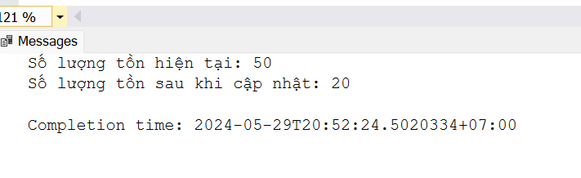
 | 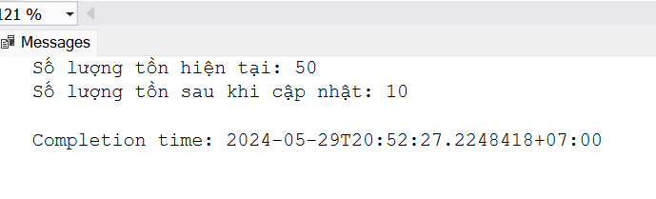
Chạy lần lượt các bước theo thứ tự: 1,2
Thu được kết quả như sau:

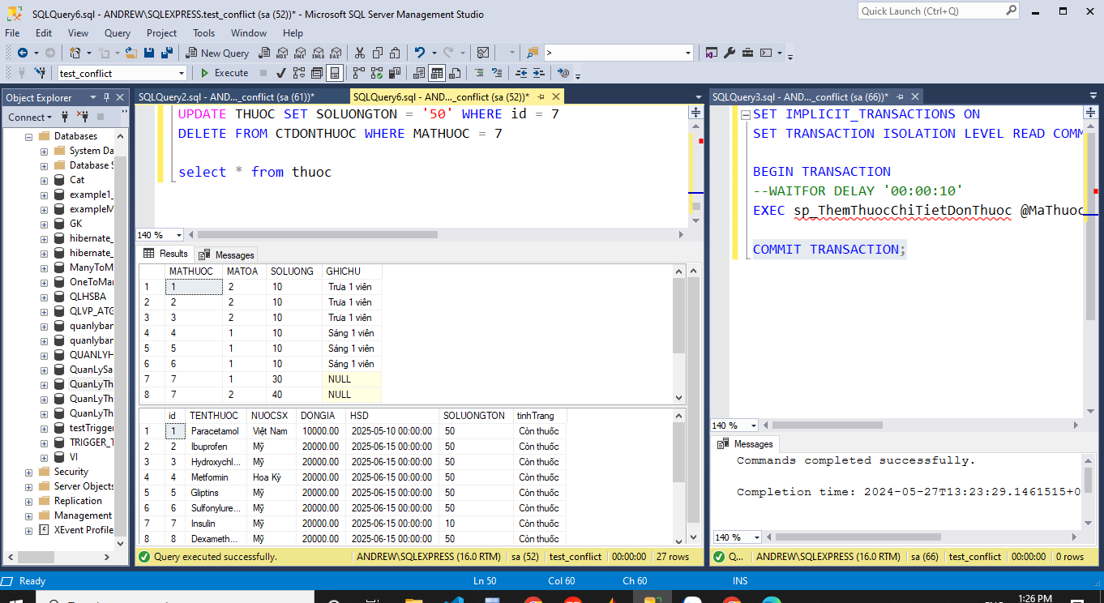

Kết quả hiển thị cả 2 đơn thuốc đều được thêm vào bảng CTDONTHUOC nhưng ở cột SoLuongTon của bảng Thuoc là 10 => Mất dữ liệu.
Nguyên nhân: Khi transaction T1 thực hiện thêm 1 CTDONTHUOC với 1 loại thuốc nhưng không commit thì T2 vào thực hiện thêm 1 CTDONTHUOC với cùng loại thuốc đó nên dữ liệu thực sự bị T2 ghi đè. => Mất dữ liệu.

Mô tả tình huống ở mức chương trình
Ban đầu số lượng tồn thuốc của thuốc có id = 7 là 50.
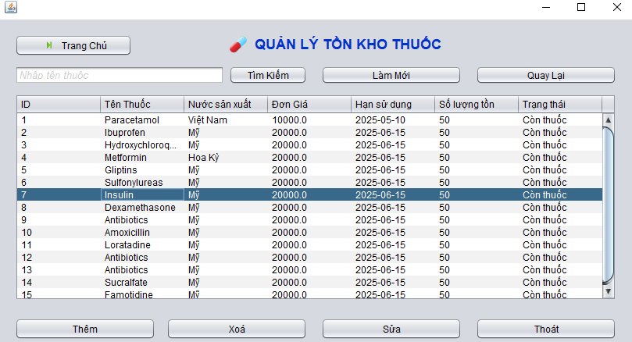
Màn hình 1: Bác sĩ A thực hiện thêm loại thuốc Isulin, có id=7, số lượng 30 viên cho toa thuốc 1 vào bảng CTDONTHUOC).
Màn hình 2: Bác sĩ B thực hiện thêm loại thuốc Isulin, có id=7, số lượng 40 viên cho toa thuốc 2 vào bảng CTDONTHUOC
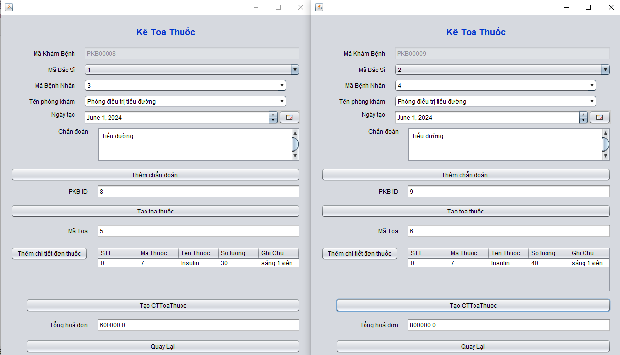
T1,T2 tiến hành kê toa thuốc đồng thời. Sau khi kê toa thì tiến hành thêm chi tiết đơn thuốc 1 cách đồng thời.
Phiếu khám bệnh ở T1 đã cập nhật chi tiết đơn thuốc thành công.
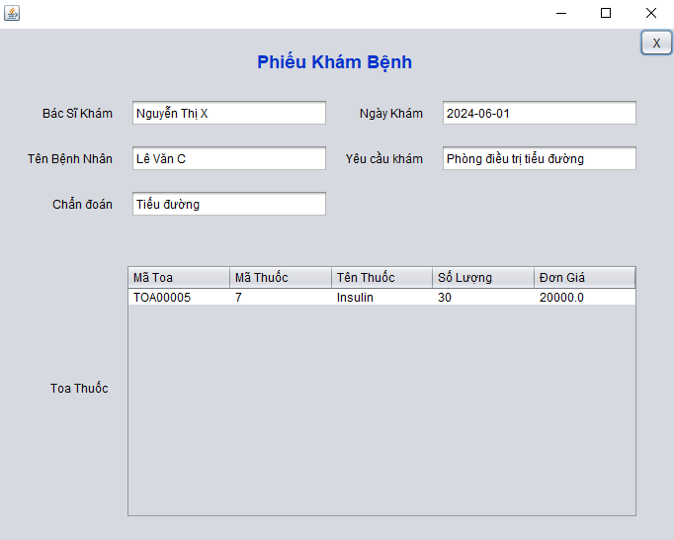
Phiếu khám bệnh ở T2 đã cập nhật chi tiết đơn thuốc thành công.
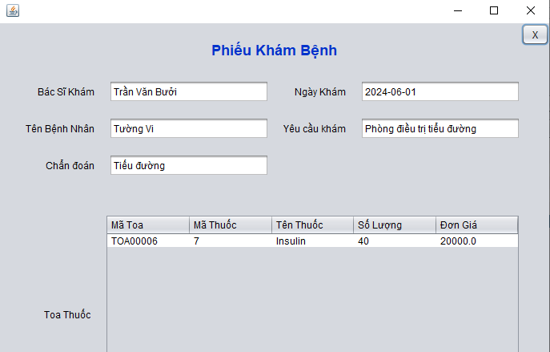
Nhưng kết quả cuối cùng của số lượng tồn của thuốc là 10 => Mất dữ liệu.
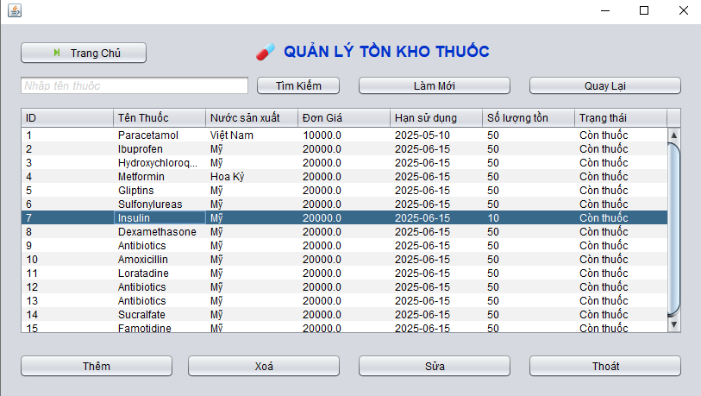

Giải pháp cho tình huống Lost update: có thể dùng mức cô lập REPEATABLE READ, SNAPSHOT hoặc SERIALIZABE để giải quyết.
Khi dùng các mức cô lập này thì hệ thống sẽ chọn 1 transaction làm nạn nhân cho deadlock, và transaction còn lại thực thi thành công.
T1 được chọn là nạn nhân cho deadlock nên phải dừng để cho T2 chạy.
Ở T1 sẽ xuất hiện lỗi
Msg 1205, Level 13, State 51, Line 13
Transaction (Process ID 57) was deadlocked on lock resources with another process and has been chosen as the deadlock victim. Rerun the transaction.

T2 thì cập nhật số lượng tồn là 10 và thêm vào CTDONTHUOC thành công
Vì mức cô lập này chọn T2 thực thi trong vòng deadlock nên tránh được lost update.

Tình huống 2
Mô tả tình huống: Khi bác sĩ A thực hiện giao dịch thêm tất cả số thuốc còn lại của một loại thuốc trong kho vào một chi tiết đơn thuốc mà chưa hoàn tất, cùng lúc đó quản lý kho thực hiện hành động cập nhật số lượng thuốc tồn tương ứng với loại thuốc đó. Điều này dẫn đến việc mất dữ liệu.
Nguyên nhân: Khi bác sĩ A thực hiện giao dịch thêm tất cả số lượng còn lại của một loại thuốc vào chi tiết đơn thuốc mà chưa toàn tất, số lượng tồn của loại thuốc đó đã bị thay đổi nhưng giao dịch của quản lý kho lại không nhìn thấy được. Dẫn đến khi quản lý kho thực hiện thêm số lượng cho loại thuốc đó, vì số lượng tồn của loại thuốc đã bị thay đổi nhưng chưa commit bởi Bác sĩ A, nên quản lý thêm mới loại thuốc dựa trên số lượng tồn ban đầu. Điều này dẫn đến giá trị số lượng tồn thực sự của loại thuốc bị ghi đè và mất đi.
Ở mức DBMS: sử dụng procedure để xử lý việc thêm một đơn thuốc mới và cập nhật số lượng tồn.
PROCEDURE
Procedure thêm chi tiết đơn thuốc ở T1  CREATE PROCEDURE sp_ThemThuocChiTietDonThuoc_1  @MaThuoc INT,  @SoLuongCanLay INT null,  @MaToa INT  AS  BEGIN  SET NOCOUNT ON;  DECLARE @SoLuongTon INT;  SELECT @SoLuongTon = SOLUONGTON FROM THUOC WHERE id = @MaThuoc;  PRINT N'Số lượng tồn hiện tại: ' + CAST(@SoLuongTon AS NVARCHAR(20)); --50  SET @SoLuongCanLay = @SoLuongTon  PRINT N'Số lượng cần lấy: ' + CAST(@SoLuongCanLay AS NVARCHAR(20));--50  WAITFOR DELAY '00:00:10';  IF NOT EXISTS (SELECT 1 FROM CTDONTHUOC WHERE MATHUOC = @MaThuoc AND MATOA = @MaToa)  BEGIN  INSERT INTO CTDONTHUOC (MATHUOC, MATOA, SOLUONG)  VALUES (@MaThuoc, @MaToa, @SoLuongCanLay);  END  ELSE  BEGIN  UPDATE CTDONTHUOC  SET SOLUONG = SOLUONG + @SoLuongCanLay  WHERE MATHUOC = @MaThuoc AND MATOA = @MaToa;  END  END; | Procedure để update số lượng tồn ở T2  CREATE PROCEDURE sp_CapNhatSLT  @id int,  @SOLUONGTON int  AS  BEGIN  DECLARE @SoLuong INT;  SELECT @SoLuong  = SOLUONGTON  FROM THUOC WHERE id = @id;  PRINT N'Số lượng tồn hiện tại: ' + CAST(@SoLuong AS NVARCHAR(20));  --WAITFOR DELAY '00:00:10'  UPDATE THUOC  SET SOLUONGTON = SOLUONGTON + @SOLUONGTON  WHERE id = @id  SELECT @SoLuong = SOLUONGTON FROM THUOC WHERE id = @id;  PRINT N'Số lượng tồn hiện tại: ' + CAST(@SoLuong AS NVARCHAR(20));  END;
Mô tả tình huống ở mức Hệ quản trị cơ sở dữ liệu SQL Server
T1  (Bác sỹ A thêm toàn bộ số lượng thuốc có id = 7) | T2  (Quản lý kho thực hiện tăng số lượng của thuốc có id = 7)
SET TRANSACTION ISOLATION LEVEL READ COMMITTED  BEGIN TRANSACTION  EXEC sp_ThemThuocChiTietDonThuoc_1 '7', '', '2';  COMMIT TRANSACTION | SET TRANSACTION ISOLATION LEVEL READ COMMITTED  BEGIN TRANSACTION  EXEC sp_CapNhatSLT '7','30';  COMMIT TRANSACTION

Số lượng tồn ban đầu của thuốc có id = 7 là 50.
Thực hiện đồng thời hai transaction T1, T2 thu được kết quả như sau:
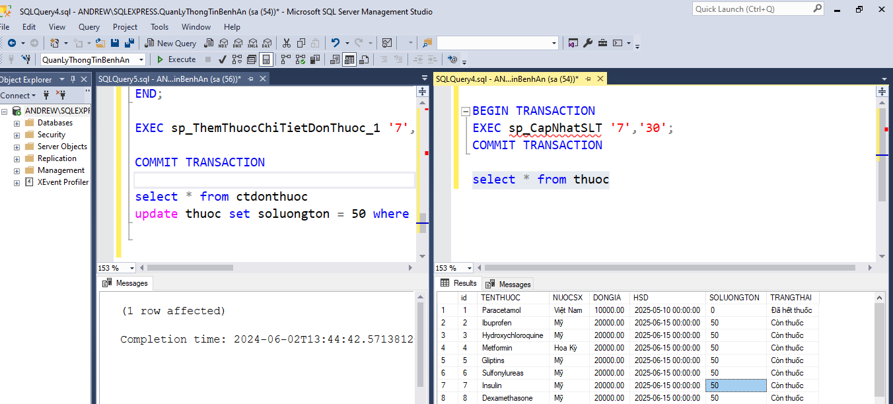T1 và T2 thực thi đồng thời và thành công.

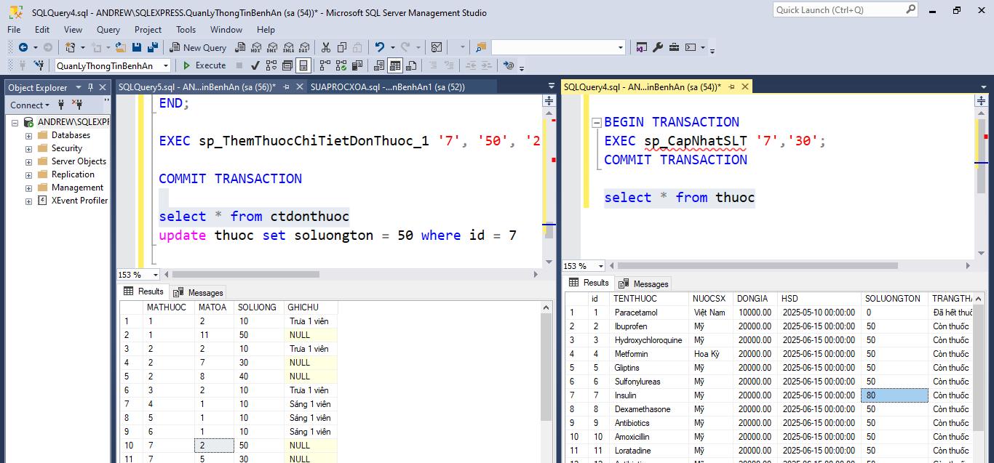
Kết quả hiển thị cả transaction đều thực thi thành công, T1 thực thi thành công thêm 1 CTDONTHUOC mới có MATHUOC = 7, cho MATOA = 2 với SOLUONG = 50, T2 thực thi thành công update SOLUONG = 30 cho THUOC có id = 7. Nhưng SOLUONG sau khi T2 update là 80=> Mất dữ liệu.
Nguyên nhân: Khi T1 thực hiện thêm một CTDONTHUOC với tất cả số lượng còn lại của thuốc đó nhưng chưa commit thì T2 cập nhật ghi đè làm mất dữ liệu.

Mô tả tình huống ở mức chương trình
Ban đầu số lượng tồn của thuốc với id = 7 có giá trị là 50.
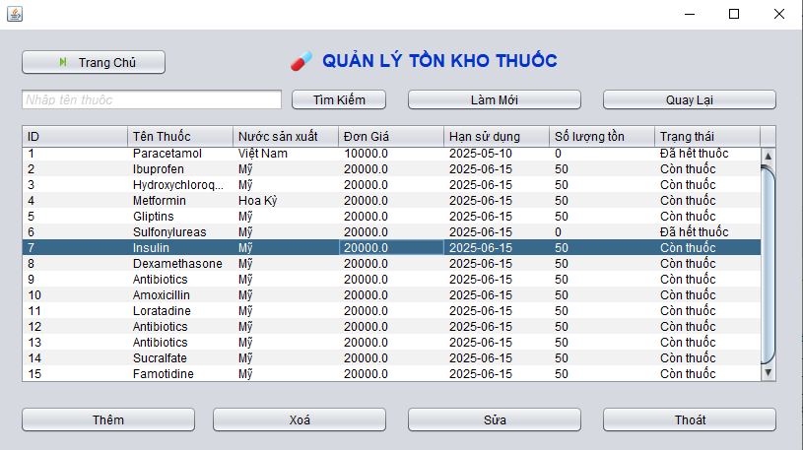
Sau đó T1 thực hiện thêm CTDONTHUOC với thuốc có id = 7 và số lượng là 50.
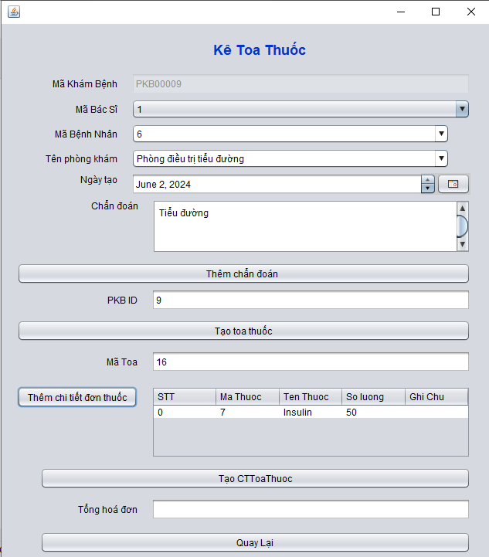

T2 thực thi đồng thời với T1 là cập nhật số lượng thuốc tăng 30 so với số lượng ban đầu
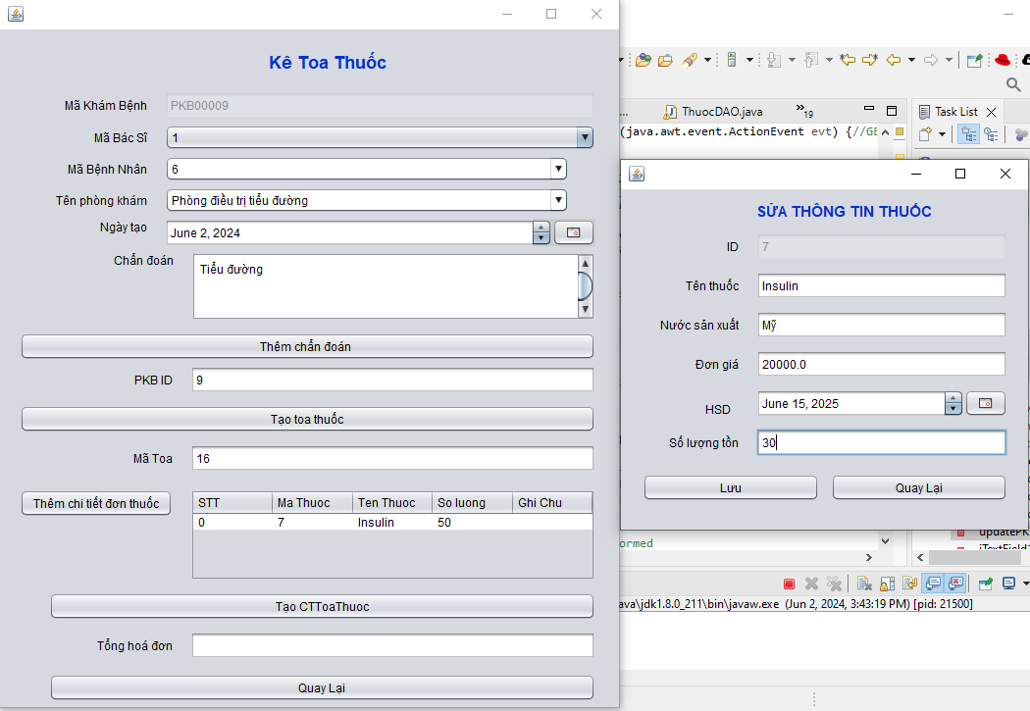
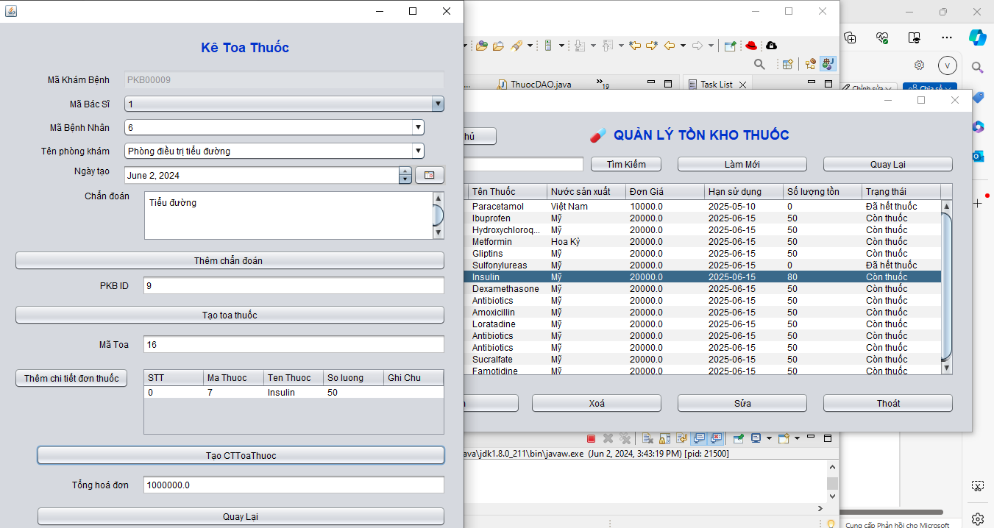
Kết quả là 2 transactions đều thực thi thành công với từng giao tác của mình. Tuy nhiên số T1 đã thực hiện lấy số lượng tồn của thuốc 50 để kê toa nhưng số lượng tồn của thuốc sau khi T2 cập nhật là 80 => Mất dữ liệu.
Nguyên nhân: Nguyên nhân: Khi T1 thực hiện thêm một CTDONTHUOC với tất cả số lượng còn lại của thuốc đó nhưng chưa commit thì T2 cập nhật ghi đè làm mất dữ liệu.

b. Trường hợp Dirty read
Tình huống 1
Mô tả tình huống: Khi nhân viên thanh toán A đang thực hiện cập nhật giá tiền của một loại thuốc, cùng lúc đó nhân viên B thực hiện kiểm tra giá tiền của cùng loại thuốc đó. Dẫn đến việc giao dịch của nhân viên B đọc sai giá trị tiền thuốc.
Nguyên nhân: Khi giao dịch của nhân viên A đang thực hiện sửa đổi một đơn vị dữ liệu, giao dịch của nhân viên B thực hiện đọc trên cùng đơn vị dữ liệu đó. Điều này dẫn đến đọc sai dữ liệu vì giao dịch của nhân viên A chưa hoàn tất (commit).
Ở mức DBMS: sử dụng procedure thêm thuốc để tái sử dụng mã lệnh và tăng hiệu suất chương trình.
Procedure
CREATE PROCEDURE CapNhatGiaThuoc
@TENTHUOC NVARCHAR(50),
@NUOCSX NVARCHAR(50),
@DONGIA MONEY
AS
BEGIN
SET NOCOUNT ON;

BEGIN TRANSACTION CapNhatGiaThuocTransaction;

BEGIN TRY
IF NOT EXISTS (SELECT 1 FROM THUOC WHERE TENTHUOC = @TENTHUOC AND NUOCSX = @NUOCSX)
BEGIN
RAISERROR('Loại thuốc không tồn tại.', 16, 1);
RETURN;
END;

UPDATE THUOC
SET DONGIA = @DONGIA
WHERE TENTHUOC = @TENTHUOC AND NUOCSX = @NUOCSX;

COMMIT TRANSACTION CapNhatGiaThuocTransaction;
PRINT N'Cập nhật giá thuốc thành công';
END TRY
BEGIN CATCH
IF @@TRANCOUNT > 0
ROLLBACK TRANSACTION CapNhatGiaThuocTransaction;
PRINT N'Cập nhật giá thuốc thất bại. ' + ERROR_MESSAGE();
END CATCH;
END;

Mô tả tình huống trên hệ quản trị cơ sở dữ liệu SQL Server:
T1  (Nhân viên A thực hiện cập nhật giá của loại thuốc Isulin, có id = 7 trong bảng THUOC) | T2  (Nhân viên B thực hiện xem giá của thuốc Isulin, có id =7)
Bước 1  SET TRANSACTION ISOLATION LEVEL READ UNCOMMITTED; | Bước 2  SET TRANSACTION ISOLATION LEVEL READ UNCOMMITTED;
Bước 3  BEGIN TRANSACTION  UPDATE THUOC  SET DONGIA = 15000  WHERE id = 7;  WAITFOR DELAY '00:00:10'  ROLLBACK TRANSACTION | Bước 4  SELECT DONGIA FROM THUOC WHERE id = 7;
Thực hiện chạy lần lượt theo thứ tự các bước 1 , 2, 3, và 4
Câu lệnh WAITFOR DELAY '00:00:10' để mô phỏng trạng thái chờ thay đổi từ T2
Kết quả ở T1:  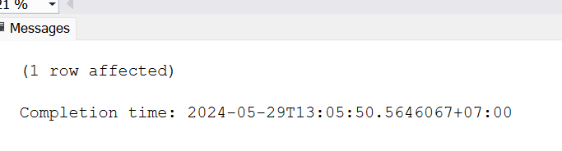 | T2 thực hiện xong trước T1  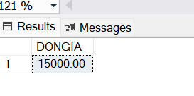
Kết quả sau khi kết thúc T1, T2:

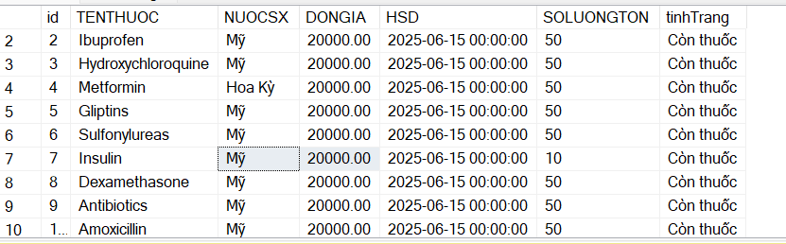
Ban đầu loại thuốc Insulin có giá là 20000. Khi T1 thực hiện cập nhật giá thành15000 thì T2 thực hiện đọc giá tiền của loại thuốc đó. Vì T1 thực hiện ROLLBACK nên quá trình cập nhật bị hủy bỏ, giá tiền thuốc không có sự thay đổi so với giá trị ban đầu. T2 đã đọc trong lúc T1 đang cập nhật dẫn đến việc đọc sai giá trị.
Dirty read xảy ra

- Mô tả tình huống ở mức chương trình
Giá thuốc ban đầu của thuốc có id = 7 là 20000.
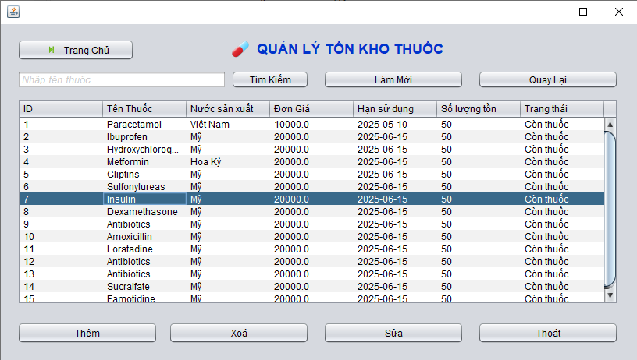
Màn hình 1: Nhân viên A thực hiện cập nhật giá của loại thuốc Insulin, có id = 7 trong bảng THUOC thành 15000
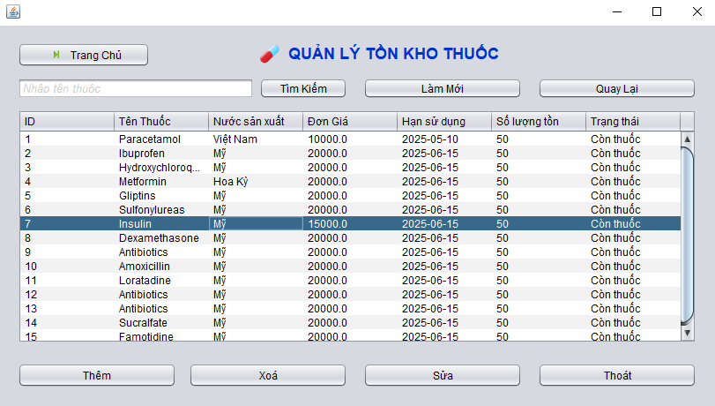

Cùng lúc đó thì T2 vào đọc cũng thấy được T1 đang update giá thuốc.
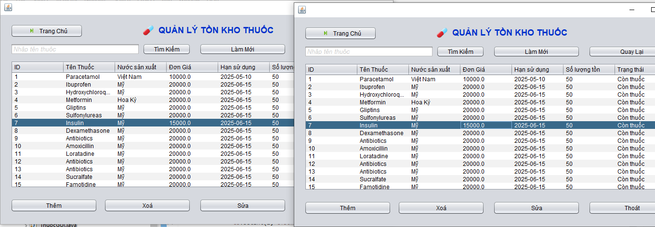

T1 thực hiện rollback. Nhưng T2 vẫn đang đọc giá thuốc cập nhật T1 ban đầu => dirty read.
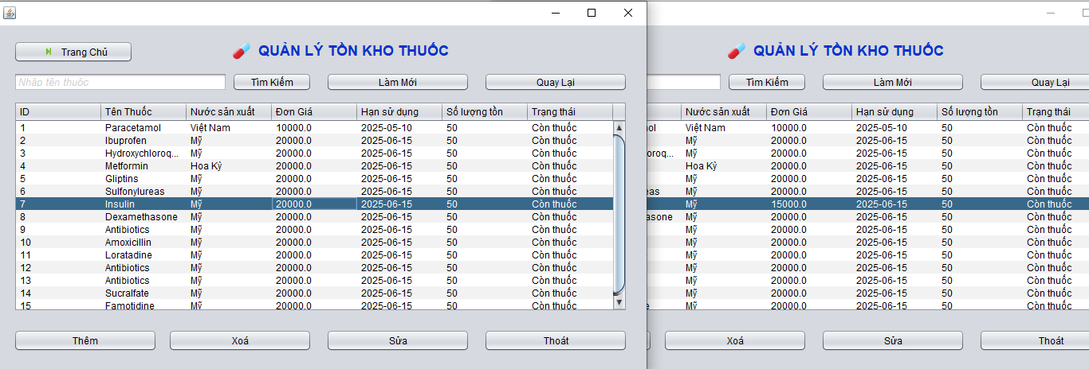

Giải pháp cho trường hợp Dirty Read: Vì Dirty read chỉ xảy ra ở mức độ cô lập thấp nhất là READ UNCOMMITTED nên có thể sử dụng mức cô lập REPEATABLE READ, ngoài ra có thể dùng SNAPSHOT hoặc SERIALIZABLE để ngăn chặn dirty read.
Mô tả giải pháp
T1  (Nhân viên A thực hiện cập nhật giá của loại thuốc Insulin, có id = 7 trong bảng THUOC) | T2  (Nhân viên B thực hiện xem giá của thuốc Insulin, có id =7)
Bước 1  SET TRANSACTION ISOLATION LEVEL SERIALIZABLE; | Bước 2  SET TRANSACTION ISOLATION LEVEL SERIALIZABLE;
Bước 3  BEGIN TRANSACTION  UPDATE THUOC  SET DONGIA = 15000  WHERE id = 7;  WAITFOR DELAY '00:00:10'  ROLLBACK TRANSACTION | Bước 4  SELECT DONGIA FROM THUOC WHERE id = 7;
Thực hiện chạy lần lượt theo thứ tự liên tục từng bước 1 , 2, 3, và 4
Câu lệnh WAITFOR DELAY '00:00:10' để mô phỏng trạng thái chờ thay đổi từ T2

Kết quả ở T1:   | T2 thực hiện xong trước T1  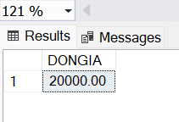
Kết quả sau khi kết thúc T1, T2:



Ở mức cô lập SERIALIZABLE cho phép khóa exclusive đặt trên T1 khi thực hiện UPDATE được giữ nguyên đến khi giao dịch T1 hoàn tất (rollback), điều này ngăn chặn T2 thực hiện đặt khóa shared để đọc dữ liệu.
Dirty read được giải quyết

c. Trường hợp Non-repeatable read
Tình huống 1
Mô tả tình huống: Khi bác sỹ A đang thực hiện kiểm tra số lượng tồn của một loại thuốc trong hệ thống thì bác sỹ B đồng thời thực hiện thêm loại thuốc đó vào chi tiết đơn thuốc mới, làm cho số lượng tồn bị thay đổi trong quá trình kiểm tra. Điều này dẫn đến việc bác sỹ A đọc sai dữ liệu so với số lượng tồn ban đầu.
Nguyên nhân: Khi bác sỹ A thực hiện tra cứu số lượng một loại thuốc thì bác sỹ B thực hiện thêm loại thuốc đó vào chi tiết đơn thuốc mới, lúc này trigger trong hệ thống được kích hoạt để tự động cập nhật lại số lượng tồn mỗi khi một chi tiết đơn thuốc mới được tạo ra. Điều này dẫn đến việc số lượng tồn thực sự bị ghi đè và mất đi, bác sỹ A đọc được dữ liệu sai vì thay đổi của bác sỹ B.
Ở mức DBMS: Sử dụng procedure và trigger để xử lý, tái sử dụng mã lệnh và tự động hóa các thao tác có tính lập lại nhiều lần:
Tăng hiệu suất vì procedure thực thi ở DBMS nhanh hơn so với việc gửi nhiều lệnh SQL từ máy khách.
Đảm bảo tính nhất quán dữ liệu vì trigger giúp kiểm soát và ngăn
ngừa các lỗi không mong muốn xảy ra.
Procedure | Trigger
CREATE PROCEDURE ThemCTDonThuoc  @MATHUOC INT,  @MATOA INT,  @SOLUONG INT  AS  BEGIN  SET NOCOUNT ON;  BEGIN TRANSACTION;  BEGIN TRY  IF NOT EXISTS (SELECT 1 FROM THUOC WHERE id = @MATHUOC)  BEGIN  RAISERROR('Mã thuốc không tồn tại trong bảng THUOC.', 16, 1);  RETURN;  END;  IF NOT EXISTS (SELECT 1 FROM TOATHUOC WHERE id = @MATOA)  BEGIN  RAISERROR('Mã toa thuốc không tồn tại trong bảng TOATHUOC.', 16, 1);  RETURN;  END;  IF EXISTS (SELECT 1 FROM CTDONTHUOC WHERE MATHUOC = @MATHUOC AND MATOA = @MATOA AND SOLUONG = @SOLUONG)  BEGIN  RAISERROR ('Chi tiết đơn thuốc đã tồn tại.', 16, 1);  RETURN;  END;  -- Chèn dữ liệu vào bảng CTDONTHUOC  INSERT INTO CTDONTHUOC (MATHUOC, MATOA, SOLUONG)  VALUES (@MATHUOC, @MATOA, @SOLUONG);  -- Commit transaction nếu mọi thứ thành công  COMMIT TRANSACTION;  PRINT N'Thêm chi tiết đơn thuốc thành công.';  END TRY  BEGIN CATCH  -- Rollback transaction nếu có lỗi  IF @@TRANCOUNT > 0  ROLLBACK TRANSACTION;  -- In thông báo lỗi chi tiết  PRINT N'Thêm chi tiết đơn thuốc thất bại. ' + ERROR_MESSAGE();  END CATCH;  END; | CREATE TRIGGER TRIG_UPDATE_THUOC  ON CTDONTHUOC  AFTER INSERT  AS  BEGIN  SET NOCOUNT ON;  DECLARE @MATHUOC INT, @SOLUONG INT;  SELECT @MATHUOC = i.MATHUOC, @SOLUONG = i.SOLUONG  FROM inserted i;  UPDATE THUOC  SET SOLUONGTON = SOLUONGTON - @SOLUONG  WHERE id = @MATHUOC;  IF EXISTS (  SELECT 1  FROM THUOC  WHERE id = @MATHUOC AND SOLUONGTON <= 0  )  BEGIN  UPDATE THUOC  SET tinhTrang = N'Đã hết thuốc'  WHERE id = @MATHUOC;  END  END;

Mô tả tình huống trên hệ quản trị cơ sở dữ liệu SQL Server:
T1  (Bác sỹ A thực hiện kiểm tra số lượng tồn của loại thuốc có id = 7, tên thuốc là Insulin trong bảng THUOC) | T2  (Bác sỹ B thực hiện thêm loại thuốc Insulin, id = 7 cho toa thuốc là 1 vào bảng CTDONTHUOC)
Bước 1  SET TRANSACTION ISOLATION LEVEL READ COMMITTED; | Bước 2  SET TRANSACTION ISOLATION LEVEL READ COMMITTED;
Bước 3  BEGIN TRANSACTION  SELECT SOLUONGTON FROM THUOC WHERE id=7  WAITFOR DELAY '00:00:05'  SELECT SOLUONGTON FROM THUOC WHERE id=7  COMMIT TRANSACTION | Bước 4  EXEC ThemCTDonThuoc '7', '1', '40';
Thực hiện chạy lần lượt theo thứ tự liên tục từng bước 1 , 2, 3, và 4
Câu lệnh WAITFOR DELAY '00:00:05' để mô phỏng trạng thái chờ thay đổi từ T2

Kết quả ở T1:  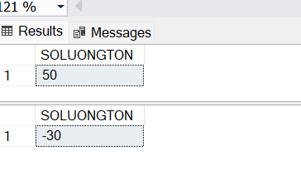 | T2 thực hiện xong trước T1  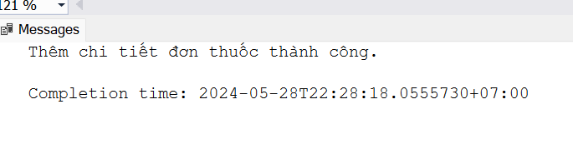
Lần đọc đầu tiên ở T1, giá trị số lượng tồn ban đầu là 50
Thực hiện chờ 5s để đợi T2 thay đổi.
Lần đọc thứ hai ở T1, giá trị số lượng tồn bị thay đổi thành -30
Non-repeatable read xảy ra

Mô tả tình huống ở mức chương trình
Màn hình 1: Bác sỹ A thực hiện kiểm tra số lượng tồn của thuốc Insulin, có id = 7 trong bảng THUOC
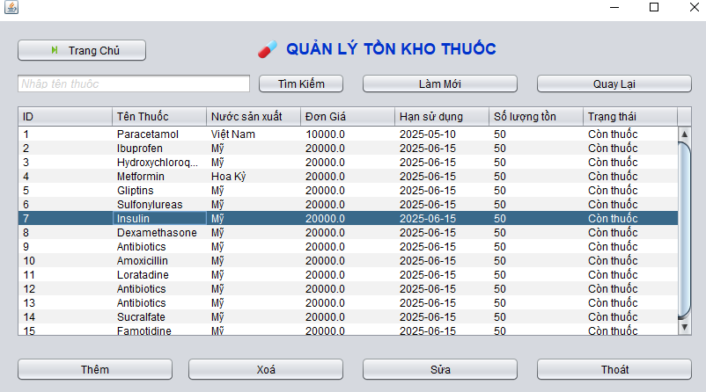
Màn hình 2: Bác sỹ B thực hiện thêm loại thuốc Insulin có id = 7 đó cho toa thuốc có id =1, với số lượng 40 viên vào bảng CTDONTHUOC
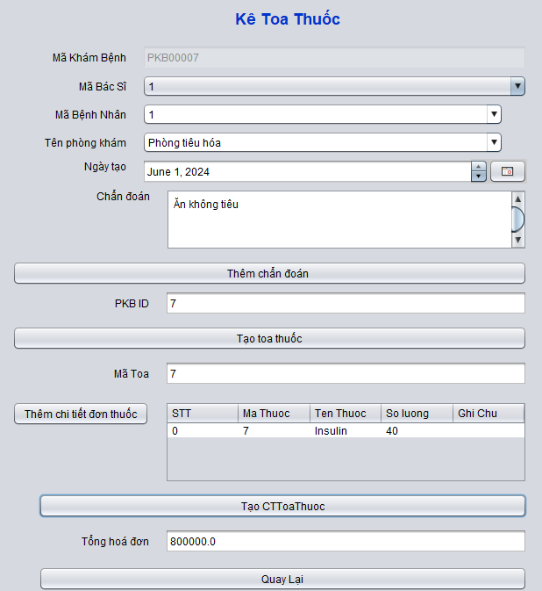

Màn hình 1: Bác sỹ A thực hiện kiểm tra lại số lượng tồn của thuốc Insulin, có id = 7 trong bảng THUOC một lần nữa
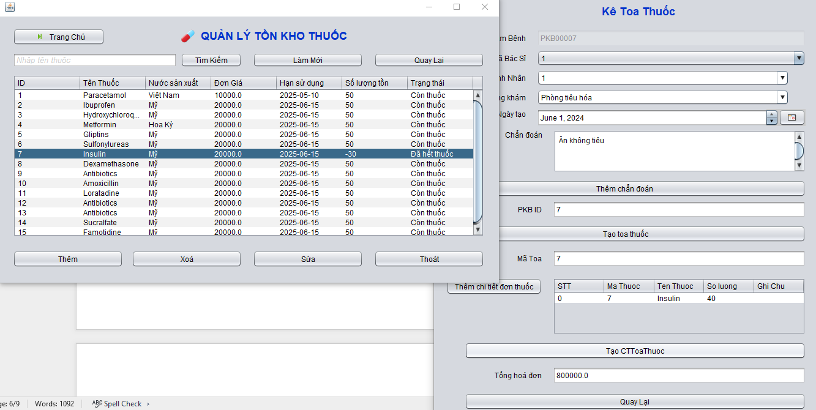

Giải pháp cho trường hợp Non-repeatable Read: Sử dụng mức cô lập REPEATABLE READ, ngoài ra có thể dùng SNAPSHOT hoặc SERIALIZABLE.
Mở một cửa sổ truy vấn khác, thực hiện khôi phục dữ liệu bằng các lệnh sau:
SELECT * FROM CTDONTHUOC
SELECT * FROM THUOC

UPDATE THUOC SET SOLUONGTON = 50, tinhTrang = N'Còn thuốc'
WHERE id = 7;
DELETE FROM CTDONTHUOC WHERE MATHUOC = 7;

Sau đó thực hiện thay đổi mức cô lập thành REPEATABLE READ
Mô tả tình huống trên hệ quản trị cơ sở dữ liệu SQL Server:
T1  (Bác sỹ A thực hiện kiểm tra số lượng tồn của loại thuốc có id = 7, tên thuốc là Insulin trong bảng THUOC) | T2  (Bác sỹ B thực hiện thêm loại thuốc Insulin, id = 7 cho toa thuốc là 1 vào bảng CTDONTHUOC)
Bước 1  SET TRANSACTION ISOLATION LEVEL REPEATABLE READ; | Bước 2  SET TRANSACTION ISOLATION LEVEL REPEATABLE READ;
Bước 3  BEGIN TRANSACTION  SELECT SOLUONGTON FROM THUOC WHERE id=7  WAITFOR DELAY '00:00:05'  SELECT SOLUONGTON FROM THUOC WHERE id=7  COMMIT TRANSACTION | Bước 4  EXEC ThemCTDonThuoc '7', '1', '40';
Thực hiện chạy lần lượt theo thứ tự liên tục từng bước 1 , 2, 3, và 4
Câu lệnh WAITFOR DELAY '00:00:05' để mô phỏng trạng thái chờ thay đổi từ T2

Kết quả ở T1:  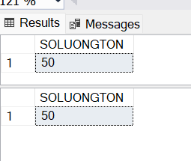 | T2 thực hiện xong trước T1  
Lần đọc đầu tiên, giá trị số lượng tồn ban đầu là 50. Thực hiện chờ 5s để đợi T2 thay đổi, vì mức độ cô lập REPEATABLE READ cho phép giữ nguyên khóa shared (S) đến khi giao dịch ở T1 hoàn tất (commit hoặc rollback), điều này ngăn cản T2 thực hiện cập nhật (hoặc xóa) trên cùng một hàng, dẫn đến việc ở lần đọc thứ hai giá trị số lượng tồn vẫn được bảo toàn là 50.
Non-repeatable read được giải quyết

Tình huống 2
Mô tả tình huống: Khi nhân viên thanh toán A đang kiểm tra số tiền khám của một biên lai, cùng lúc nhân viên thanh toán B cập nhật số tiền khám của biên lai đó. Điều này dẫn đến việc nhân viên A đọc sai dữ liệu so với số tiền khám ban đầu.
Nguyên nhân: Nhân viên A đọc một dòng dữ liệu hai lần và thấy dữ liệu khác nhau sau 2 lần đọc vì hệ thống đã cập nhật số tiền khám của biên lai từ thay đổi của nhân viên B.
Ở mức DBMS: Sử dụng procedure cập nhật biên lai để tăng hiệu suất vì procedure thực thi ở DBMS nhanh hơn so với việc gửi nhiều lệnh SQL từ máy khách.
Procedure
GO
CREATE PROCEDURE PROC_UPDATE_BIENLAI
@MABL VARCHAR(7),
@TONGTIENKHAM MONEY NULL
AS
BEGIN
SET NOCOUNT ON;

BEGIN TRANSACTION ;

BEGIN TRY
IF NOT EXISTS (SELECT 1 FROM BIENLAI WHERE MABL = @MABL)
BEGIN
RAISERROR('Bien lai không tồn tại.', 16, 1);
RETURN;
END;

UPDATE BIENLAI
SET TONGTIENKHAM = @TONGTIENKHAM
WHERE MABL = @MABL

COMMIT TRANSACTION ;
PRINT N'Cập nhật tổng tiền biên lai thành công';
END TRY
BEGIN CATCH
IF @@TRANCOUNT > 0
ROLLBACK TRANSACTION ;
PRINT N'Cập nhật tổng tiền thất bại. ' + ERROR_MESSAGE();
END CATCH;
END;

Mô tả tình huống trên hệ quản trị cơ sở dữ liệu SQL Server:
T1  (Nhân viên A đọc số tiền khám của biên lai BL00004 hai lần) | T2  (Nhân viên B cập nhật số tiền khám của BL00004)
Bước 1  SET TRANSACTION ISOLATION LEVEL READ COMMITTED; | Bước 2  SET TRANSACTION ISOLATION LEVEL READ COMMITTED;
Bước 3  BEGIN TRANSACTION  SELECT TONGTIENKHAM FROM BIENLAI WHERE MABL = 'BL00004'  WAITFOR DELAY '00:00:10'  SELECT TONGTIENKHAM FROM BIENLAI WHERE MABL = 'BL00004'  COMMIT TRANSACTION | Bước 4  EXEC PROC_UPDATE_BIENLAI 'BL00004', '20000';
Thực hiện chạy lần lượt theo thứ tự liên tục từng bước 1 , 2, 3, và 4
Câu lệnh WAITFOR DELAY '00:00:10' để mô phỏng trạng thái chờ thay đổi từ T2

Kết quả ở T1:  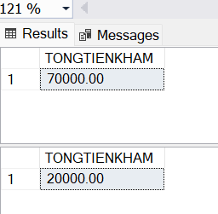 | T2 thực hiện xong trước T1  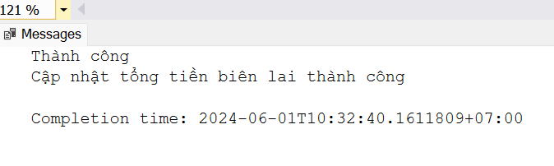
Lần đọc đầu tiên là giá trị số lượng tồn ban đầu là 70
Thực hiện chờ 10s để đợi T2 thay đổi
Lần đọc thứ hai là giá trị số lượng tồn bị thay đổi thành 20
Non-repeatable read xảy ra

Sử dụng mức cô cập SERIALIZABLE để giải quyết Non-repeatable read
Mô tả tình huống trên hệ quản trị cơ sở dữ liệu SQL Server:
T1 | T2
Bước 1  SET TRANSACTION ISOLATION LEVEL REPEATABLE READ; | Bước 2  SET TRANSACTION ISOLATION LEVEL REPEATABLE READ;
Bước 3  BEGIN TRANSACTION  SELECT TONGTIENKHAM FROM BIENLAI WHERE MABL = 'BL00004'  WAITFOR DELAY '00:00:10'  SELECT TONGTIENKHAM FROM BIENLAI WHERE MABL = 'BL00004'  COMMIT TRANSACTION | Bước 4  EXEC PROC_UPDATE_BIENLAI 'BL00004', '20000';
Thực hiện chạy lần lượt theo thứ tự liên tục từng bước 1 , 2, 3, và 4
Câu lệnh WAITFOR DELAY '00:00:05' để mô phỏng trạng thái chờ thay đổi từ T2

T2 thực hiện xong trước T1

Kết quả ở T1:

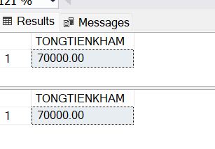

Lần đọc đầu tiên, giá trị số lượng tồn ban đầu là 70. Thực hiện chờ 10s để đợi T2 thay đổi, vì mức độ cô lập SERIALIZABLE cho phép giữ nguyên khóa shared (S) đến khi giao dịch ở T1 hoàn tất (commit hoặc rollback). Nếu T2 muốn thay đổi thì phải chờ cho đến khi T1 hoàn tất và giải phóng khóa đọc.
Do đó, T1 sẽ thấy cùng một giá trị của D cả hai lần đọc là 70.
Non-repeatable read được giải quyết

d. Trường hợp Phantom read
Tình huống 1
Mô tả tình huống: Khi bác sỹ A đang thực hiện kiểm tra toàn bộ chi tiết đơn thuốc tồn tại trong hệ thống, cùng lúc bác sỹ B đồng thời thực hiện thêm một chi tiết đơn thuốc mới vào hệ thống. Điều này dẫn đến việc bác sỹ A kiểm tra lại lần nữa thì thấy số lượng bản ghi của bảng CTDONTHUOC tăng thêm một dòng.
Nguyên nhân: Khi bác sỹ A thực hiện kiểm tra số lượng CTDONTHUOC lần đầu trong trạng thái giao dịch chưa hoàn tất, bác sỹ B đồng thời thêm một bản ghi mới vào CTDONTHUOC, lúc này bác sỹ A hoàn tất giao dịch bằng việc commit dữ liệu thì bản ghi đã được thêm vào hệ thống khiến kết quả trả về nhiều hơn một dòng so với dữ liệu cũ.
Ở mức DBMS: sử dụng procedure thêm chi tiết đơn thuốc để tái sử dụng mã lệnh và tăng hiệu suất chương trình.

Mô tả tình huống trên Hệ quản trị cơ sở dữ liệu SQL Server:
T1  (Bác sỹ A thực hiện kiểm tra tất cả bản ghi CTDONTHUOC tồn tại trong hệ thống) | T2  (Bác sỹ B thực hiện thêm loại thuốc Isulin, id = 7, số lượng là 40 vào bảng CTDONTHUOC làm cho số lượng bản ghi tăng thêm một dòng)
Bước 1  SET TRANSACTION ISOLATION LEVEL READ COMMITTED; | Bước 2  SET TRANSACTION ISOLATION LEVEL READ COMMITTED;
Bước 3  BEGIN TRANSACTION  SELECT * FROM CTDONTHUOC  WAITFOR DELAY '00:00:10'  SELECT * FROM CTDONTHUOC  COMMIT TRANSACTION | Bước 4  EXEC ThemCTDonThuoc '7', '1', '40';
Thực hiện chạy lần lượt theo thứ tự liên tục từng bước 1 , 2, 3, và 4
Câu lệnh WAITFOR DELAY '00:00:05' để mô phỏng trạng thái chờ thay đổi từ T2

T2 thực hiện xong trước T1


Kết quả ở T1:
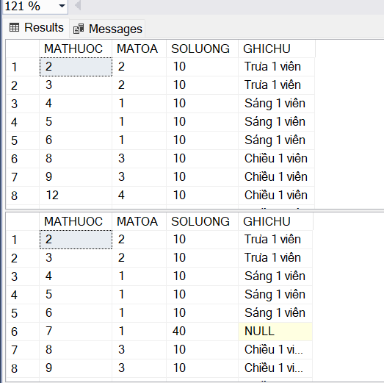

Lần đọc đầu tiên là toàn bộ bản ghi hiện có trong CTDONTHUOC.
5s để đợi T2 thay đổi
Lần đọc thứ hai số lượng bản ghi tăng thêm một dòng.
Phantom read xảy ra

Mô tả tình huống ở mức chương trình
Màn hình 1: Bác sỹ A thực hiện kiểm tra tất cả bản ghi THUOC tồn tại trong hệ thống
Chụp ảnh demo
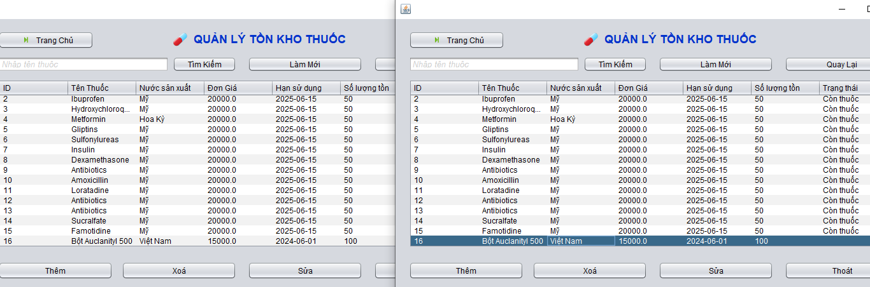
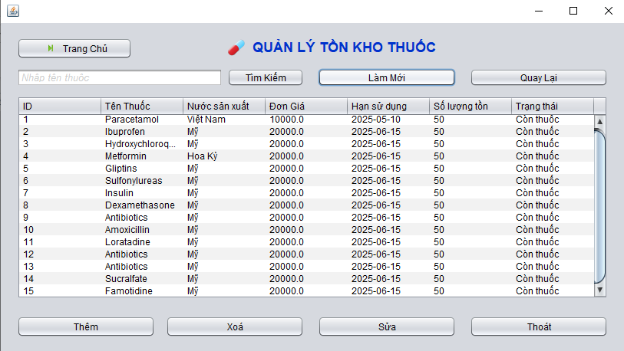

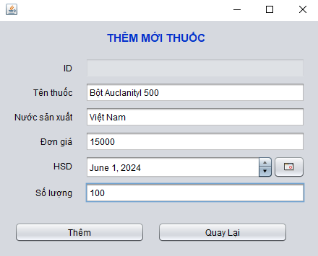
Màn hình 2: Bác sỹ B thực hiện thêm loại thuốc Bột Auclanityl có id = 16 với số lượng 100 viên vào bảng THUOC làm cho số lượng bản ghi tăng thêm một dòng.

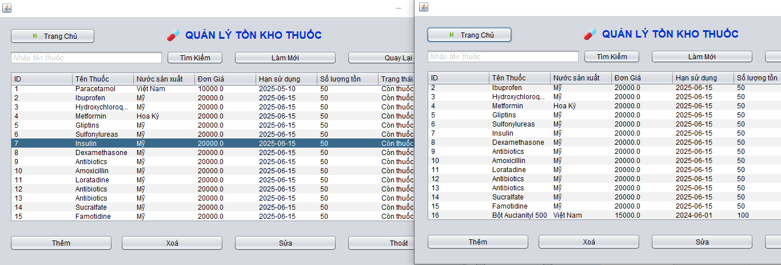
Chụp ảnh demo
Màn hình 1: Bác sỹ A thực hiện kiểm tra lại số lượng tồn của thuốc Isulin, có id = 7 trong bảng THUOC một lần nữa
Chụp ảnh demo


Giải pháp cho trường hợp Phantom Read: Sử dụng mức cô lập SERIALIZABLE để ngăn chặn một transaction khác thực hiện chèn dữ liệu trong lúc một transaction đang thực thi.

Mở một cửa sổ truy vấn khác, thực hiện khôi phục dữ liệu bằng các lệnh sau:
SELECT * FROM CTDONTHUOC
SELECT * FROM THUOC

UPDATE THUOC SET SOLUONGTON = 50, tinhTrang = N'Còn thuốc'
WHERE id = 7;
DELETE FROM CTDONTHUOC WHERE MATHUOC = 7;
Sau đó thực hiện thay đổi mức cô lập thành SERIALIZABLE.

Mô tả tình huống trên Hệ quản trị cơ sở dữ liệu SQL Server:
T1  (Bác sỹ A thực hiện kiểm tra tất cả bản ghi CTDONTHUOC tồn tại trong hệ thống) | T2  (Bác sỹ B thực hiện thêm loại thuốc Isulin, id = 7, số lượng là 40 vào bảng CTDONTHUOC làm cho số lượng bản ghi tăng thêm một dòng)
Bước 1  SET TRANSACTION ISOLATION LEVEL READ COMMITTED; | Bước 2  SET TRANSACTION ISOLATION LEVEL READ COMMITTED;
Bước 3  BEGIN TRANSACTION  SELECT * FROM CTDONTHUOC  WAITFOR DELAY '00:00:10'  SELECT * FROM CTDONTHUOC  COMMIT TRANSACTION | Bước 4  EXEC ThemCTDonThuoc '7', '1', '40';
Thực hiện chạy lần lượt theo thứ tự liên tục từng bước 1 , 2, 3, và 4.
Câu lệnh WAITFOR DELAY '00:00:05' để mô phỏng trạng thái chờ thay đổi từ T2

T2 thực hiện xong trước T1


Kết quả ở T1:
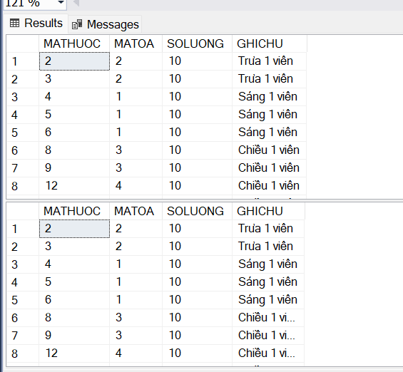

Lần đọc đầu tiên là toàn bộ bản ghi hiện có trong CTDONTHUOC. T1 chờ 5s để đợi T2 thay đổi, ở mức cô lập SERIALIZABLE cho phép T1 đặt các khóa phạm vi (range locks) trên toàn bộ tập hợp dữ liệu CTDONTHUOC, T2 sẽ bị chặn khi cố gắng chèn hàng mới trong phạm vi đã khóa nên ở lần đọc thứ hai số lượng bản ghi được bảo tổn
Phantom read được giải quyết

Tình huống 2
Mô tả tình huống: Khi bác sĩ A đang thực hiện kiểm tra các loại thuốc tồn tại trong hệ thống, cùng lúc bác sĩ B đồng thời thực hiện thêm một loại thuốc mới vào hệ thống. Điều này dẫn đến việc bác sĩ A kiểm tra lại lần nữa thì thấy số lượng bản ghi của bảng THUOC tăng thêm một dòng.
Nguyên nhân: Khi bác sĩ A thực hiện kiểm tra số bản ghi THUOC lần đầu trong trạng thái giao dịch chưa hoàn tất, bác sĩ B đồng thời thêm một bản ghi mới vào THUOC, lúc này bác sĩ A hoàn tất giao dịch bằng việc commit dữ liệu thì bản ghi đã được thêm vào hệ thống khiến kết quả trả về nhiều hơn một dòng so với dữ liệu cũ.
Ở mức DBMS: sử dụng procedure thêm chi tiết đơn thuốc để tái sử dụng mã lệnh và tăng hiệu suất chương trình.

Mô tả tình huống trên Hệ quản trị cơ sở dữ liệu SQL Server:
T1  (Bác sĩ A thực hiện kiểm tra tất cả bản ghi THUOC tồn tại trong hệ thống) | T2  (Bác sĩ B thực hiện thêm loại thuốc Insulin 2 vào làm cho số lượng bản ghi tăng thêm một dòng)
Bước 1  SET TRANSACTION ISOLATION LEVEL READ COMMITTED; | Bước 2  SET TRANSACTION ISOLATION LEVEL READ COMMITTED;
Bước 3  BEGIN TRANSACTION  SELECT * FROM THUOC  WAITFOR DELAY '00:00:05'  SELECT * FROM THUOC  COMMIT TRANSACTION | Bước 4  EXEC ThemThuoc N'Insulin 8', N'Mỹ', '200000', '2024-06-01', '50', N'Còn thuốc';
Thực hiện chạy lần lượt theo thứ tự liên tục từng bước 1, 2, 3, và 4
Câu lệnh WAITFOR DELAY '00:00:05' để mô phỏng trạng thái chờ thay đổi từ T2

Kết quả ở T1:  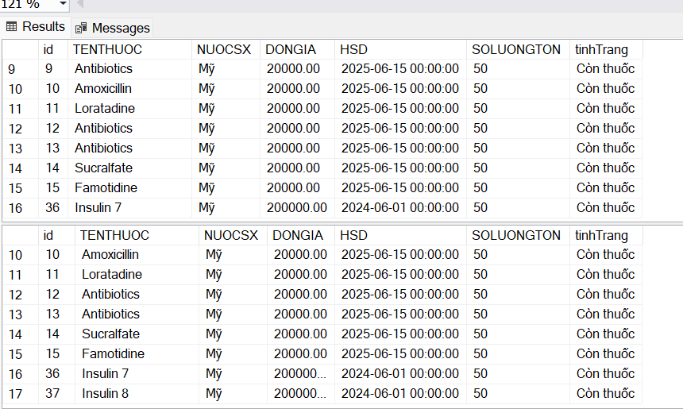 | T2 thực hiện xong trước T1  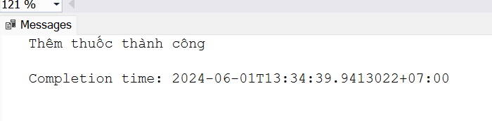
Lần đọc đầu tiên là toàn bộ bản ghi hiện có trong THUOC.
5s để đợi T2 thay đổi
Lần đọc thứ hai số lượng bản ghi tăng thêm một dòng.
Phantom read xảy ra

Sử dụng mức cô lập SERIALIZABLE để giải quyết
T1  (Bác sĩ A thực hiện kiểm tra tất cả bản ghi THUOC tồn tại trong hệ thống) | T2  (Bác sĩ B thực hiện thêm loại thuốc Insulin 2 vào làm cho số lượng bản ghi tăng thêm một dòng)
Bước 1  SET TRANSACTION ISOLATION LEVEL SERIALIZABLE; | Bước 2  SET TRANSACTION ISOLATION LEVEL SERIALIZABLE;
Bước 3  BEGIN TRANSACTION  SELECT * FROM THUOC  WAITFOR DELAY '00:00:05'  SELECT * FROM THUOC  COMMIT TRANSACTION | Bước 4  EXEC ThemThuoc N'Insulin 8', N'Mỹ', '200000', '2024-06-01', '50', N'Còn thuốc';
Thực hiện chạy lần lượt theo thứ tự liên tục từng bước 1, 2, 3, và 4
Câu lệnh WAITFOR DELAY '00:00:05' để mô phỏng trạng thái chờ thay đổi từ T2

Kết quả ở T1:  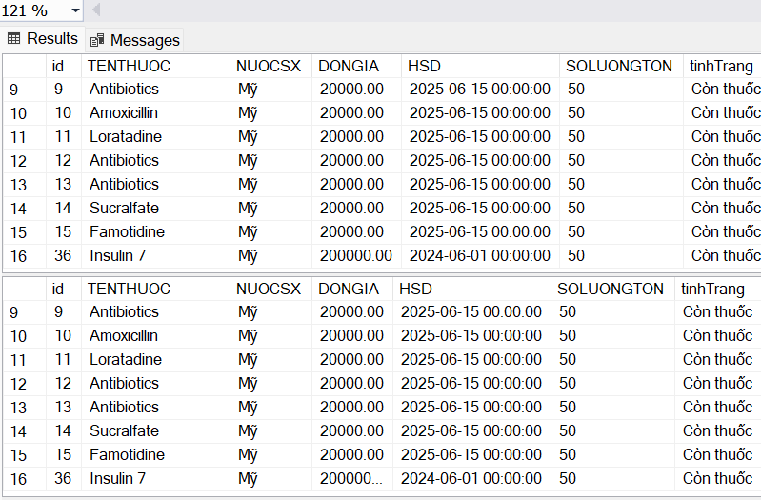 | T2 thực hiện xong trước T1  
Lần đọc đầu tiên là toàn bộ bản ghi hiện có trong THUOC. T1 chờ 5s để đợi T2 thay đổi, ở mức cô lập SERIALIZABLE cho phép T1 đặt các khóa phạm vi (range locks) trên toàn bộ tập hợp dữ liệu THUOC, T2 sẽ bị chặn khi cố gắng chèn hàng mới trong phạm vi đã khóa nên ở lần đọc thứ hai số lượng bản ghi được bảo tồn. Sau khi T1 thực hiện đọc xong thì T2 mới thêm thành công bản ghi mới.
Phantom read được giải quyết.

e. Deadlock
Tình huống 1
Mô tả tình huống: Hai giao dịch T1, T2 được thực hiện đồng thời như sau:
+ T1: Bắt đầu bằng cách khóa bảng TaiKhoan để cập nhật thông tin của một tài khoản. Sau đó cố gắng khóa bảng NhanVien để cập nhật thông tin nhân viên liên quan đến tài khoản đó.
+ Bắt đầu bằng cách khóa bảng NhanVien để cập nhật thông tin của một nhân viên. Sau đó cố gắng khóa bảng TaiKhoan để cập nhật thông tin tài khoản liên quan đến nhân viên đó.
Cả hai giao dịch đều bắt đầu bằng cách khóa một bảng và sau đó cố gắng khóa bảng kia, nhưng bảng thứ hai đã bị khóa bởi giao dịch kia. Điều này dẫn đến deadlock.
Mô tả tình huống ở mức Hệ quản trị SQL Server
CREATE PROCEDURE UpdateTaiKhoan  AS  BEGIN  BEGIN TRANSACTION;  -- Khóa bảng TaiKhoan  UPDATE TaiKhoan SET hoTen = 'NewName' WHERE id = 1;  -- Chờ khóa bảng NhanVien  WAITFOR DELAY '00:00:05'; -- Giả lập thời gian chờ  UPDATE NhanVien SET diaChi = 'NewAddress' WHERE id = 1;  COMMIT;  END; | CREATE PROCEDURE UpdateNhanVien  AS  BEGIN  BEGIN TRANSACTION;  -- Khóa bảng NhanVien  UPDATE NhanVien SET diaChi = 'NewAddress1' WHERE id = 1;  -- Chờ khóa bảng TaiKhoan  WAITFOR DELAY '00:00:05'; -- Giả lập thời gian chờ  UPDATE TaiKhoan SET hoTen = 'NewName1' WHERE id = 1;  COMMIT;  END;
Bước 1 | EXEC UpdateTaiKhoan;
Bước 2 | EXEC UpdateNhanVien;
Bước 3 | select * from nhanvien  select * from taikhoan

Chạy đồng thời 2 transaction thì deadlock xảy ra => hệ thống sẽ chọn 1 transaction để làm nạn nhân cho deadlock, buộc transaction đó phải dừng thực thi và giải phóng khóa cho các transaction khác.
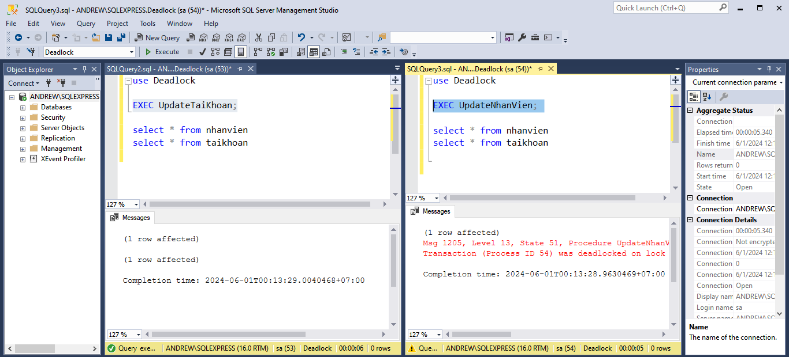

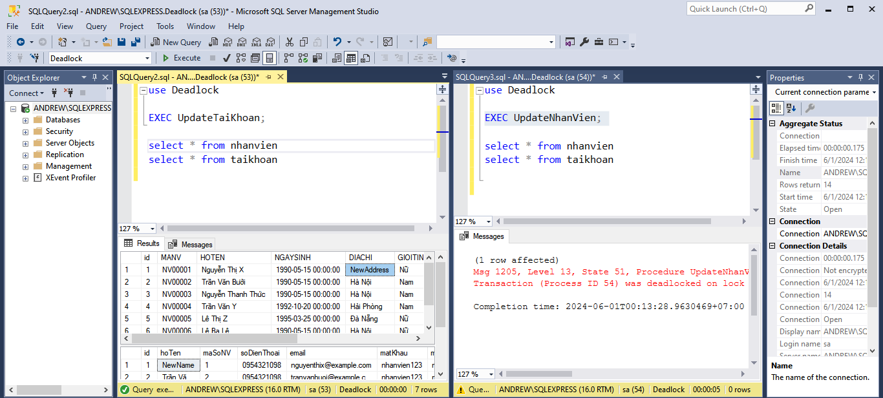

Cách giải quyết.
Màn hình transaction 1 thực hiện thao tác trên TAIKHOAN. Sau đó chờ 5s thì thao tác trên bảng NHANVIEN

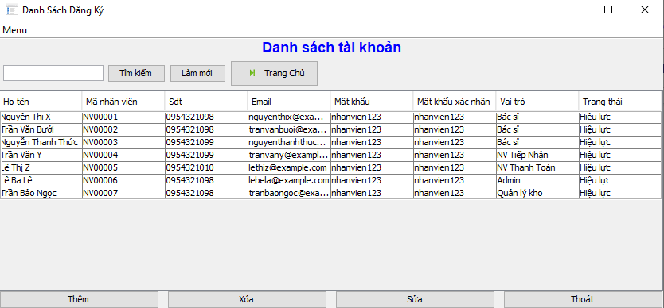

Màn hình transaction 2 thực hiện thao tác trên NHANVIEN. Sau đó chờ 5s thì thao tác trên bảng TAIKHOAN
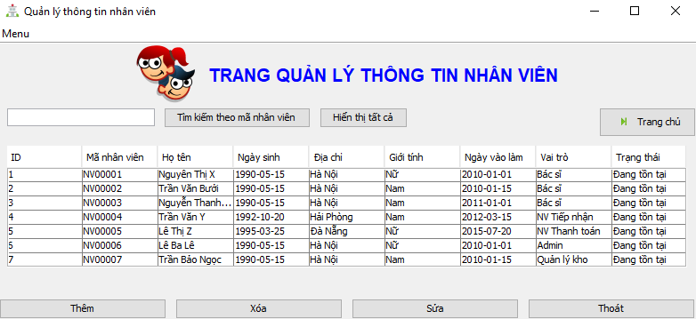
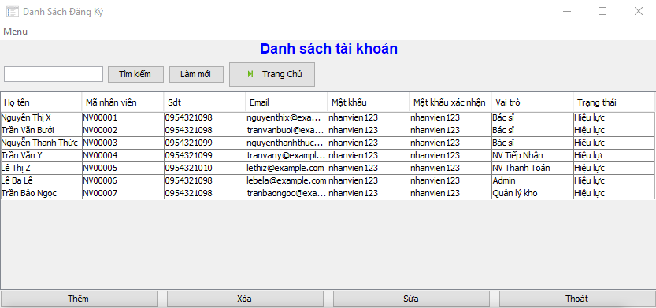

Tình huống 2
Mô tả tình huống: Hai giao dịch T1, T2 đang cố gắng đồng thời cập nhật dữ liệu trên cùng một bảng BenhNhan. Mỗi giao dịch đều đang thực hiện hai bước cập nhật khác nhau trên các bản ghi khác nhau của bảng này, dẫn đến việc T1 cần một khóa mà T2 đang giữ và ngược lại, tạo ra một vòng lặp chờ đợi không thể giải quyết được gọi là deadlock. Cả hai giao dịch sẽ bị treo vô thời hạn cho đến khi hệ thống phát hiện và giải quyết deadlock.
Mô tả tình huống trên Hệ quản trị cơ sở dữ liệu SQL Server:
T1 | T2
SET TRANSACTION ISOLATION LEVEL READ COMMITTED  BEGIN TRANSACTION  UPDATE BenhNhan SET ghichu = N'Đang khám' WHERE id = 2  WAITFOR DELAY '00:00:05'  UPDATE BenhNhan SET ghichu = N'Khám xong' WHERE id = 3  COMMIT TRANSACTION | SET TRANSACTION ISOLATION LEVEL READ COMMITTED  BEGIN TRANSACTION  UPDATE BenhNhan SET ghichu = N'Tái khám sau 3 ngày' WHERE id = 3  WAITFOR DELAY '00:00:05'  UPDATE BenhNhan SET ghichu = N'Tái khám sau 7 ngày' WHERE id = 2  COMMIT TRANSACTION
Kết quả ở T1:  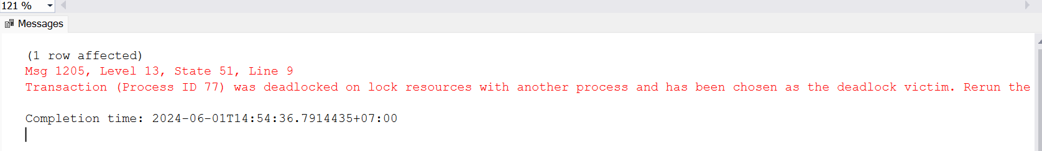 | T2 thực hiện xong trước T1  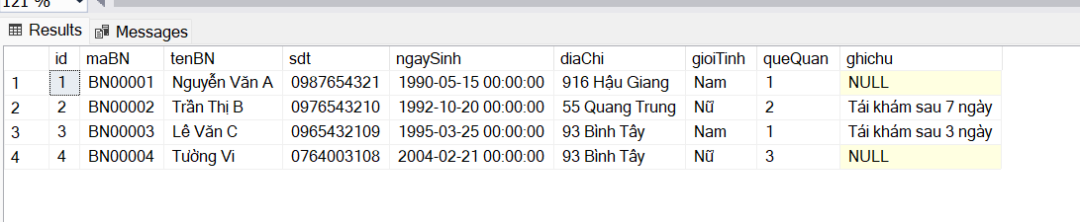
Nguyên nhân: T1 đang giữ khóa trên id = 2 và chờ khóa trên id = 3. T2 đang giữ khóa trên id = 3 và chờ khóa trên id = 2.Điều này dẫn đến deadlock giữa hai giao dịch.

Hệ thống DBMS có cơ chế tự động phát hiện deadlock và chọn một trong hai transaction làm nạn nhân để giải phóng khóa. Ở đây hệ thống chọn T1 làm nạn nhân, dừng T1 giải phóng khóa cho T2 thực thi thành công cập nhật dữ liệu trong bảng.

PHẦN IV. THIẾT KẾ GIAO DIỆN

1. Thiết kế giao diện

1.1. Danh sách các giao diện
STT | Giao Diện | Chức Năng
1 | Trang chủ đăng nhập | Hiển thị trang chủ và chức năng đăng nhập
2 | Đăng nhập | Đăng nhập hệ thống
3 | Đăng ký | Đăng ký tài khoản, Sửa thông tin tài khoản
4 | Quản lý thông tin khám bệnh | Hiển thị thông tin của các phiếu khám bệnh
5 | Kê toa thuốc | Kê toa thuốc
6 | Thêm chi tiết thuốc | Chọn thuốc để kê vào toa
7 | Phiếu khám bệnh | Hiển thị thông tin chi tiết của môt phiếu khám bệnh
8 | Quản lý thông tin biên lai | Hiển thị thông tin các biên lai
9 | Thêm biên lai | Thêm một biên lai mới
10 | Thông tin chi tiết biên lai | Hiển thị thông tin chi tiết biên lai của một biên lai
11 | Trang chủ admin | Trang chủ chứa các chức năng của admin
12 | Trang quản lý thông tin nhân viên | Hiển thị thông tin tất cả các thông tin của các nhân viên
13 | Thông tin nhân viên | Thêm, sửa nhân viên
14 | Danh sách tài khoản | Hiển thị tất cả thông tin của các tài khoản
15 | Thông tin tài khoản | Thêm, sửa tài khoản
16 | Thống kê quê quán của bệnh nhân | Thống kê số lượng quê quán có bệnh nhân đến bệnh viện
17 | Thống kê doanh thu theo năm | Thống kê doanh thu qua các năm
18 | Thống kê doanh thu theo tháng của năm | Thống kê doanh thu qu từng tháng của năm
19 | Quản lý tồn kho thuốc | Hiển thị tất cả thông tin của thuốc
20 | Thêm thông tin thuốc | Thêm thông tin thuốc
21 | Sửa thông tin thuốc | Sửa thông tin thuốc
22 | Trang chủ nhân viên tiếp nhận | Trang chủ chứa các chức năng của nhân viên tiếp nhận
23 | Trang quản lý thông tin bệnh nhân | Hiển thị tất cả các thông tin của bệnh nhân
24 | Thông tin bệnh nhân | Thêm, sửa thông tin bệnh nhân
25 | Thêm mới phiếu khám bệnh | Thêm một phiếu khám bệnh mới.
26 | Xuất phiếu khám bệnh | Phiếu khám bệnh thể hiện phòng khám và stt cho bệnh nhân cần khám
27 | Xuất chi tiết phiếu khám bệnh | Chi tiết PKB gồm thông tin bệnh nhân, bác sĩ , chẩn đoán , toa thuốc
28 | Xuất biên lai | Biên lai PDF

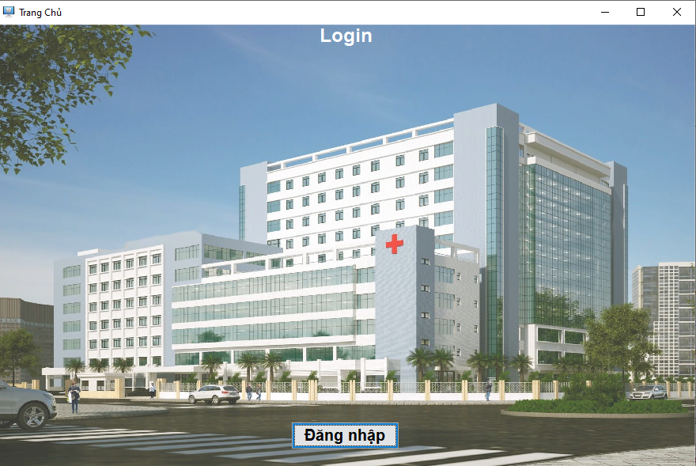
Hình 1 Màn hình giao diện trang chủ tổng quan của nhân viên

1.2. Màn hình giao diện Trang chủ
Mô tả giao diện
STT | Tên | Kiểu | Chức năng
1 | Đăng nhập | JBUTTON | Thực hiện thao tác chuyển đến giao diện đăng nhập

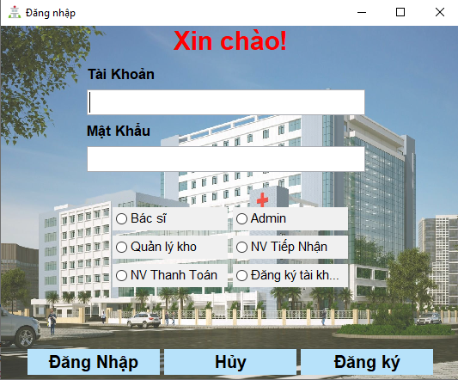
Hình 2 Màn hình đăng nhập của nhân viên

1.3 Màn hình giao diện Đăng nhập
Mô tả giao diện.
STT | Tên | Kiểu | Chức năng
1 | Tài khoản | JTextField | Nhập email
2 | Mật khẩu | JTextField | Nhập mật khẩu
3 | Bác sĩ | JRadioButton | Đăng nhập với vai trò là bác sĩ
4 | NV Tiếp Nhận | JRadioButton | Đăng nhập với vai trò là nhân viên tiếp nhận
5 | Quản lý kho | JRadioButton | Đăng nhập với vai trò là quản lý
6 | NV Thanh Toán | JRadioButton | Đăng nhập với vai trò là Admin
7 | Admin | JRadioButton | Đăng nhập với vai trò là nhân viên thanh toán
8 | Đăng ký tài khoản | JRadioButton | Chọn chức năng đăng ký
9 | Đăng nhập | JButton | Thực hiện thao tác đăng nhập
10 | Hủy | JButton | Thực hiện thao tác hủy đăng nhập
11 | Đăng ký | JButton | Thực hiện thao tác đăng ký

1.4 . Màn hình giao diện đăng ký.
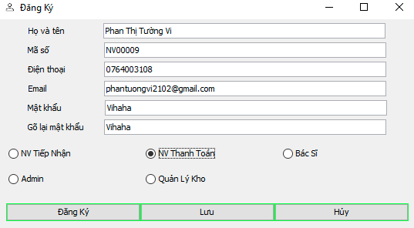
Hình 3 Đăng ký

Mô tả giao diện
STT | Tên | Kiểu | Chức năng
1 | Họ và tên | JTextField | Nhập họ tên tài khoản
2 | Mã số | JTextField | Nhập mã số nhân viên
3 | Điện thoại | JTextField | Nhập điện thoại
4 | Email | JTextField | Nhập email đăng ký
5 | Mật khẩu | JTextField | Nhập mật khẩu
6 | Gõ lại mật khẩu | JTextField | Nhập lại mật khẩu
7 | NV Tiếp Nhận | JRadioButton | Nhấn để chọn vai trò là nhân viên tiếp nhận
8 | NV Thanh Toán | JRadioButton | Nhấn để chọn vai trò là nhân viên thanh toán
9 | Bác sĩ | JRadioButton | Nhấn để chọn vai trò là bác sĩ
10 | Admin | JRadioButton | Nhấn để chọn vai trò là Admin
11 | Quản lý kho | JButton | Nhấn để chọn vai trò là quản lý kho
12 | Đăng ký | JButton | Nhấn để đăng ký
13 | Lưu | JButton | Nhấn để lưu thông tin tài khoản sau khi sửa
14 | Hủy | JButton | Nhấn để hủy đăng ký tài khoản

1.5. Màn hình giao diện tương tác với bác sĩ.
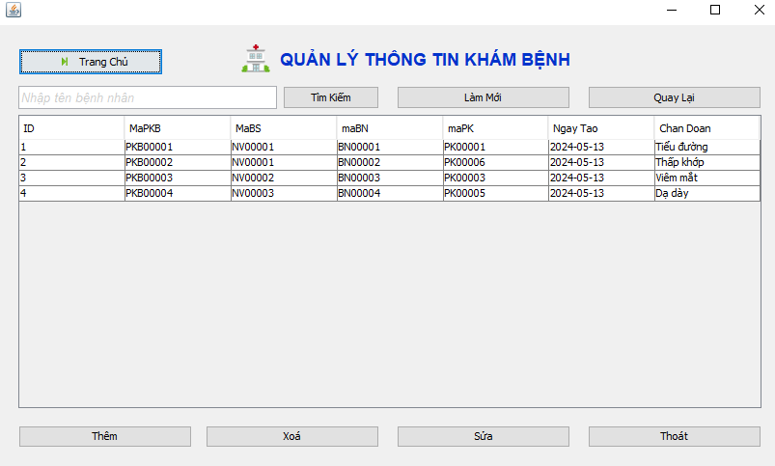
Hình 4 Quản lý thông tin khám bệnh
Mô tả giao diện
Mô tả giao diện
STT | Tên | Kiểu | Chức năng
1 | Trang chủ | JButton | Nhấn để quay về trang chủ đăng nhập của hệ thống
2 | Tên bệnh nhân | JTextField | Nhập tên bệnh nhân để tìm kiếm
3 | Tìm kiếm | JButton | Nhấn để tìm kiếm phiếu khám bệnh của bệnh nhân
4 | Làm mới | JButton | Hiển thị lại tất cả thông tin phiếu khám bệnh
5 | Danh sách các phiếu khám bệnh | JTable | Hiển thị ltất cả thông tin phiếu khám bệnh
6 | Thêm | JButton | Tạo phiếu khám bệnh cho bệnh nhân
7 | Xóa | JButton | Xóa phiếu khám bệnh
8 | Sửa | JButton | Sửa thông tin phiếu khám bệnh cho bệnh nhân
9 | Thoát | JButton | Thoát hệ thống

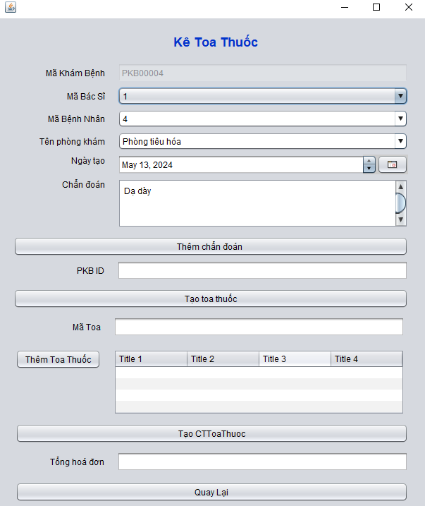
Hình 5 Kê toa thuốc

Mô tả giao diện.
STT | Tên | Kiểu | Chức năng
1 | Mã khám bệnh | JTextField | Bị khóa
2 | Mã bác sĩ | JComboBox | Chọn mã bác sĩ đang khám
3 | Mã bệnh nhân | JComboBox | Chọn mã bệnh nhân đang khám
4 | Mã phòng khám | JComboBox | Chọn mã phòng khám đang khám
5 | Ngày tạo | JDateChooser | Chọn ngày tạo phiếu khám bệnh
6 | Chẩn đoán | JTextField | Ghi chẩn đoán bệnh của bệnh nhân
7 | Thêm PKB | JButton | Thêm phiếu khám bệnh
8 | Tạo toa thuốc | JButton | Nhấn để tạo toa thuốc
8 | Mã toa | JTextField | Hiển thị mã toa mới nhất

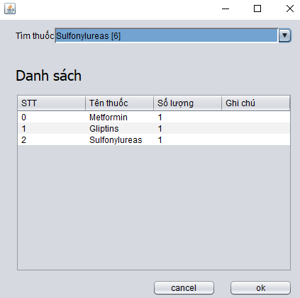
Hình 6 Thêm chi tiết đơn thuốc

Mô tả giao diện
STT | Tên | Kiểu | Chức năng
1 | Tìm thuốc | JComboBox | Chọn thuốc để kê đơn
2 | Danh sách các thuốc được kê | JTable | Hiển thị thông tin trong chi tiết đơn thuốc
3 | Cancel | JButton | Hủy tạo đơn thuốc
 | OK | JButton | Thêm thuốc vào chi tiết đơn thuốc
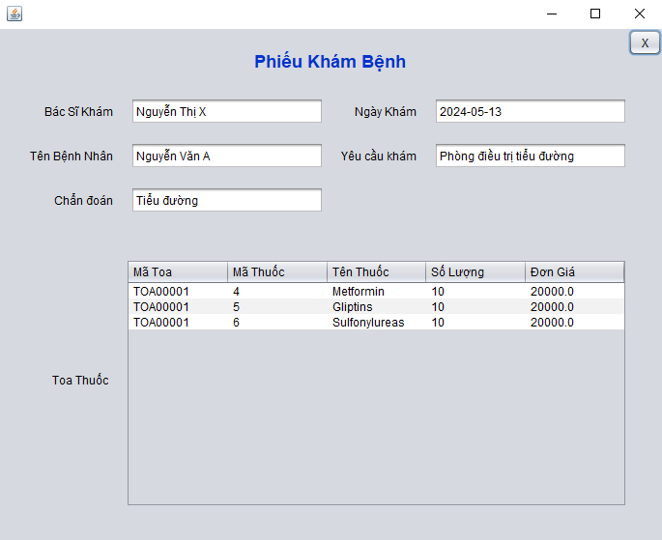
Hình 7 Phiếu khám bệnh

Mô tả giao diện.
STT | Tên | Kiểu | Chức năng
1 | Bác sĩ khám | JTextField | Hiển thị tên bác sĩ khám
2 | Tên bệnh nhân | JTextField | Hiển thị tên bệnh nhân
3 | Chẩn đoán | JTextField | Hiển thị chẩn đoán bệnh
4 | Ngày khám | JTextField | Hiển thị ngày khám
5 | Yêu cầu khám | JTextField | Hiển thị tên phòng khám
6 | Toa thuốc | JTable | Hiển thị thông tin các thuốc đã được kê đơn

1.6. Màn hình giao diện tương tác của nhân viên thanh toán.
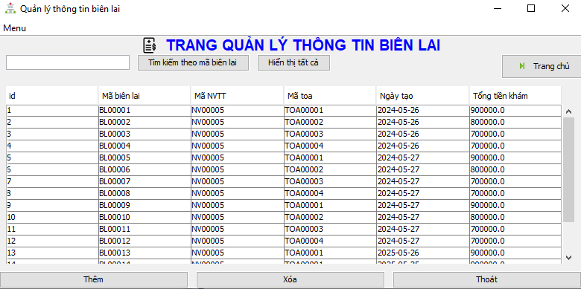
Hình 8 Trang quản lý thông tin biên lai

STT | Tên | Kiểu | Chức năng
1 | Menu | JMenuBar | Chức các chức năng con
2 | Open File | JMenuItem | Mở file đã lưu từ máy tính
3 | Save File | JMenuItem | Save file từ hệ thồng vào máy tính
4 | Xuất biên lai | JMenuItem/ JPopumenu | Xuất PDF thông tin biên lai đã chọn
5 | Mã biên lai | JTextField | Nhập mã biên lai để tìm kiếm
6 | Tìm kiếm theo mã biên lai | JButton | Nhấn để tìm kiếm thông tin biên lai của bệnh nhân
7 | Hiển thị tất cả | JButton | Hiển thị lại tất cả thông tin phiếu khám bệnh
9 | Danh sách thông tin các biên lai | JTable | Hiển thị tất cả thông tin biên lai của các bệnh nhân
10 | Thêm | JButton | Tạo biên lai thanh toán cho bệnh nhân
11 | Xóa | JButton | Xóa biên lai thanh toán
13 | Thoát | JButton | Thoát hệ thống
14 | Trang chủ | JButton | Quay về trang chủ
15 | Hiển thị chi tiết | JPopumenu | Hiển thị GUI chi tiết biên lai của bệnh nhân
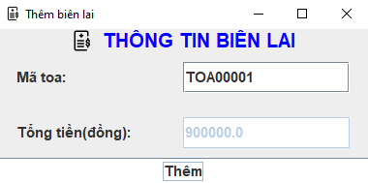
Hình 9 . Thêm biên lai

Mô tả giao diện
STT | Tên | Kiểu | Chức năng
1 | Mã toa | JTextField | Nhập mã toa cần thanh toán
2 | Tổng tiền | JTextField | Hiển thị tổng tiền khám của bệnh nhân
3 | Thêm | JButton | Thêm biên lai

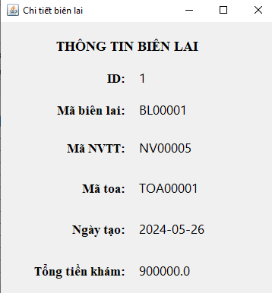
Hình 10 Thông tin chi tiết biên lai
Mô tả giao diện
STT | Tên | Kiểu | Chức năng
1 | ID | JTextField | Số thứ tự của biên lai
2 | Mã biên lai | JTextField | Hiển thị mã biên lai
3 | Mã NVTT | JTextField | Hiển thị mã của nhân viên thanh toán biên lai đó
4 | Mã toa | JTextField | Hiển thị mã toa thuốc của biên lai
5 | Ngày tạo | JTextField | Ngày tạo biên lai
6 | Tổng tiền khám | JTextField | Hiển thị tổng tiền khám bệnh nhân cần thanh toán

1.7. Màn hình giao diện tương tác với admin.
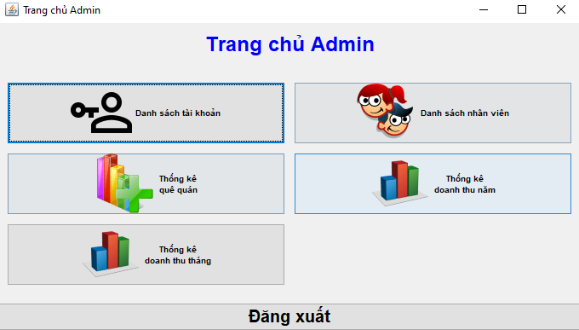
Hình 11 Trang chủ admin

Mô tả giao diện
STT | Tên | Kiểu | Chức năng
1 | Danh sách tài khoản | JButton | Hiển thị danh sách các tài khoản của nhân viên
2 | Danh sách tài khoản | JButton | Hiển thị danh sách các thông tin của nhân viên
3 | Thống kê quê quán | JButton | Hiển thị thống kê quê quán
4 | Thống kê doanh thu | JButton | Hiển thị thống kê doanh thu

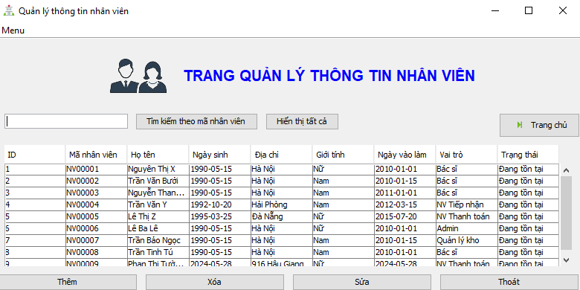
Hình 12 Trang quản lý thông tin nhân viên

Mô tả giao diện
STT | Tên | Kiểu | Chức năng
1 | Mã nhân viên | JTextField | Nhập mã nhân viên
2 | Tìm kiếm theo mã nhân viên | JButton | Tìm kiếm thông tin nhân viên
3 | Hiển thị tất cả | JButton | Hiển thị lại tất cả dữ liệu sau tìm kiếm
4 | Trang chủ | JButton | Quay lại trang chủ
5 | Danh sách thông tin nhân viên | JTable | Hiển thị thông tin tất cả nhân viên
6 | Thêm | JButton | Nhấn để thêm thông tin nhân viên mới
7 | Xóa | JButton | Nhấn để xóa thông tin nhân viên mới
8 | Sửa | JButton | Nhấn để sửa thông tin nhân viên mới
9 | Thoát | JButton | Nhấn để thoát hệ thống
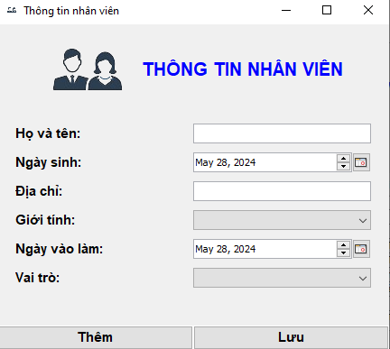
Hình 13 Thông tin nhân viên

Mô tả giao diện
STT | Tên | Kiểu | Chức năng
1 | Họ và tên | JTextField | Nhập họ tên nhân viên
2 | Ngày sinh | JDateChooser | Chọn ngày sinh của nhân viên
3 | Địa chỉ | JTextField | Nhập địa chỉ nhân viên
4 | Giới tính | JComboBox | Chọn giới tính
5 | Danh sách thông tin nhân viên | JTable | Hiển thị thông tin tất cả nhân viên
6 | Ngày vào làm | JDateChooser | Chọn ngày vào làm của nhân viên
7 | Vai trò | JCombobox | Chọn vai trò của nhân viên

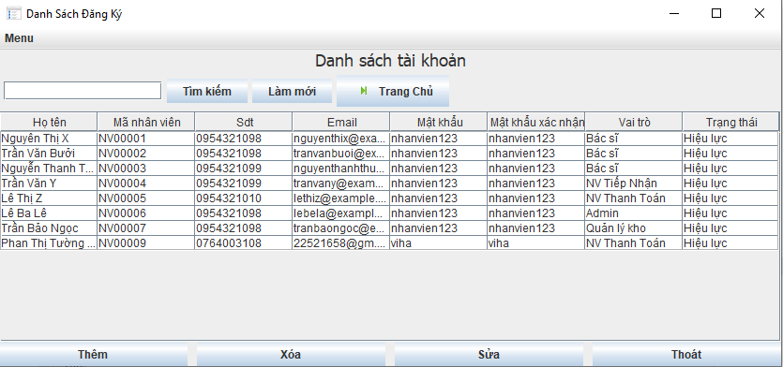
Hình 14 Danh sách tài khoản

Mô tả giao diện
STT | Tên | Kiểu | Chức năng
1 | Số điện thoại | JTextField | Nhập số điện thoại của nhân viên cần tìm
2 | Tìm kiếm | JButton | Tìm kiếm thông tin nhân viên
3 | Làm mới | JButton | Hiển thị lại tất cả dữ liệu sau tìm kiếm
4 | Trang chủ | JButton | Quay lại trang chủ
5 | Danh sách thông tin nhân viên | JTable | Hiển thị thông tin tất cả tài khoản
6 | Thêm | JButton | Nhấn để thêm thông tin tài khoản mới
7 | Xóa | JButton | Nhấn để xóa thông tin tài khoản
8 | Sửa | JButton | Nhấn để sửa thông tin tài khoản
9 | Thoát | JButton | Nhấn để thoát hệ thống
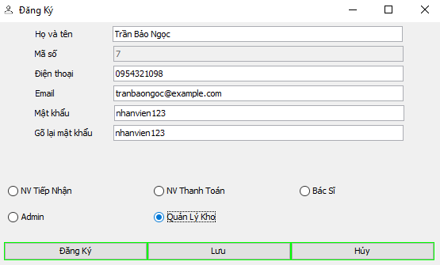
Hình 15 Thông tin tài khoản
Mô tả giao diện
STT | Tên | Kiểu | Chức năng
1 | Họ và tên | JTextField | Hiển thị họ tên tài khoản
2 | Mã số | JTextField | Hiển thị mã số nhân viên
3 | Điện thoại | JTextField | Hiển thị điện thoại
4 | Email | JTextField | Hiển thị email đăng ký
5 | Mật khẩu | JTextField | Hiển thị mật khẩu
6 | Gõ lại mật khẩu | JTextField | Hiển thị mật khẩu xác nhận
7 | Các JButton | JRadioButton | Hiển thị vai trò đã chọn

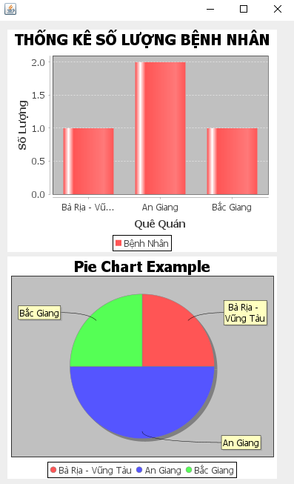
Hình 16 Thống kê quê quán của bệnh nhân

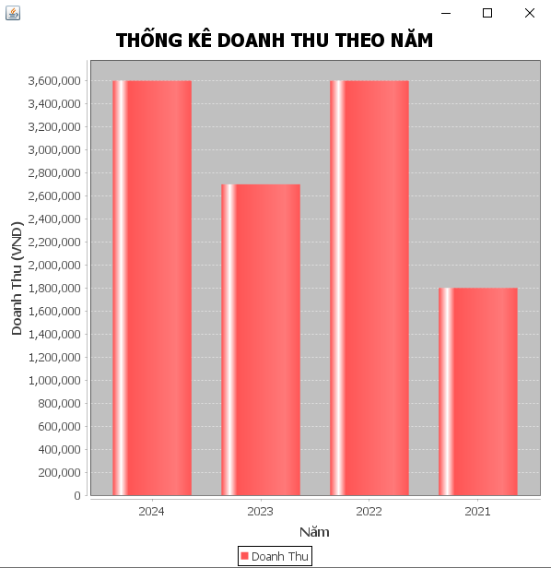
Hình 17 Thống kê doanh thu qua các năm
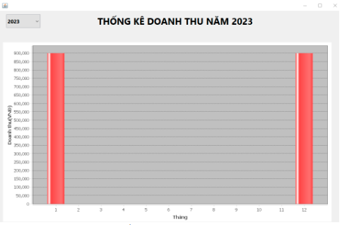
Hình 18 Thống kê doanh thu theo tháng của năm

1.8. Màn hình giao diện tương tác với quản lý kho
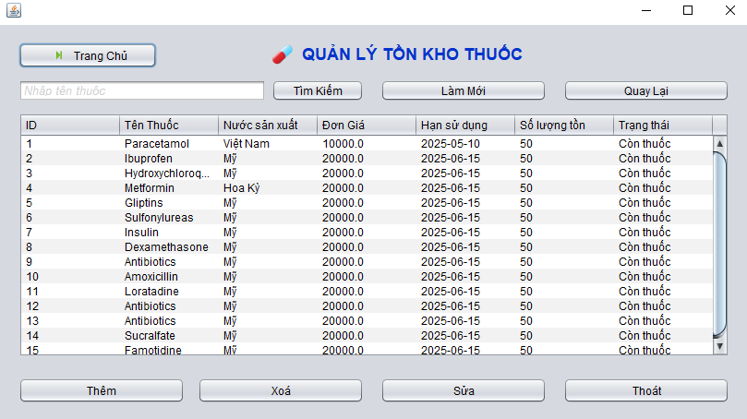
Hình 19 Quản lý tồn kho thuốc

Mô tả giao diện
STT | Tên | Kiểu | Chức năng
1 | Tên thuốc | JTextField | Nhập tên thuốc cần tìm thông tin
2 | Tìm kiếm | JButton | Tìm kiếm thông tin thuốc
3 | Làm mới | JButton | Hiển thị lại tất cả dữ liệu sau tìm kiếm
4 | Trang chủ | JButton | Quay lại trang chủ
5 | Danh sách thông tin thuốc | JTable | Hiển thị thông tin tất cả thuốc
6 | Thêm | JButton | Nhấn để thêm thông tin thuốc mới
7 | Xóa | JButton | Nhấn để xóa thông tin thuốc
8 | Sửa | JButton | Nhấn để sửa thông tin thuốc
9 | Thoát | JButton | Nhấn để thoát hệ thống
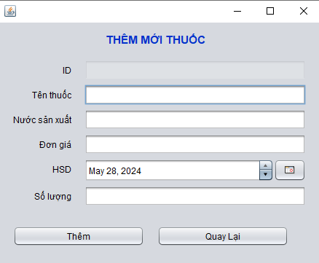
Hình 20 Thêm thông tin thuốc

Mô tả giao diện
STT | Tên | Kiểu | Chức năng
1 | ID | JTextField | Bị khóa (tự động cập nhật thứ tự thuốc trong danh sách
2 | Tên thuốc | JTextField | Nhập tên thuốc
3 | Nhà sản xuất | JTextField | Nhập nhà sản xuất thuốc
4 | Đơn giá | JTextField | Nhập đơn giá cho thuốc
5 | HSD | JDateChooser | Chọn hạn sử dụng của thuốc
6 | Số lượng | JTextField | Nhập số lượng nhập thuốc
7 | Thêm | JButton | Nhấn để thêm thuốc vào danh sách
8 | Quay lại | JButton | Hủy thêm thuốc và quay lại trang quản lý kho

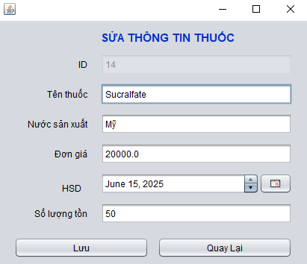
Hình 21 Sửa thông tin thuốc

STT | Tên | Kiểu | Chức năng
1 | ID | JTextField | Hiển thị thứ tự của thuốc trong danh sách
2 | Tên thuốc | JTextField | Hiển thị tên thuốc
3 | Nhà sản xuất | JTextField | Hiển thị nhà sản xuất thuốc
4 | Đơn giá | JTextField | Hiển thị giá tiền của thuốc
5 | HSD | JDateChooser | Chọn hạn sử dụng của thuốc
6 | Số lượng | JTextField | Hiển thị số lượng nhập thuốc
7 | Lưu | JButton | Nhấn để lưu thông tin thuốc vừa sửa vào danh sách
8 | Quay lại | JButton | Hủy thêm thuốc và quay lại trang quản lý kho

1.9. Màn hình giao diện tương tác với nhân viên tiếp nhận
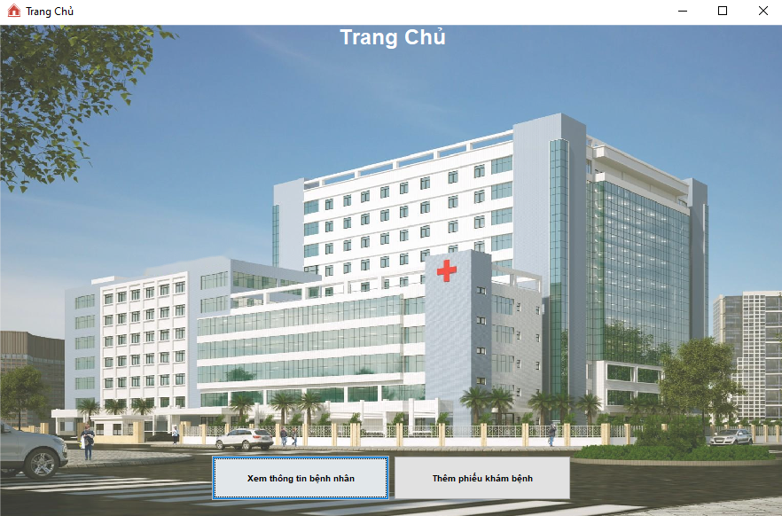
Hình 22 Trang chủ nhân viên tiếp nhận

Mô tả giao diện
STT | Tên | Kiểu | Chức năng
1 | Xem thông tin bệnh nhân | JButton | Chuyển tới giao diện Quản lý thông tin bệnh nhân
2 | Thêm phiếu khám bệnh | JButton | Chuyển tới giao diện Quản lý kho thuốc

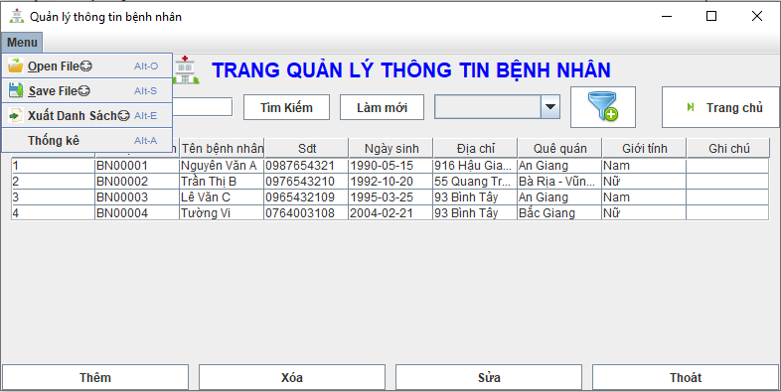
Hình 23 Trang quản lý thông tin bệnh nhân

Mô tả giao diện
STT | Tên | Kiểu | Chức năng
1 | Menu | JMenuBar | Chức các chức năng con
2 | Open File | JMenuItem | Mở file đã lưu từ máy tính
3 | Save File | JMenuItem | Save file từ hệ thồng vào máy tính
4 | Xuất danh sách | JMenuItem | Xuất danh sách PDF thông tin tất cả bệnh nhân
5 | Số điện thoại | JTextField | Nhập số điện thoại bệnh nhân để tìm kiếm
6 | Tìm kiếm | JButton | Nhấn để tìmkiếm thông tin của bệnh nhân
7 | Làm mới | JButton | Hiển thị lại tất cả thông tin phiếu khám bệnh
8 | Quê quán | JCombobox | Chọn quê quán muốn lọc
9 | Lọc | JButton | Lọc ra những bệnh nhân có quê quán đã chọn
9 | Danh sách thông tin bệnh nhân | JTable | Hiển thị tất cả thông tin của các bệnh nhân
10 | Thêm | JButton | Tạo phiếu khám bệnh cho bệnh nhân
11 | Xóa | JButton | Xóa phiếu khám bệnh
12 | Sửa | JButton | Sửa thông tin phiếu khám bệnh cho bệnh nhân
13 | Thoát | JButton | Thoát hệ thống
14 | Trang chủ | JButton | Quay về trang chủ
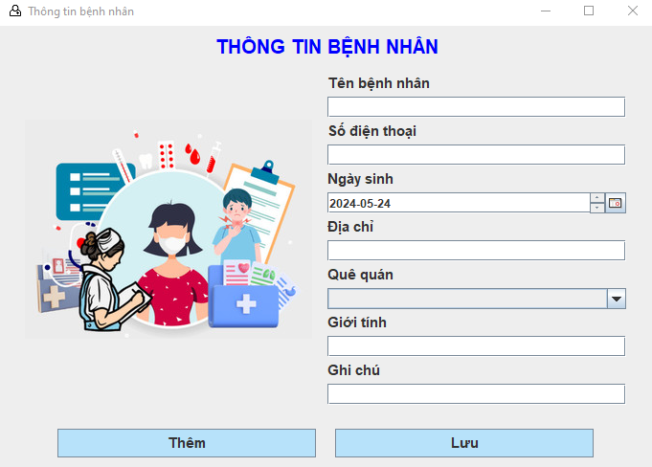
Hình 24 Thông tin bệnh nhân

Mô tả giao diện.
STT | Tên | Kiểu | Chức năng
1 | Tên bệnh nhân | JTextField | Nhập tên bệnh nhân
2 | Số điện thoại | JTextField | Nhập số điện thoại
3 | Ngày sinh | JDateChooser | Chọn ngày sinh của bệnh nhân
4 | Địa chỉ | JTextField | Nhập địa chỉ bệnh nhân
5 | Quê quán | JCombobox | Chọn quê quán của bệnh nhân
6 | Giới tính | JCombobox | Chọn giới tính của bệnh nhân
7 | Ghi chú | JTextField | Ghi chú các thông tin khác nếu có
10 | Thêm | JButton | Tạo hồ sơ cho bệnh nhân mới
11 | Lưu | JButton | Lưu thông tin mới của bệnh nhân sau khi sửa
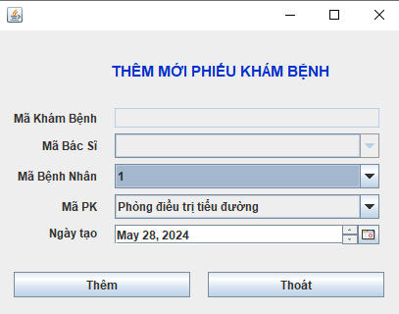
Hình 25 . Thêm mới phiếu khám bệnh

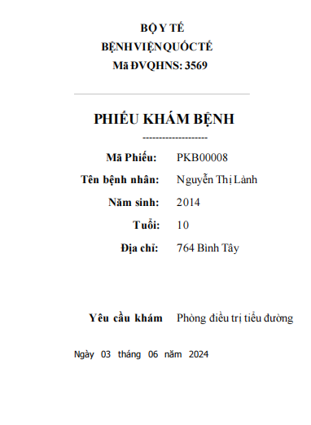
Hình 26 hiếu khám bệnh PDF

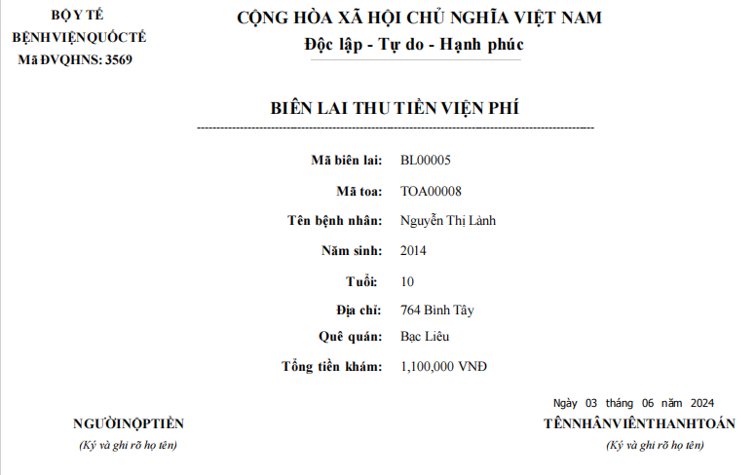
Hình 27 Biên lai PDF

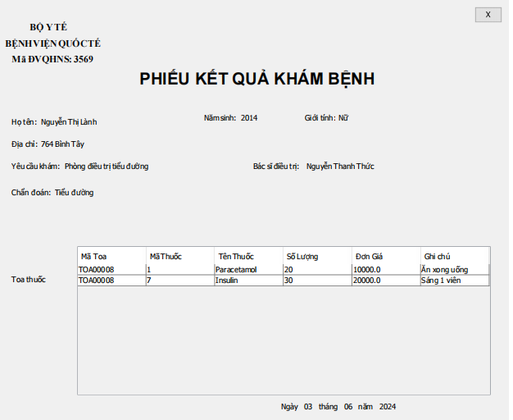
Hình 28 Phiếu khám bệnh chi tiết PDF
Mô tả giao diện
STT | Tên | Kiểu | Chức năng
1 | Mã khám bệnh | JTextField | Bị khóa(Tự động cập nhật lấy mã khám bệnh mới nhất)
2 | Mã bác sĩ | JComboBox | Chọn mã bác sĩ đang khám
3 | Mã bệnh nhân | JComboBox | Chọn mã bệnh nhân đang khám
4 | Tên phòng khám | JComboBox | Chọn tênphòng khám đang khám
5 | Ngày tạo | JDateChooser | Chọn ngày tạo phiếu khám bệnh
7 | Thêm PKB | JButton | Thêm phiếu khám bệnh
12 | Thoát | JButton | Nhấn để quay lại trang chủ của nhân viên tiếp nhận.

PHẦN V. KẾT LUẬN

Bảng phân công công việc
 |  | Hồng Tuyết | Tường Vi | Khôi Nguyên | Ánh Xuân
Bảng tóm tắt nội dung bằng tiếng anh |  |  |  | x
Phát biểu bài toán |  |  | x
Xác định yêu cầu |  |  | x
Phân tích thiết kế |  | x | x | x | x
Mô tả ràng buộc toàn vẹn |  |  | x
Xây dựng giao tác
Phần II.2 TRIGGER | 2.1 → 2.4 |  |  | x
 | 2.5 → 2.7 |  |  |  | x
 | 2.8 → 2.10 | x
 | 2.11 → 2.14 |  | x
Xây dựng giao tác Procedure, Function |  | x | x | x | x
Xử lý đồng thời
Lost update | TH1 |  | x |  | x
 | TH2 |  | x |  | x
Dirty read | TH1 |  | x |  | x
 | TH2 |  | x |  | x
Non-Repeatable Read | TH1 |  | x |  | x
 | TH2 |  | x |  | x
Phantom Read | TH1 |  | x |  | x
 | TH2 |  | x |  | x
Deadlock | TH1 |  | x |  | x
 | TH2 |  | x |  | x
Giao diện
Thiết kế giao diện |  | x | x
Viết chương trình Java |  | x | x
Tổng kết
Kết luận báo cáo |  | x | x | x | x
File word báo cáo |  | x | x | x | x
File ppt báo cáo |  | x | x | x | x

2. Môi trường phát triển và môi trường triển khai

2.1. Môi trường phát triển
- Hệ điều hành: Micorsoft Windows 10
- Hệ quản trị cơ sở dữ liệu: SQL SERVER
- Công cụ xây dựng ứng dụng: NetBean , Esclipe
- Ngôn ngữ: Java

2.2. Môi trường triển khai
- Hệ điều hành: Microsoft Windows 7 trở lên
- Cần cài đặt hệ quản trị cơ sở dữ liệu SQL SERVER

Kết quả đạt được

3.1. Kết quả đạt được
Có khả năng thiết kế và xây dựng cơ sở dữ liệu một cách hiệu quả.
Thành thạo trong việc tạo Trigger, Store Procedure, và Function.
Hiểu biết về các tình huống có thể gây ra mất nhất quán dữ liệu và có thể đưa ra giải pháp để khắc phục.
Có kỹ năng phát triển ứng dụng, giao diện người dùng, và tạo các báo cáo.
Xây dựng hệ thống với các chức năng bao gồm:
- Quản lý thông tin bệnh nhân.
- Quản lý thông tin nhân viên.
- Quản lý thông tin tài khoản.
- Quản lý thuốc.
- Quản lý thông tin khám bệnh.
- Quản lý thông tin biên lai
- Xuất/Save file.
- Thống kê số liệu
- Xuất PDF

3.2. Khó khăn
- Do thời gian thực hiện đề tài còn hạn chế, kết quả của đề tài vẫn còn một số hạn chế:
-Chưa triển khai được chức năng thống kê xét nghiệm cho bệnh nhân
-Kỹ năng và kinh nghiệm làm đồ án còn hạn chế
-Chưa đạt được mức độ hoàn thiện cao nhất
4. Hướng phát triển
Cải thiện bảo mật và quyền riêng tư dữ liệu.
Cải thiện giao diện người dùng: Thiết kế giao diện trực quan và dễ sử dụng hơn.
5. Tài liệu tham khảo
- Đồ án xây dựng hệ thống rạp chiếu phim (Đồ án tham khảo)
- Slide bài giảng chương 3 Quản lý giao tác, chương 4 Điều khiển đồng thời, chương 5 Khôi phục sự số.
- Đồ án mẫu "Xây dựng hệ thống quản lý nhà sách hải an"
- Đồ án mẫu "Quản lý trung tâm tiếng anh"
- Bài báo Thông tư 46/2018/TT-BYT về hồ sơ bệnh án điện tử, đăng bởi trang LuatVietnam-Thành viên INCOM Communications ., JSC
- Bài đăng: https://hatex.vn/chao-ban/phan-mem-quan-ly-kho-ho-so-benh-an-ehis-42577.html
- Bài báo: https://accgroup.vn/benh-an-ngoai-tru
- Website: https://viblo.asia/p/transaction-o-muc-do-co-lap-isolation-level-1ZnbRlWNv2Xo
- Website: https://dogy.io/2021/01/01/transaction-isolation-part-2/
- Website: https://rabiloo.com/vi/blog/mat-du-lieu-cap-nhat-lost-update-la-gi-va-cach-xu-ly

